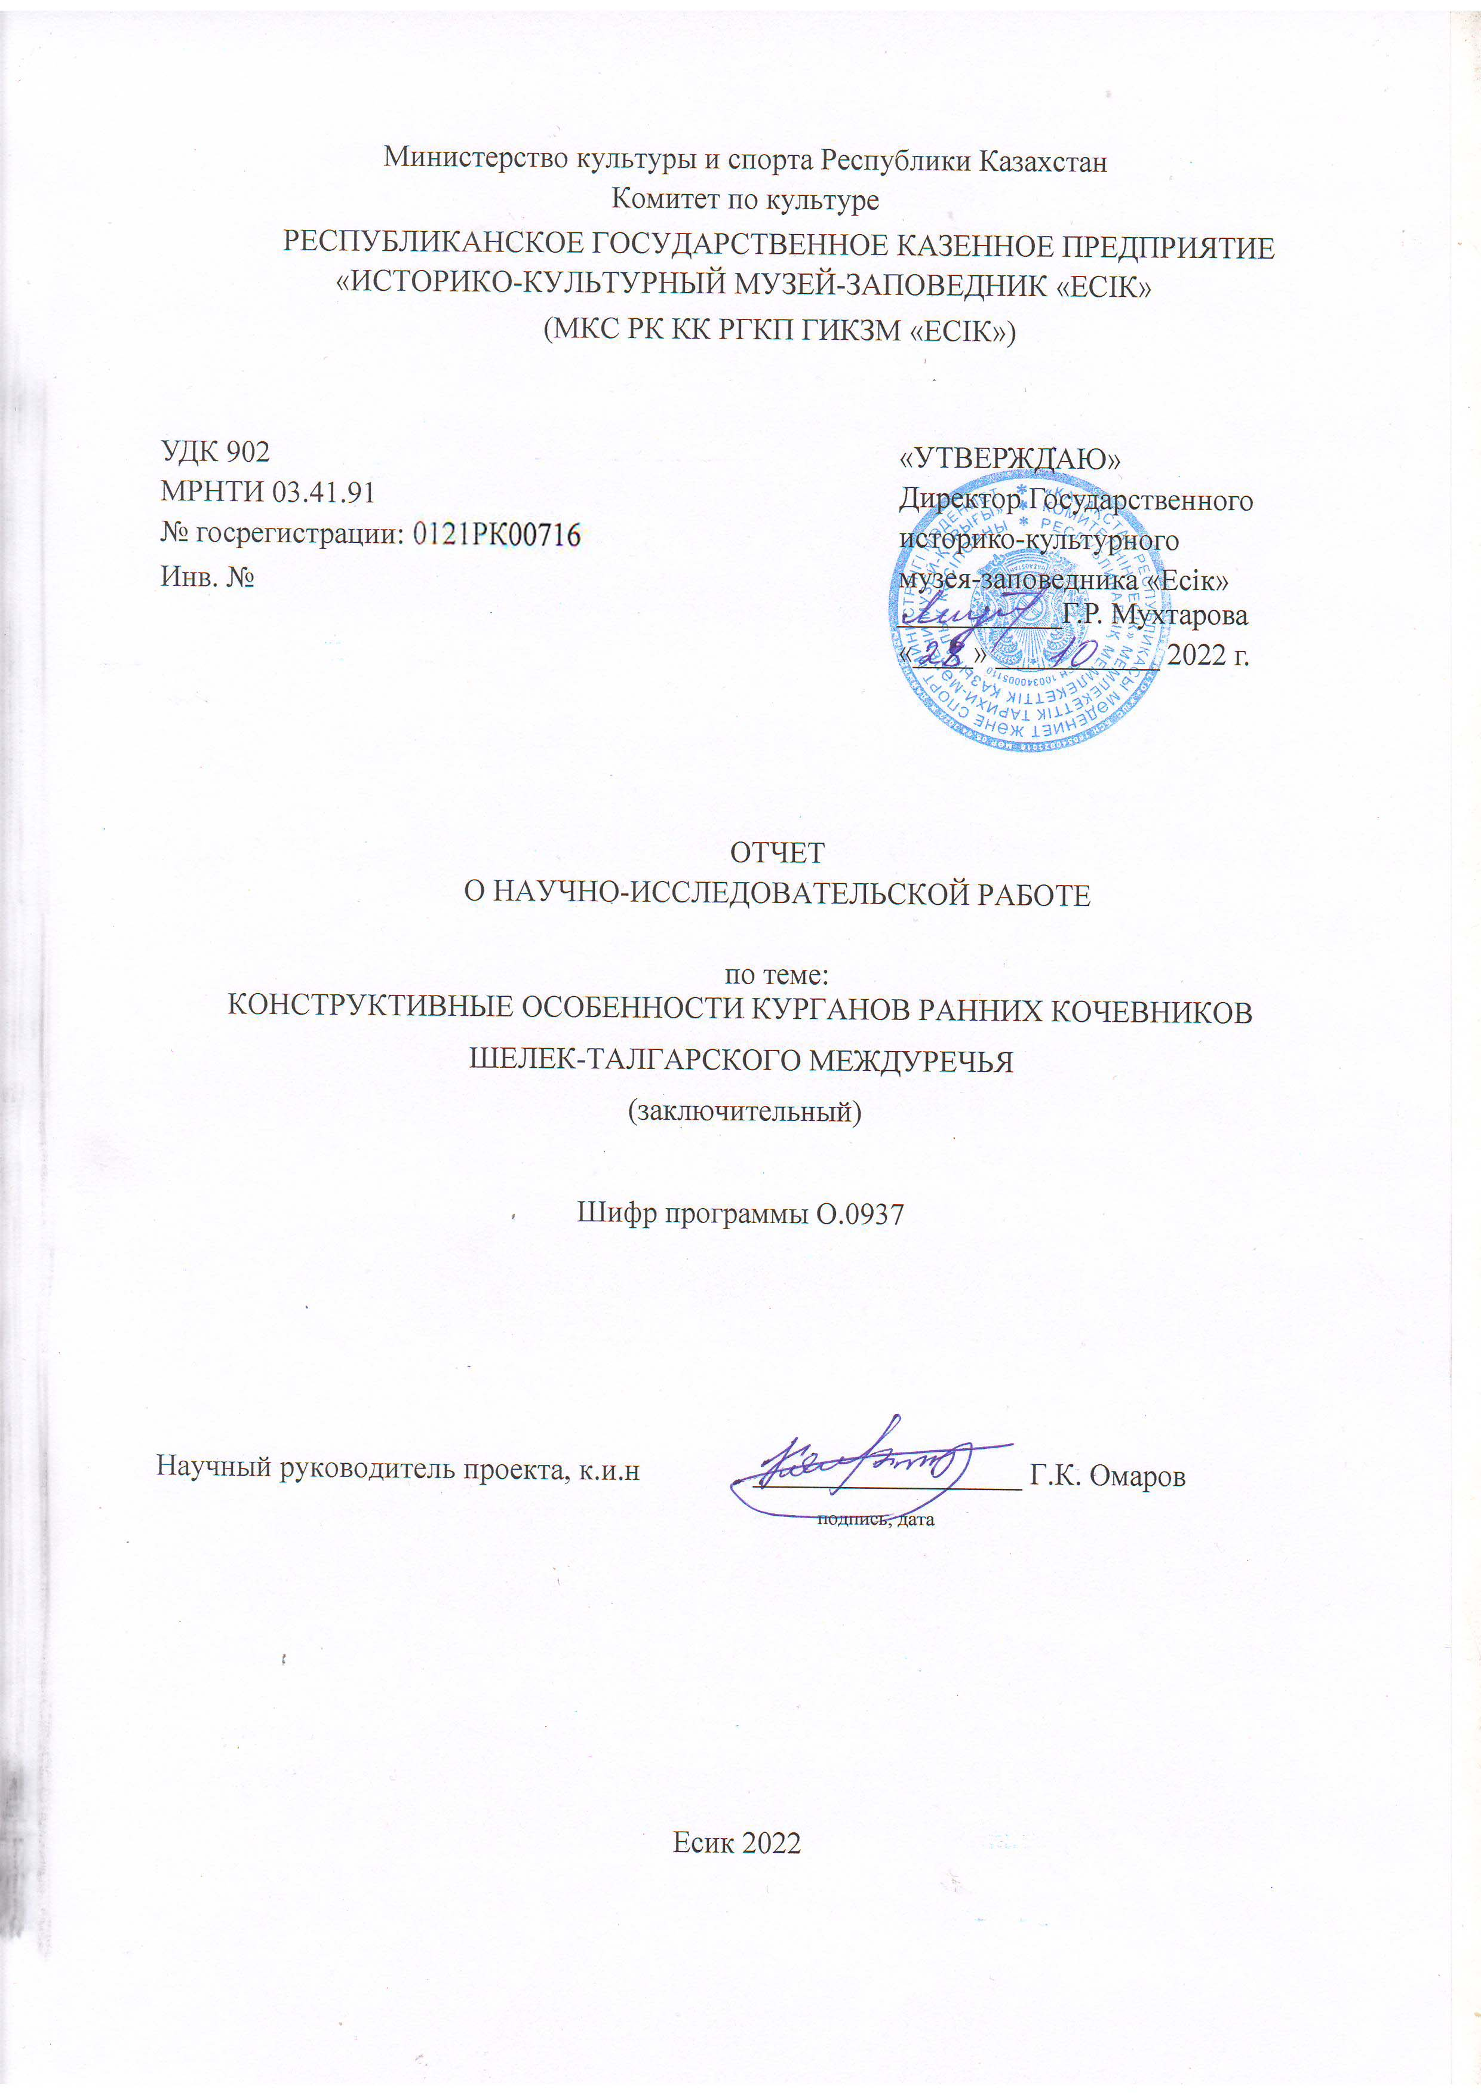

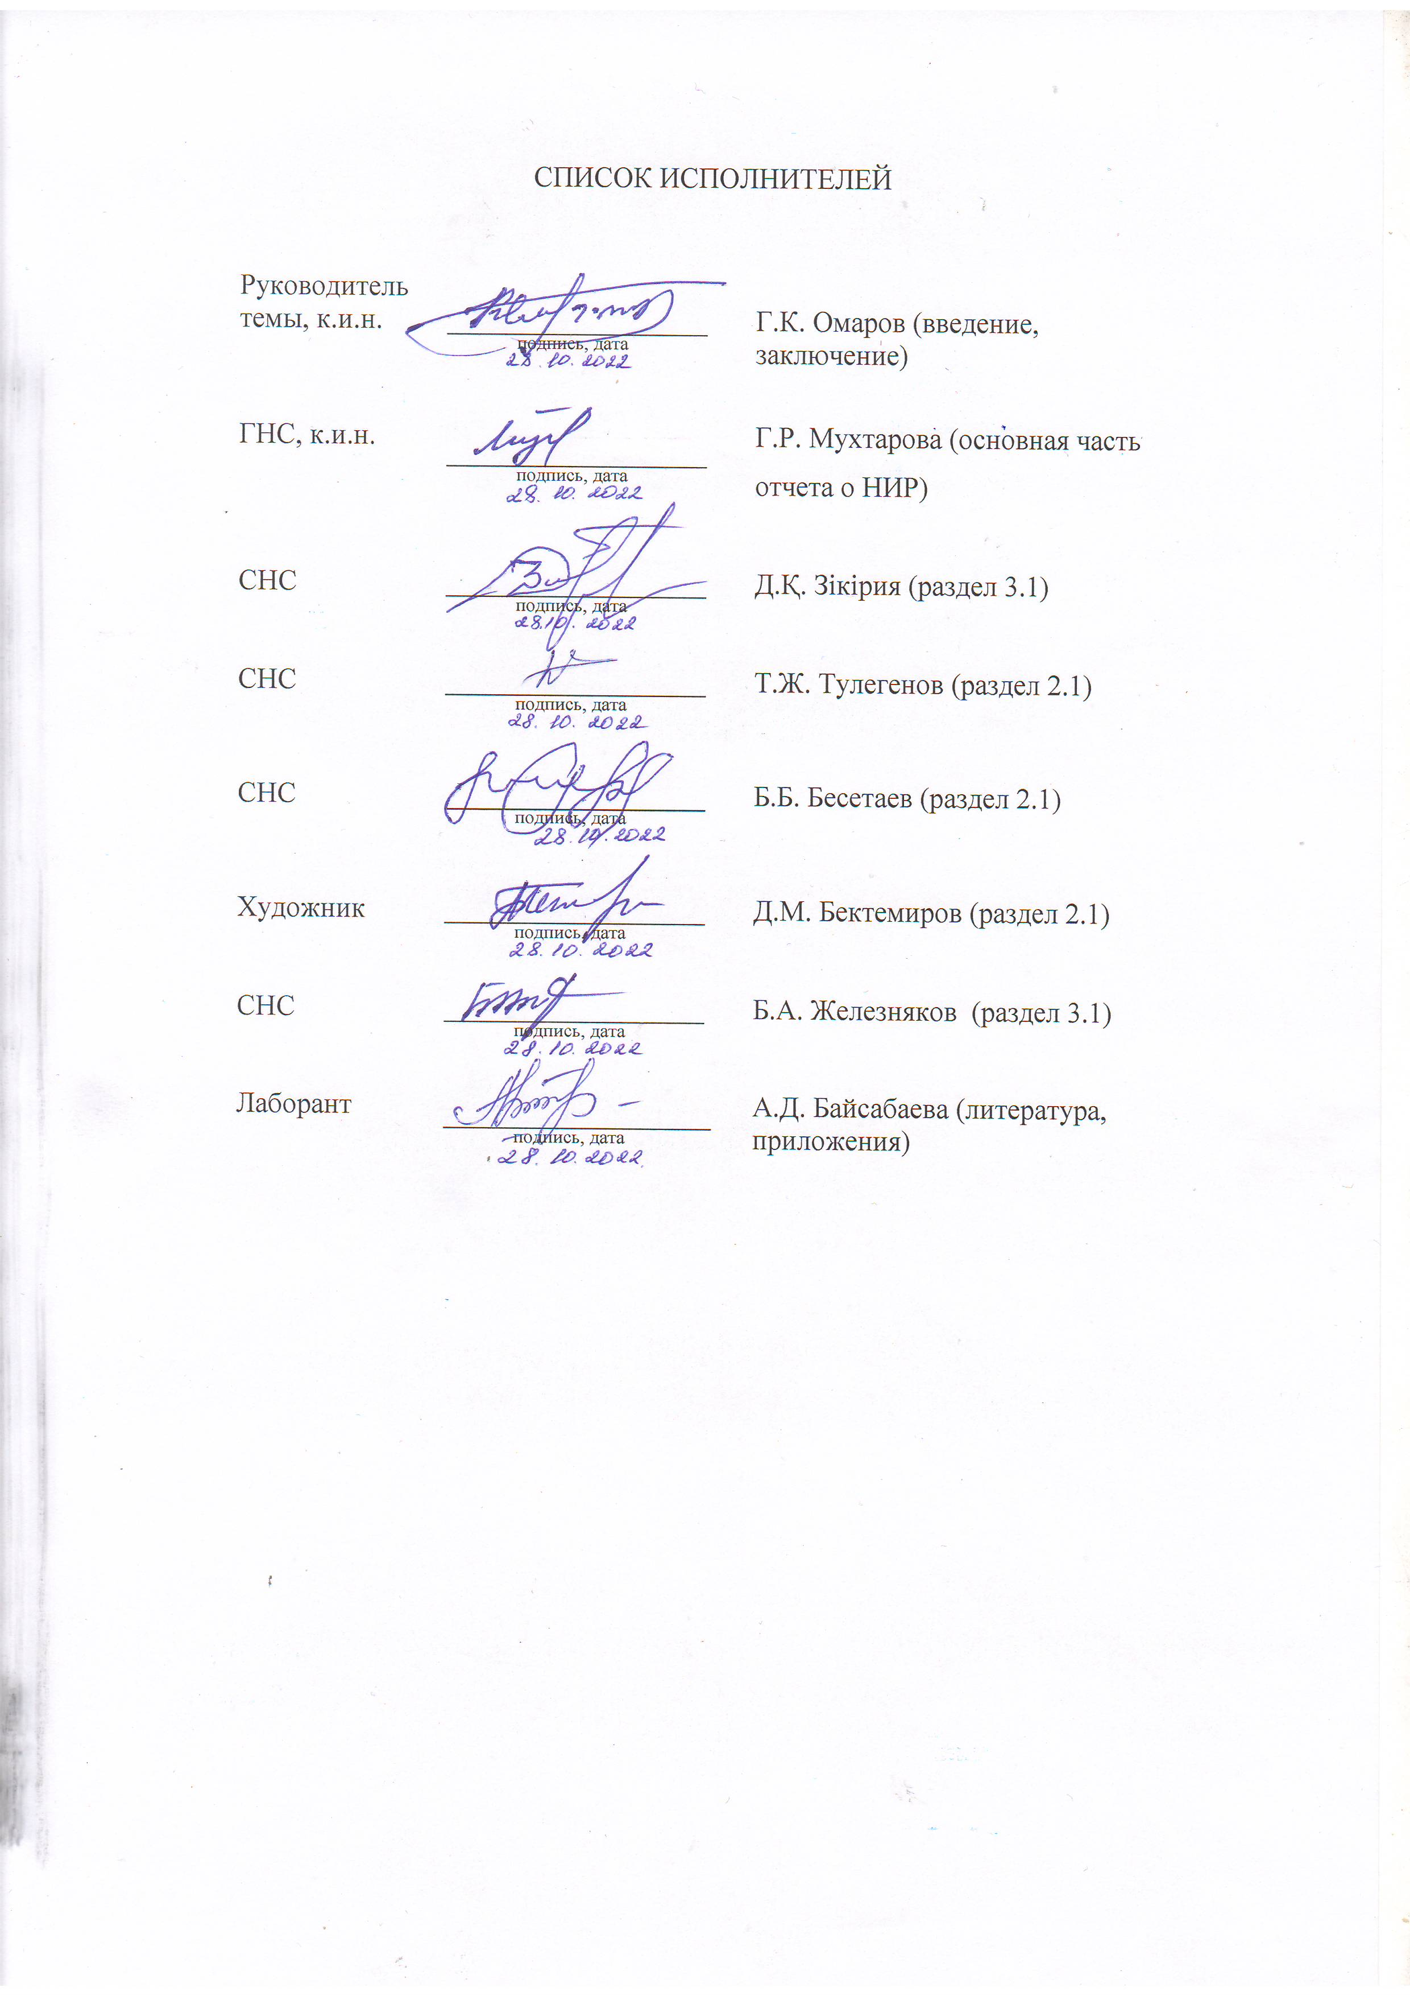

РЕФЕРАТ
Отчет 127 с., 70 источников, 6 прил.
КЛЮЧЕВЫЕ СЛОВА: ЖЕТЫСУ, ИЛЕ АЛАТАУ, ШЕЛЕК-ТАЛГАРСКОЕ МЕЖДУРЕЧЬЕ, ТУРГЕНЬ, ОРНЕК, АРХЕОЛОГИЧЕСКИЕ ПАМЯТНИКИ, РАННИЙ ЖЕЛЕЗНЫЙ ВЕК, ПОГРЕБАЛЬНО-ПОМИНАЛЬНАЯ ОБРЯДНОСТЬ, КУРГАНЫ, САКИ, КОЧЕВАЯ КУЛЬТУРА.
Объект научно-прикладного исследования – являются памятники раннего железного века Шелек-Талгарского междуречья и получение на этой основе нового археологического и историко-культурного материала по древней истории края.
Цель проекта – исследование особенностей становления и развития культурных традиций субэлитарной социальной группы общества ранних кочевников Жетысу. Основным источником для решения названной задачи будут являться материалы раннего железного века с таких памятников как Тургень и Орнек.
Методы исследования. В работе привлекались современные компьютерные и информационные технологии для обработки и хранения фактографических материалов исследований археологических памятников. Основная часть полученного источниковедческого материала прошла камеральную обработку, выполнены культурно-хронологические привязки. Результаты работ были использованы для написания научно-теоретических исследований, привлечены в написании в научных изданиях и материалах научных конференций.
В результате исследований был получен значительный объем информации, расширяющий познания в области сакской археологии. Собран интересный материал не только в виде артефактов, но и по конструкции курганов, их погребальной архитектуре. Обработаны и подготовлены к публикации ранее не введенные в научный оборот архивные материалы по уже исследованным археологическим памятникам сакской культуры Жетысу.
Исследования проводились в двух микрорегионах Жнтысу: Тургеньском и Орнекском. В ходе исследовательских работ на памятниках ранних кочевниках были сделаны интереснейшие находки виде золотых нашивных бляшек и серебреной ложки. Новые исследования на могильниках Тургень и Орнек позволило выявить новые подходы на то, что в перспективе можно проследить этнокультурную традицию древних насельников региона Жетысу.
Были отобраны образцы органических останков, которые были направлены в лабораторию «БАРНАС (ВИЛНИУС РАДИОКАРБОН)» (Эстония) на радиоуглеродный анализ С14.
РЕФЕРАТ
Есеп 127 б., 70 дереккөз, 6 қосымша.
КІЛТ СӨЗДЕР: ЖЕТІСУ, ІЛЕ АЛАТАУЫ, ШЕЛЕК-ТАЛҒАР ҚОСӨЗЕН АРАЛЫҒЫ, ТҮРГЕН, ӨРНЕК, АРХЕОЛОГИЯЛЫҚ ЕСКЕРТКІШТЕР, ЕРТЕ ТЕМІР ҒАСЫРЫ, ЖЕРЛЕУ-ЕСКЕ АЛУ ҒҰРПЫ, ҚОРҒАНДАР, САҚТАР, КӨШПЕНДІ МӘДЕНИЕТ.
Ғылыми-қолданбалы зерттеу объекті – Шелек-Талғар қосөзені аралығындағы ерте темір ғасыры ескерткіштері мен осы негіздегі өлкенің ежелгі тарихы бойынша жаңа археологиялық және тарихи-мәдени материалдарын алу болып табылады.
Жоба мақсаты – Жетісудың ерте көшпенділер қоғамының субэлитарлы әлеуметтік тобының қалыптасу ерекшеліктері мен мәдени дәстүрлерінің дамуын зерттеу. Аталмыш міндетті шешудің негізгі дереккөзі осыған ұқсас Түрген және Өрнек ескерткіштерінің ерте темір ғасыры материалдары болып саналады.
Зерттеу әдістері. Жұмыс барысында археолгиялық ескерткішті түсіру барысында алынған фактографиялық материалдарды өңдеу және сақтауға арналған заманауи компьютерлік және ақпараттық технологиялар пайдаланылды. Дерекөздік материалдардың негізгі бөлігіне камералды өңдеу жұмыстары жүргізіліп, тарихи-мәдени байланыстары жасалды. Жұмыс нәтижесі ғылыми-теориялық зерттеулер жазуға, ғылыми басылымдар мен ғылыми конференция материалдарында пайдаланылды.
Зерттеу нәтижесінде сақ археологиясы саласындағы танымды кеңейтетін анағұрлым көлемді ақпараттар алынды. Артефакттер ғана емес, қорғандар құрылымы, олардың жерлеу сәулеті жөнінде де қызықты материалдарға қол жеткізілді. Жетісу сақ мәдениетінің археологиялық ескерткіштері туралы бұрындары зерттелген, әлі ғылыми айналымға қосылмаған архивтік материалдар сарапталып, жариялауға дайындалды.
Зерттеу жұмыстары Түрген және Өрнек сынды шағын аумақтарда жүргізілді. Ерте көшпенділер ескерткіштерінде жүргізілген зерттеу жұмыстары барысында алтын қапсырмалар мен күміс қасық сияқты қызықты олжалар табылды. Түрген және Өрнек қорымдарындағы жаңа зерттеулер жаңа тұжырымдар жасауға негіз болды. Ол бойынша болашақта Жетісу аймағының ежелгі тұрғындарының этномәдени дәстүрін зерттеуге мүмкіндік бар.
Вильнюс қаласындағы (Эстония) «БАРНАС» (ВИЛНИУС РАДИОКАРБОН) зертханасына С14 радиокөміртекті сараптама жасауға органикалық қалдықтар үлгісі жіберілді.

СОДЕРЖАНИЕ
ВВЕДЕНИЕ................................................................................................................................  ОСНОВНАЯ ЧАСТЬ ОТЧЕТА О НИР ……………………………….……………….........  Некоторые аспекты изучения сакской культуры Жетысу ..………....................... | 7  11  11
2 ПОЛЕВЫЕ АРХЕОЛОГИЧЕСКИЕ ИССЛЕДОВАНИЯ..………………...…….……….  2.1 Археологические работы в Тургенско-Орнекском микрорайоне Енбекшиказахского района Алматинской области…………...…..…….………..................  3 ИЗУЧЕНИЕ КУЛЬТУРНОГО КОМПЛЕКСА САКОВ ЖЕТЫСУ …………….……….  3.1 Реконструкция погребально-поминальной практики саков Жетысу на основе полученных данных по конструктивной особенности архитектуры и архитектоники Иссыкских, Орнекских и Тургено-Каракемерских курганов и внекурганных сооружений …………............................................................................................................... | 22  22  30  30
ЗАКЛЮЧЕНИЕ........................................................................................................................  СПИСОК ИСПОЛЬЗОВАННЫХ ИСТОЧНИКОВ............................................................... | 44  48
ПРИЛОЖЕНИЕ А Техническая спецификация и календарный план работ по  проекту «Конструктивные особенности курганов ранних  кочевников Шелек-Талгарского междуречья» на 2022 г....................  ПРИЛОЖЕНИЕ Б Публикации исполнителей проекта ......................................................  ПРИЛОЖЕНИЕ В Фотоиллюстрации к отчету ...................................................................  ПРИЛОЖЕНИЕ Г Список архивных материалов Архива  института археологии им. А.Х. Маргулана и РГП на  ПХВ «Ғылым ордасы» ............................................................................  ПРИЛОЖЕНИЕ Д Радиоуглеродный анализ органических останков, взятых их  памятников Тургень, Иссык и Бесшатыр..............................................  ПРИЛОЖЕНИЕ Е Технический и металлографический анализ серебренной ложки  из кургана №20 могильника Тургень .................................................... | 54  58  60  85  107  112

ПЕРЕЧЕНЬ СОКРАЩЕНИЙ И ОБОЗНАЧЕНИЙ

В настоящем отчете о НИР используются следующий перечень сокращений и обозначений:

КАЭЗМ «Иссык»  МКС РК  АО | Комплексная археологическая экспедиция заповедника-музея «Иссык»  Министерство культуры и спорта Республики Казахстан  Археологические открытия
АСГЭ | Археологический сборник Государственного Эрмитажа
ВАН | Вестник Академии наук
ИА КН МОН РК | Институт археологии им. А.Х. Маргулана Комитета  науки Министерства образования и науки Республики Казахстан
Изв. АН КазССР | Известия Академии наук Казахской ССР
ППК | Погребально-поминальный комплекс
КСИА | Краткие сообщения Института археологии
ҚР БҒМ | Қазақстан Республикасының Білім және ғылым министрлігі
ҚҚЭ | Қазақ ССР қысқаша энциклопедиясы
ЛО ГАИМК | Ленинградское отделение Государственной академии истории и материальной культуры СССР
МИА | Материалы и исследования по археологии СССР
СА | Советская археология
СО РАН | Сибирское отделение Российской академии наук
СПб | Санкт-Петербург
ТИИАЭ АН КазССР  МИА  РЖВ  НИР  ХКТ  ИИАЭ АН КазССР | Труды Института истории, археологии и этнографии Академии наук Казахской ССР  Материалы и источники по археологии  Ранний железный век  Научно-исследовательская работа  Хозяйственно-культурный тип  Институт истории археологии и этнографии им. Ч.Ч.  Валиханова академии наук Казахской ССР. Алма-Ата

ВВЕДЕНИЕ
Научно-исследовательская работа «Конструктивные особенности курганов ранних кочевников Шелек-Талгарского междуречья», руководитель темы к.и.н. Г.К. Омаров.
Согласно календарному плану работ в рамках научного проекта «Конструктивные особенности курганов ранних кочевников Шелек-Талгарского междуречья» исполнителями проекта была реализована поисковая работа по архивным материалам института археологии им. А.Х. Маргулана КН МОН РК и РГП на ПХВ «Ғылым ордасы». Также, в ходе исследовательских работ дополнительно были осмотрены экспозиции музеев исторического профиля: Центральный государственный музей РК, музей истории г. Алматы на предмет музейной экспозиции (наполненности ее подлинниками и реконструкциями сако-уйсунского времени, вспомогательной информацией), музея археологии «Ғылым ордасы», музея «Центра сближения культур». В результате осмотра музейных экспозиций и проведения консультаций с музейными научными сотрудниками было выяснено, что особо ценных экспонатов не поступало.
Произведен сбор и анализ материалов по вопросам историографии и истории исследований памятников раннего железного века региона Жетысу в архиве Института археологии им. А.Х. Маргулана. Целью было ознакомление с материалами экспедиций по исследованию сако-уйсунского периода региона Илийской долины, главным образом, курганов. Было уделено внимание мониторингу сохранности курганных могильников пригородной зоны г. Алматы, в том числе окрестностей Ушконырского микрорегиона Иле Алатау сакских могильников Шубарат и Молалы, где в последние годы произошли значительные изменения ландшафта, в следствии чего в первую очередь пострадали курганные могильники. Переведены в цифровой формат, отсканированы материалы по истории изучения могильников Есик, Тургень, Каракемер, Бесшатыр, и др., в том числе: 21 отчет (более 130 страниц компьютерного набора, около 200 иллюстраций) (Приложение Г). В ходе проведения архивной работы особое внимание уделялось малоизвестным данным по памятникам археологии. Все перечисленные курганные некрополи расположены на территории Алматинской области и изучались с конца 1940-х гг. по – 1990-е гг. Илийской археологической экспедицией, Семиреченской археологической экспедицией, Алматинской и Новостроечной археологическими экспедициями. Произведен анализ новейших методов археологического изучения курганов и погребальных конструкций сакского периода с целью составления мнения о достоверности историографической картины археологических изысканий, проводимых ранее в регионе Жетысу. Учтен опыт теоретической реконструкции памятников погребально-поминальной обрядности кочевой элиты царских курганов могильников Иссык, Тургень и Орнек. Путем выявления особенностей архитектурных приемов и сравнением с погребально-поминальными сооружениями из соседних районов, таких как Шубарат и Молалы путем проведения объемных научно-исследовательских работ.
Основные концептуальные заключения относительно хронологии памятников, этнокультурной принадлежности были рассмотрены сквозь призму воззрений наших классиков отечественной науки: К.А. Акишева, А.К. Акишева, Г.А. Кушаева, Б.Н. Нурмуханбетова.
В последнее время получены датировки по радиоуглеродному анализу. Необходимо отметить, что датировка многих курганов, памятников и археологических комплексов была значительно уточнена.
Дискуссии относительно погребальных обрядов гуннов, сарматов, уйсуней, все это приобретает огромное значение сквозь десятилетия проведенных исследований. За это время перечисленные вопросы и проблемы в целом, лишь набрали дополнительной актуальности, в том числе по привлечению туристов в регион.
Материалы отчетов ИИАЭ АН КазССР начиная с момента его учреждения, находятся в архиве «Ғылым ордасы».
Была скопирована документация отдела археологии и этнографии. Было уделено внимание протоколам, научным планам сотрудников. Эти данные дали определенный объем вспомогательной информации.
В связи вышеизложенным были пересмотрены некоторые выводы из основополагающих библиографических трудов по истории и археологии саков и уйсуней. В том числе предполагалось решение вопросов, связанных с общетеоретическими проблемами преемственности культур в материальной и духовной сферах (Приложение Г).
В результате, был получен определенный срез данных о богатой и самобытной культуре саков и уйсуней региона Жетысу. Данные получены, главным образом на основе многолетних комплексных исследований, проведенных классиками казахской археологической науки и современных изысканий на памятниках раннего железного века.
Саки Жетысу были неразделимой частью общеевразийской культуры, особенно на первом этапе до конца III в. до н.э., в дальнейшем каждый регион имел значительно нараставшие отличия, связанные дроблением единой базы некогда непрерывного континуума от Енисея до Дуная. Юэджи, уйсуни, сарматы, кангюи, гунны, сяньби, многие другие вносили свою долю достижений в общую культуру степей Евразии, значительно дополняя достижения предшественников саков, массагетов, скифов и других. Тем самым, реализация проекта должна привести к осмыслению результатов исследования саков и уйсуней Жетысу с привлечением новых материалов, но, главное, на основе изучения выявленных конструкций погребальных сооружений. Пока остается много загадок относительно смены обрядов в V-III вв. до н.э. на территории Жетысу.
За отчетный период обобщены и проанализированы новые материалы из курганов раннего железного века могильников Тургень и Орнек. Исследованные объекты характеризуется следующими главными признаками: конструкция насыпей погребальных сооружений, инвентарь имеют свои конкретные особенности. Кроме того, были сделаны около 1000 снимков на цифровую фотокамеру, отсняты координаты на GPS новых выявленных памятников и уточнены координаты уже известных памятников РЖВ. Согласно календарному плану, произведены раскопки трех курганов на могильниках Тургень и Орнек. Сделаны 100 аэрофотоснимков, графически зафиксированы и отрисованы вскрытые сектора трех курганных насыпей и центры погребальных сооружений. При раскопках курганов применялись новые принципы документирования раскопов. При обследовании памятников использовались прибор навигации и позиционирования Trimble R3 и электронный тахеометр BUILLDER R 400.
Проведены полевые археологические исследования на двух курганах могильника Тургень. Два изученных кургана отличались друг от друга своим погребальным обрядом. Проведена фото и графическая фиксация всех этапов исследования 200 фото, 50 аэрофотоснимоков. Археологическим раскопом изъято 500 куб. м грунта земли и 10 куб. м камня заполнявших погребальные камеру. Были выявлены контуры погребения. Исследованы две погребальные камеры. Вещевой материал составил 20 предметов виде золотых нашивных бляшек, одна серебренная ложка и фрагментированный керамический сосуд. Предметы прошли камеральную обработку и переданы в фонды музея-заповедника «Есік» для хранения. Произведена рекультивация раскопанных объектов.
Организованы археологические полевые исследования на кургане №2 третей цепочки могильника Орнек. Полностью исследована погребальная камера, до материкового слоя. Из погребения изъято 10 куб. м. земли. В общей сложности археологическим раскопом изъято 80 куб. м грунта земляного заполнения. Проведена фото и графическая фиксация всех этапов исследования. Цифровой фотоматериал составляет 150 фотоснимков, графически зафиксирована и отрисована зачищенная площадь кургана. Сделана рекультивация раскопанного объекта.
Поставленные задачи определили методологию исследования археологических памятников (курганов) историко-культурного наследия.
Работы осуществлялись согласно общепринятой в Казахстане методике проведения археологических работ. Каждый курган исследовался индивидуально. До начала раскопок проводились измерения параметров курганной насыпи ее полная документация. Это позволяло выявить самую высокую точку насыпи кургана, которая определялась как нулевой уровень при всех последующих измерениях глубин, при фиксации артефактов и стратиграфических описаниях.
В результате проведенных работ и полученных материалов, составлена структура научного отчета. В него входит реферат, введение и заключение, основная часть в виде описания результатов НИР. Отдельно к отчету прилагаются – фотоотчет, рисунки и чертежная документация.
Основную новизну проекта составляет изучение, ранее не известных памятников РЖВ, открытых на территории Жетысу. Комплексный характер и междисциплинарный подход их исследования открывает новые возможности для социально-экономической и этнокультурной реконструкции общества номадов древних насельников названного региона.
Вместе с тем программа подразумевает под собой исследование погребений конкретной социальной группы, что позволит сделать ряд выводов о социальной стратификации сакского общества, имеющего ряд общественных прослоек, что на данный момент прослеживается по градации размеров надмогильных и курганных сооружений.

ОСНОВНАЯ ЧАСТЬ ОТЧЕТА О НИР
1 Некоторые аспекты изучения сакской культуры Жетысу
Изучение разнообразных аспектов культуры раннего железного века имеет значительную популярность и разработанность. Очевидно, что художественная культура саков имеет оригинальность, которая повлияла на многие стороны жизни соседних племен и государств. Все эти весьма сложные процессы изучаются больше столетия. Однако, по результатам полевых исследований очень трудно провести грань между культурами саков, юечжей, уйсуней. Яркая «вспышка» сако-скифской культуры, объединившая на полтысячелетия племена расселившихся по степной зоне Евразии, дала «реминисценции» проявлений орнаментального стиля в искусстве более поздних периодов.
Подвижность племен, отмеченная эпоху поздней бронзы, была возведена в определенный культ. Духовная культура менялась также стремительно, как и материальная. «В связи со значительным прогрессом в коневодстве и изготовлением из бронзы более надежных уздечных наборов большими сериями на первое место в обществе ранних кочевников выходит всадник (кентавр)» [1, с. 719-736]. Меняется облик многих культур: вырабатываются оптимальные формы ведения хозяйства (вертикальное или круглогодичное кочевание комплексных стад, способных добывать корм зимой из-под снега) [1, с. 720]. Также по заключению тех же авторов термин «ранние кочевники», введенный М.П. Грязновым в 1939 г. [2, с.17-21], считается устаревшим, однако, он в ряде случаев, так же как и термин «древние кочевники», используется как равноценный понятиям «скифское», «скифо-сарматское» или «сакское время» без придания ему этнической окраски. В некоторых случаях используются сочетания «скифо-сакское», «сако-массагетское» и др., что в принципе допустимо, но с определенными оговорками: в термин не вкладывается этническое содержание, и он применяется как обозначение исторического периода [3, с. 92-95].
Интерес к сакской культуре Жетысу, как составляющей сако-скифской культуры Евразии был вызван в первую очередь, уникальными находками, непосредственно относящиеся к этой культуре (художественные бронзы, найденным на относительно узком регионе Тянь-Шаня). Очевидно, изделия сакских торевтов сопровождали членов всего общества в торжественные моменты всей жизни. Изучение многочисленных произведений ювелиров из «высокохудожественного» золота, без которого не хоронили статусных саков и представителей родственных племен, изученное на иссыкском «золотом» человеке, достаточно подробно свидетельствует об этой парадной стороне социальной и духовной жизни сакского общества. Культура саков Жетысу или Тянь-Шаня становится одной из главных «митрополий» сако-скифского евразийского мира. В подобном превращении саков этого региона в центр культуры для значительного по территории кочевого пояса Евразии скрывается много, еще не исследованных до конца аспектов. Ему предшествовали находки в Европейской части степи, которые создали устойчивое впечатление об основном центре всего сако-скифского мира, именно там. Этому предшествовали весьма яркие комплексы находок, вошедшие в Сибирскую коллекцию, Минусинские и Ордосские бронзы, стали известны сокровища Алтая и Тувы, известный Амударьинский клад. Во-многом, некоторые выводы, гипотезы уточняются сегодня. Роль Жетысуйского центра для сако-скифского мира высветится особым цветом после выяснения вопросов, связанных с его наиболее вероятным уничтожением, во II в. до н.э. Каким образом это сказалось на остальном мире? Статья Естемесова, поднимая актуальность решения данного вопроса никак его не решает [9, с. 22-35]. Отметим также исследование А.К. Акишева, который подчеркивает сходство этнического облика саков Семиречья с этническим типом той группы саков на рельефе из ападаны в Персеполе, которую принято отождествлять с «Saki-Tigrahauda» Бехистунской надписи. А.К. Акишев выделяет племена саков «полосы гор» по этническим признакам, а также по-своему ХКТ. Именно специфика ХКТ, общая для племен протяженной полосы вдоль гор должна была привести к общности этих племен. Относительно малое число источников, по сакскому периоду, полулегендарного характера придают особую ценность артефактам и памятникам, по которым можно реконструировать материальную и духовную культуру населения Жетысу I тыс. до н.э. Эти земли были заселены наиболее активной элитой сакского общества, выбравшие наиболее красивые и выгодные земли, с точки зрения ХКТ в период климатических условий периода VIII-II вв. до н.э.
Актуализация наследия саков. К публикации и интерпретациям памятников и ярких находок приложили руку не только ведущие отечественные ученые, но и мировые светила, известные политические деятели. Долгие десятилетия, по всему миру устраивались выставки сакского золота, всегда остававшегося в центре внимания общественности. Артефакты из захоронений саков никоим образом не проигрывали, даже на фоне постоянно экспонируемой «Петровской коллекции» Государственного Эрмитажа, благодаря уникальности материала из кургана Иссык, других кладов сакского золота, например, Жалаулинского, датируемого по художественным особенностям VII вв. до н.э. [4, с. 87-88]. Издавались полноцветные каталоги, популяризировавшие это наследие. Наиболее известные изображения архаров, пантер, оленей, всадников стали визитной карточкой, теперь уже современного Казахстана, государственной символикой независимого государства, отражающего его исторический путь на протяжении тысячелетий. Это был первый расцвет государственности на территории Казахстана и Жетысу, откуда достижения, транслировались на тысячи километров в Степь и Горы.
В ходе реализации данного проекта были просмотрены отчеты и полевые дневники археологов, хранящиеся в архиве ИА КН МОН РК им. А.Х. Маргулана, а также отдела археологии ИИАЭ АН Каз.ССР им. Ч.Ч. Валиханова в Гылым ордасы». Объем данных превышает сотню документов. Опубликованное число статей, в особенности монографий, явно проигрывает в сравнении с этим большим числом накопленных данных (список архивных источников содержится приложении) к отчету. Проработан частично и архив Института археологии, в настоящее время материал систематизитуется.
Находки в курганах, связанные с сако-скифским миром, начиная с конца 1990-х г., значительно дополняют знания о сакской культуре Казахстана. Это раздвигает границы сакской, массагетской, сарматской, скифской идентичности. В этой связи нельзя отделять удачу археологического изучения сотрудниками отдела археологии ИИАЭ АН КаазССР им. Ч.Ч. Валиханова иссыкского «золотого человека» от сложившейся археологической школы раннего железного века Казахстана. Стоит отметить, что период V-III вв. у А.Н. Бернштама назывался как исседонский (предусунский) [5].
Неоднократно подчёркивался прогресс в трансконтинентальной торговле, в которой выросла потребность в обмене со II в. до н.э. А.М. Хазанов подчеркивает актуальность сложения Шелкового пути на рубеже эр, которая проявляется в стремлении Китая наладить не просто диалог, но устойчивые связи [6, р. 122-167].
Существовавшее полторы тысячи лет государство саков [7, с. 45-78] не смогло удержать политическое господство в полном объеме. Некогда цветущее государство жетысуйских саков было повержено. Во-многом сходная ситуация произошла со всем сако-масагетским-сарматским сообществом.
О границах региона Жетысу. В настоящее время географические рамки региона Жетысу сильно варьируются от северных склонов Жетысу Алатау – Прибалхашья, до, региона, очерченного классиками востоковедения, включая Иссык-Куль, Чу и зачастую Талас. Мы включаем в это понятие Алматинскую область до ее разделения.
Необходимо также отметить, что культура VIII-III вв. до н.э. на территории Евразии характеризовалась значительным сходством основных черт и общей генетикой, что подтверждается исследованиями, в том числе и Института общей генетики и цитологии Казахстана. Вместе с тем и выделяются очевидные различия [8, с. 43-58]. Определение границ историко-культурной области Жетысу имеет достаточно длительную, но вполне научную традицию применения: сотни монографий, тысячи статей имеют подобное название региона и как минимум, научно-обоснованная инерция в подобном применении сохранится на долгие годы. Природа региона, составляющая основу его ХКТ на разных этапах человеческой истории, да и мифологического мировоззрения сакских племен хорошо описана. Кроме того, обычно, приблизительно в этих границах регион Жетысу имеет длительную научно-исследовательскую традицию употребления этого историко-географического термина [9, с. 157-178].
Краткая история полевого изучения курганных захоронений и поселений сакских (уйсунских) племен. Одним из первых исследователей древностей Верного/Алма-Аты был Б.Н. Дублицкий, исследовавший археологические памятники региона как минимум с 1898 по 1938 г. В 1923 г. по поручению Ответсекретаря Джетысуйского Обгоркома тов. Насырова была составлена «Родословная таблица», где затрагивается история племен, населявших регион с глубокой древности. Брошюра изобилует неточностями, но была значительным шагом вперед в вопросах понимания этнокультурного прошлого населения региона раннесоветского периода.
Об одних из первых раскопках кургана на территории г. Алматы, на берегу р. м. Алматинки, а также о находке монеты 1 в. н.э. сообщили А.Х. Маргулан и Е.И. Агеева [10, с. 124-135]. В опубликованных исследованиях, обобщающих историю изучения проблемы, Г.А. Базарбаевой, Г.С. Джумабековой и Е.А. Естемесова (неоднократно цитировавшихся, подробно о чем речь пойдет ниже), приводятся детальные сведения по полевым исследованиям региона Жетысу и результатам анализа самых разных данных.
Первые научные исследования курганов и карта могильников Талгара, Иссыка, Тургеня была составлена А.Н. Бернштамом. [11, с. 79-91]. В 1939 г. их дополнительно обследовали, были сняты планы. В 1955 г. Талгарский могильник, в частности пирамидальные курганы изучались И.И. Копыловым [12, с. 158-177]. Тогда им была проведена первая археологическая практика для студентов-историков. Были исследованы четыре небольших кургана, в том числе – один пирамидальный в котором были найдены артефакты, в частности археологически целая керамическая курильница. Курганы были очень сильно разграблены. В трудах И.И. Капылова публикуется план Талгарского могильника, случайно найденный в 1883 г. на этом могильнике клад бронзовых вещей, план и разрез пирамидального кургана № 2.
Многие общепризнанные положения или близкие к этому попали в учебники. Это прежде всего периодизация сакской и уйсунской культур. Типология памятников, в первую очередь погребальных. Перечисляются хрестоматийные памятники. Стоит еще раз подчеркнуть, что долгие годы и десятилетия отдел археологии ИИАЭ АН КаазССР им. Ч.Ч. Валиханова. В те годы над разработкой тематики, связанной с исследованиями раннего железного времени, работали К.А. и А.К. Акишевы, Г.А. Кушаев [13], Б.Н. Нурмуханбетов [14], А.Г. Максимова [15], А.М. Оразбаев и многие другие археологи, художники. Отдельного упоминания заслуживает Р.Б. Исмагилов [16], о чем необходимо подробнее детализировать в теоретическом разборе ниже, впрочем, как и некоторых других авторов. В 1991 г. в созданном Институте археологии им. А.Х. Маргулана активно работал до последнего времени отдел по изучению памятников раннего железного века и древнего искусства (З.С. Самашев [17], А. Онгар [18], в том числе с Г. Киясбек и др. [19]), а также группа по изучению истории ранних кочевников (А.З. Бейсенов) [20]. Раскопки и исследования З.С. Самашева всегда отличались комплексным подходом [21].
Юэчжийский период истории долины р. Или (примерно 177-155 гг. до н.э., по Боровковой) исследован совершенно недостаточно. По мнению Ю.А. Заднепровского известна продолжительность переселения юэчжей из Центральной Азии в Бактрию. Это произошло между 165 и 140 гг. до н. э. (за 25 лет было пройдено более 4 тыс. км.) Уйсуни, будучи соседями юэчжей продвинулись только до Жетысу и здесь создали сильное самостоятельное владение. Следовательно, пути переселения юечжей и уйсуней совпадают лишь частично. На всех основных участках миграции юечжей встречены погребения в подбоях: на их прародине в Ганьсу, в Таримской впадине, в Жетысу и Фергане, в долине Зеравшана и на территории Северной Бактрии. Распространение этих памятников, очевидно, отражает процесс расселения и передвижений юэджей.
Об уйсунском времени Жетысу аналитических статей написано значительно меньше, чем по сакской культуре. Выделяется статья А. Свиридова, которая подчеркивает, что одной из ключевых проблем в археологии железного века Казахстана являются вопросы этнокультурной интерпретации уйсунских памятников Жетысу. А.Н. Свиридовым рассматриваются современные точки зрения исследователей на круг проблем, связанных с определением основы хозяйства уйсуней и форм социального устройства общества. Поднимаются вопросы о связи уйсуней с предшествующими им сакскими племенами. Значительным числом выделяются публикации посвященные наиболее известному произведению ювелирного искусства периода – Каргалинской диадеме. Ее интерпретация С.А. Яценко [22, с. 143-155.], на наш взгляд, является значительно полнее других, в основном, выполненных ранее этого исследователя. Полевые исследования были продолжены А.А. Горячевым [23, с. 88-119.]. Тем самым и полевые исследования каргалинского клада растянулись на многие десятилетия. Одним из первых исследований по каргалинской диадеме было сообщение А.Н. Бернштама [24, с. 23-31].
Связь племен уйсуней с конкретными археологическими памятниками была показана Ю.А. Заднепровским. Им же были разобраны основные отличия материальной культуры саков и уйсуней [25, с. 27-36]. «В могилах уйсунского времени больше железных изделий. Формы посуды отличаются от форм сакского периода, что и является основанием для разграничения. Время переселения уйсуней хорошо зафиксировано письменными источниками. Уйсуни первоначально обитали между Дуньхуаном и Цилянь-шанем в Центральной Азии. Именно здесь указывается прародина уйсуней. Под ударами гуннов в 160 г. до н.э. уйсуни вслед за юечжами переселились в Семиречье».
Антропологические исследования по сакским культурам были проведены недавно, Е.П. Китовым. Ю.А. Заднепровский, относительно рубежа эр – первых веков н.э., исходил из положения о том, что основная или значительная часть населения при завоеваниях оставалась и ассимилировалась к новым условиям. У того же автора вышла целая серия публикаций, объединенная в монографию. «В древней истории Семиречья и Тянь-Шаня Усуни — это первое более или менее устойчивое раннеклассовое племенное государство, о котором имеются конкретные сведения, наряду, конечно с кангюйским. В китайских источниках постоянно употребляют термин - «усуньское государство» или «кочевое государство». Известно, что уйсуни граничили на востоке в хунну, на юго-западе – с Давань (Ферганой), а на западе с Кангюем. Сведения о жизни и быте уйсуней имеют основу. Чжан Цянь был первым, кто побывал в стране уйсуней и его отчет является основным источником сведений о хозяйстве, обычаях и о жизни уйсуней и других кочевников и оседлых народов древней Средней Азии. О связях с носителями, оставивших археологические памятники, их основных типах писали многие исследователи. Археологические данные позволяют говорить о том, что подбойные и катакомбные захоронения появляются в большом количестве в долине р. Или и в других районах впервые во II-I вв. до н. э. Основная масса их датируется первыми веками нашей эры. Верхняя грань существования памятников доходит до V в. н. э. Тем самым, это относится уже, главным образом к первым векам н.э.
Анализ изучения сакской культуры. Только в самые последние годы публиковалась не раз в историко-географических границах Казахстана, также в рамках Жетысу с постановкой вопросов относительно современных достижений и дальнейшей актуальности направлений и тематики [26, с. 22-35]. Безусловно, развивается абсолютная хронология памятников. В первой работе упоминаются ранние публикации по тематике всего региона, в частности публикация К.М. Байпакова и Б.Е. Кумекова [27, с. 16-30], некоторые другие публикации.
В отношении иссыкского «золотого человека» современные исследования пока останавливаются на уровне интерпретации надписей на чаше, коих насчитывается уже несколько десятков, каждая отчасти критикует предшественников – интерпретаторов аналогичной надписи. По сути, рассматривают малоизвестную письменность вне контекста археологической находки, не подвергая сомнению основы интерпретации его костюма и головного убора, проведенные А.К. Акишевым, на наш взгляд успешно проведенных, теперь уже в далеких 70-х гг. прошлого века. Статья так и начиналась: что «костюм и атрибуты вождя представляют редкую возможность изучения религиозно-мифологической концепции саков Жетысу». Иссыкские материалы поясняют название и семантику культовых предметов сако-уйсунского времени, случайно найденных в предгорьях Иле Алатау. Далее, Алишер Кималевич разбирает основные концепции, заложенные в символике головного убора, например, скульптурка горного барана – архара, как образ хварна, идея трона владыки – жреца и многое другое. Эту тему поднимали многие исследователи, в частности Б.А. Литвинский. Вопросы о «реминисценциях» «звериного стиля» в петроглифах, позднего времени (сяньбийском этапе) и, главным образом образа архара – хварны, прослежено исследователями наскального искусства региона. Тем самым, петроглифы становятся источником к выделению этапов раннего железного века. Явных успехов на аналогичных источниках добился А.Е. Рогожинский. В его публикации дается характеристика комплекса петроглифов и клановых знаков (тамга), обнаруженных в Семиречье в 2014–2015 гг. Устанавливается принадлежность памятников сако-юэчжийским группам номадов, участвовавшим во II–I вв. до нашей эры в овладении оазисами Средней Азии [28, с. 527-549]. Прослеживает исследователь символики золотого человека и связь с кушанской «царской символикой» (кони-близнецы). Тем самым, не раз, поднимаемый А.К. Акишевым вопрос о датировке «золотого» человека позднесакским или юэчжийским периодом актуален и ждет своего разрешения, по-видимому, не только методом абсолютной датировки, но и «перекрестными» материалами, полученными из материалов других изученных могильников, давших грабленный или неграбленный маериал по «золотым» людям сакской или более поздней эпохи.
Это даёт нам основание высказать предположение, что публикуемый бронзовый ковшик относится к произведениям скорее сако-скифского искусства, нежели к позднейшим его трансформациям. Говоря о керамике каунчинского типа – кубках с ручками в виде животных-хищников (первые века нашей эры), А.Н. Бернштам считал их явлением, синхронным «скрещению сармато-аланского (массагетского) круга племен» с «гунно-уйсунским». Тюркский этногенез, полагал он, впитал в себя продукты этого «скрещения». Тем самым, задача исторических реконструкций максимально запутывается с самых первых веков нашей эры. Вместе с тем становится еще более актуальной в свете тюркского культурогенеза.
По мнению Р.Б. Исмагилова, устойчивое ядро материальной культуры - раннескифский культурный комплекс – сформировалось на территории Западной Монголии, Тувы и соседних районов в начале I тыс. до н.э., затем оно распространилось на запад [29]. Об этом свидетельствуют, как и исследования искусства. Ю.А. Полидович в одной из своих работ делает однозначный вывод о том, что прием «зооморфных превращений», которые были им проанализированы на материалах из памятников Казахстана относятся к раннему периоду – второй половине VII в. – началу VI вв. до н.э., тогда как для поздних изображений данный прием уже не характерен. В западных же регионах скифского мира (Келермесские курганы) это явление относится к V-IV вв. до н.э. [30, с. 257-272].
Очевидно, что пока рано делать окончательные заключения, но именно в регионе Восточного Жетысу отмечается большая концентрация памятников переходного периода от эпохи бронзы, об этом писала К.М. Карабаспакова. На поселении Тасбас 1, открытом и исследованном А.Н. Марьяшевым у подножья гор Баянжурек, найдены фрагменты керамики с жемчужным орнаментом [31, с. 23-30]. Это было связано, по мнению А.З. Бейсенова, с наличием слоя раннесакского времени на памятнике [32, с. 7-34]. Другая часть керамики поселения связана с посудой периода финальной бронзы. Именно на памятниках наскального искусства Восточного Жетысу отмечается концентрация сакского искусства, где эти изображения соседствуют с финальной бронзой. В первую очередь это относится к Кайши. То, есть это отчетливо прослеживается в рамках одного региона, очевидно, крайне важного для трансляции традиций переходного этапа и раннесакской традиции.
Палеоботанические исследования выявили наличие зерен пшеницы, проса, ячменя, а на поселении Тузусай – риса и рисовой шелухи [33, с. 298-312]. Один из найденных сортов пшеницы мог культивироваться только с помощью искусственного орошения. Представленная «сравнительно небольшими объектами, служившими, по-видимому, для зимовок», центров ремесла. Были открыты постоянные жилища. Собрана огромная коллекция керамики, например, до 2013 г. только на раскопе площадью 96 кв.м. было собрано более 8 тыс. фрагментов керамики. Значительная часть керамики была изучена О.В. Кузнецовой. Сделанный ей комплексный анализ керамики позволил сделать вывод о выборе гончарами различных поселений одинаковых приемов в обработке теста сосудов, что косвенно может говорить об общих традициях в гончарном производстве региона сако-уйсунского времени.
Роль и значение абсолютной хронологии в археологии сакского времени возрастает. В 2015 г. А. Гасс опубликовал 24 имевшиеся до него и полученные им самим датировки разнообразного комплекса памятников региона. Подавляющая часть его датировок «укладывается в период 500 г. до н.э., за исключением материала из могильников Улжана и Жуантобе [34, с. 84-89]. В том же сборнике материалов были опубликованы три новые датировки Бесшатырского кургана - около 550 г. до н.э. [35, с. 202-207]. Также, А.З. Бейсеновым и др. по датам, полученным с могильника Каспан-6 (приблизительно 2466-2500 до н.э.) [36, с. 59-70]. Этот процесс имел продолжение, поскольку Г.А. Базарбаева публикует совокупные данные по 36 анализам в 2017 г. [37, с. 157-178; с. 161-164] тем самым, ожидаемо расширился и хронологический разбег данных по хорологии памятников региона с середины VI в. до н.э. Ранние слои поселения Тузусай уходят, возможно, в VI-IV вв. насколько можно судить по калиброванным данным полученных анализов [33, р. 298-312].
Относительно датировок, приведенных по публикации Г.А. Базарбаевой [38, с. 157-178]. Это есть одна из последних публикаций, анализирующих весь пласт информации по исследованиям проблем. Можно утверждать, что каждая серьезная публикация, даже по отдельному артефакту приводит историю изучения отдельного направления изучения общей истории населения в сакский или уйсунский период. Это касается художественных бронз, ярких артефактов, например, алтарей [39, с. 184-195]. Так, жертвенный стол, найденный в начале века в районе Алматы и названный условно «Семиреченский алтарь», попал в Эрмитаж и стал объектом пристального изучения. Было сделано предположение, что назначение бронзового стола-алтаря ритуальное и он был связан с отправлением древних культов саками и уйсунями, со святилищами. В отчасти забытой публикации Л.И. Ремпеля, эксперта в трансформации искусств, в публикации по ковшику из собрания ЦГМ РК содержится такое наблюдение: «Памятники сако-уйсунской культуры преемственно связаны между собой и расчленяются в ряде случаев ещё довольно приближённо. Произведения сакского искусства имеют тенденцию к реалистическому обобщению и пластической лепке полых форм, в то время как произведения гунно-сарматского времени, в частности уйсунские, более условно декоративны и орнаментальны» [40, с. 27-28].
Безусловно, это относится к ярким археологическим открытиям, в первую очередь, кургану Иссык [40]. К теоретическим построениям в «формационном» развитии, например, А.Н. Бернштама [41, с. 337-384], или К.А. Акишева [42]. Особенно популярно в прежние годы была тематика сакского золота [43], позже переиздавалась и переосмысливалась другими авторами. Были публикации по отдельным памятникам [44] и целым регионам [45]. Необходимо констатировать, что на территории г. Алматы большинство курганов было раскопано или разрушено [46, с. 225-240]. Хорошо известны публикации по отдельным памятникам и микрорегионам изучаемого региона: г. Алматы, Иле Алатау эпох бронз и раннего железного века группы под руководством А.А. Горячева [47, с. 123-132].
В то время как основные теоретические вопросы изложены в общетеоретических монографиях, например, Н.Э. Масанова [48], А.М. Хазанова [49].
Обычно изложение материала по истории изучения сакской культуры Жетысу, а именно так они и называются в основной своей массе, несмотря на некоторые уточнения в локализации этого историко-географического региона. Развитие исторического процесса так или иначе разделило общество на оседлое и (полу-) кочевое. В истории изучения этого генезиса можно отметить 1939 г., когда М.П. Грязновым было выдвинуто понятие «ранние кочевники». Применялся он к населению Южной Сибири и Казахстана в советское время. Как писал о недостатках антонимических терминов С.С. Черников – он концентрируется на особенностях какого-то одного, лучше всего известного этнического образования, например, для европейских степей - скифов.
В настоящее время это понятие практически уже не применяется. Этому периоду найдено более удачное определение, в том числе для населения Жетысу – саки, о которых упоминают многие исторические источники.
Археологи Казахстана, в частности К.А. Акишев убедительно доказал, в частности по исследованиям в долине р. Или, Кегень, и многих других местах региона были найдены следы земледелия в уйсунское время [42] проведенных с Г.А. Кушаевым [13].
Долгие годы полевые исследования на территории правобережья р. Или сакских и уйсунских поселений проводит К. Чанг, методично добиваясь результатов в комплексном исследовании культуры, обобщении результатов.
Известный эксперт в области искусства древности В.А. Семенов [50, с. 159-168] делая значительный по географии и хронологии историко-семантический обзор искусства на территории степной зоны Евразии и Европы периода раннего железного века относительно региона Жетысу подчеркивает значение именно иссыкского «золотого человека» для истории искусств, находя многочисленные и наиболее прямые аналогии отдельным изображениям из его костюма, пояса или головного убора. Иллюстрации находок из Иссыка и их анализ занимают более половины объема его раздела по Средней Азии и Казахстану, что явно ставит вопрос о роли именно этого объединения саков в политическом и географическом устройстве сако-скифского мира. В.А. Семенов приводит подробные описание отдельных частей костюма, важнейших для их интерпретации, по которым исчерпывающе высказались К.А. и А.К. Акишевы в не раз уже цитируемых публикациях. Приводит В.А. Семенов и аналогии, в частности, бляхи в виде лежащего с подогнутыми ногами оленя. Подчеркивается роль находки сакского письма на чаше, проведенное В.А. Лившицем. Известны более поздние подобные надписи, в частности раннекушанская I в. н.э. близ Кабула. В.А. Лившиц в той статье выдвинул гипотезу о происхождении тюркской руники от согдийской, наглядно обосновав ее сходством графики основных знаков [51, с. 3-13]. Безусловно, имеются и другие мнения по поводу почтения «иссыкской» надписи. В том же сборнике, посвященном 90-летию К.А. Акишева публикуется и другое мнение о том, что все племена «скифов» будет неправильно методологически наделять одним языком. Надпись интерпретируется Гасановым В.Г. исходя из орхоно-енисейского письма: «Четырех углов племена Сынглы воспевают», «Три сотни оплакивают клятву пьют» [52, с. 215-230].
И.Л. Кызласов подчеркивает мысль, что место этногенеза тюрков в эпоху бронзы и раннего железа до сих пор не установлено. В его крайне информативной публикации на основе двух архаичных слов, пришедших из основ тюркского языка: «su» - пеший, а также некоторыми словами связанными со строительством: «bal-balik» - город, глина строить и т.д. То есть обе лексические группы, связанные с военным делом и строительством, принципиально должны были сложиться не в кочевой среде, а при оседлом образе жизни, оно отражает прототюркскую эпоху. Необходимо найти ее корни [53, с. 415-429]. Большинство исследователей хунну сходятся на том, что они имели пратюркские корни.
Не смотря на большой массив информации, полученный в результате научных изысканий в данной области, появляются новые вводные данные. Поскольку вещевой материал в курганах сакской эпохи крайне скуден, возникла необходимость сделать анализ особенностей конструкций погребальных сооружений и их разделения по времени происхождения. Возможно, с привлечением перекрестных датировок по углеродному анализу и некоторым находкам из курганов мы сможем с привязкой к конструкции различить периоды их происхождения: классический сакский, юэджийский и уйсунский.

2 Полевые археологические исследования
2.1 Археологические работы в Тургенско-Орнекском микрорайоне Енбекшиказахского района Алматинской области
Блок работ по археологическим раскопкам проводился согласно календарному плану на могильниках Тургень и Орнек (IV–III вв. до н.э.). Главной целью комплексных научно-исследовательских и археолого-реконструктивных работ являлось изучение памятников археологии в Шелек-Талгарском междуречье и получение на этой основе нового археологического и историко-культурного материала по древней истории края. А также определения хронологических рамок и функционального назначения архитектуры курганов древней аристократии эпохи раннего железа Енбекшиказахского района Алматинской области. Культурно-хронологическая атрибуция погребально-поминальных предметов.
К общему описанию исследованных объектов:
Согласно календарному плану работ, в рамках научно-исследовательского проекта «Конструктивные особенности курганов ранних кочевников Шелек-Талгарского междуречья» объектом исследования стали раскопки двух курганов №17а и №20 могильника Тургень. Могильник Тургень состоит из нескольких групп курганов, сосредоточенных по левому берегу реки Тургень у подножия северного склона хребта Иле Алатау, в административном центре одноименного Тургеньского сельского округа, на его северо-восточной окраине на площади примерно в 155,17 га (Рисунок В.1-2).
Памятник впервые был обследован в 1984 году Алматинской новостроечной археологической экспедицией (АНАЭ) при поддержке Центрального совета Казахского общества охраны памятников истории и культуры. Тогда были исследованы 4 погребальных объекта, надмогильные сооружения, которых вошли в планировку пахотного поля. Все курганы без исключения оказались ограбленными [54]. В следующем, 1985 г., наряду с охранными раскопками АНАЭ занялась паспортизацией памятников археологии Енбекшиказахского района. Руководил работами поискового отряда З. Самашев. Тогда же были составлены учетные документации большинства погребальных памятников, включенных в состав Тургеньского могильника. В 1992 г. казахско-итальянской археологической экспедицией был исследован один из курганов данного могильника [55].
В 2008 году был вновь обследован элитарный курган, относящийся к могильнику Тургень, группа II. Он был подробно описан ТОО «Археологическая экспертиза». Кургану было присвоено название «Цветной курган». Группа II могильника Тургень представляет собой сложный культовый поминально-ритуальный комплекс, отражающий религиозные представления и погребальную обрядность ранних кочевников региона Жетысу [56].
В 2016 г. ТОО «Археологическая экспертиза» исследовала III группу могильника (14 разномасштабных курганов), находящихся в 4,5 км к северу от села Тургень, к востоку от военного полигона, в рамках проекта «Археологическое изучение Могильника Тургень». Научно-исследовательские работы выполнены в полном объеме, собран полный и достаточный репрезентативный научный материал по археологическим объектам, представленный в научном отчете. В 2022 г. археологом А.А. Горячевым был опубликован результаты археологических исследований кургана № 17 могильника Тургень-I. Рассмотрено положение объекта в памятнике, представлены материалы погребальных конструкций и реконструированы отдельные детали обряда захоронения умерших. Авторами исследовательских работ произведен культурно-хронологический анализ погребальных традиций и вещевого материала из кургана [57, с. 222-232].
Ниже остановимся на описании исследованных памятников, где приведем общие характеристики исследований.
Курган № 17а (GPS географические координаты: N 43°26'43.2'', E 077°35'32.4'') расположен, в 10 м к востоку от дороги Тургень-БАК на предгорной равнине у подножия северного склона хребта Иле Алатау, который ориентирован по оси юго-восток – северо-запад. Насыпь кургана сложена из земли и камня, форма уплощена, слабо задернован. С западной стороны у подножья кургана прокопан арык. Диаметр кургана составляет 22 м (С-Ю), высота от основания 1,5 м (Рисунок В.3). После обустройства лагеря началась зачистка с восточной стороны кургана (Рисунок В.4-5). Вскрытие насыпи производилось закладкой траншеи по направлению север-юг фронтальным погрузчиком послойно по 15-20 см при постоянном наблюдении специалиста археолога за процессом, вплоть до уровня надземной каменной забутовки погребенной поверхности. Материк каменистый, состоит из мелкого красноватого щебня.
Толщина дернового слоя в центральной части кургана составил 20 см, а по основанию достигал 30 см. Под дерновым слоем хорошо прослеживается так называемый каменный панцирь, состоящий из булыжных камней.
Толщина каменной кладки в западной части достигает 30 см (Рисунок В.6), восточной 40 см (Рисунок В.7). Далее следует серый суглинок, насыщенный мелким щебнем.
В результате полной зачистки центральной бровки четко выявилась стратиграфия насыпи изучаемого кургана (Рисунок В.8). Насыпь кургана была возведена в три этапа. В процессе зачистки на уровне дневной поверхности были зафиксированы булыжные камни, при дальнейшем изучении была выявлена надмогильное сооружение (Рисунок В.9-10). Второй слой возвели из желтого суглинка с мелким гравием, толщина слоя 1,20 см. Третьи слой заканчивается сложенного из речного камня, образующий так называемый каменный панцирь.
В центральной части кургана, выявлена надмогильная каменная забутовка (Рисунок В.11). После полной зачистки камни были удалены. В ходе раскопок под каменной забутовки был обнаружена могильная яма (Рисунок В.12-13). Могильная яма подпрямоугольной в плане формы, с закругленными краями, ориентированная по оси В-З. Размеры могильной ямы: длина 2,2 м, ширина до 1,1 м, глубина 95 см от уровня древней поверхности (Рисунок В.14). У изголовья могильной ямы был обнаружен расколотый керамический сосуд (Рисунок В.15-17). Размеры сосуда диаметр дна 10,5 см, толщина стенки 0,5 см, высота 15 см. Другие находки в могильной яме выявлены не были.
Найденный керамический сосуд отреставрирован и передан в фонды музея-заповедника «Есік» для хранения.
К сожалению, погребения ограблены, не сохранился вещевой инвентарь. Погребения в кургане совершены в грунтовых ямах подпрямоугольной формы, ориентированной по линии восток-запад.
Анализируя полученный материал, мы приходим к выводу, что это сакское захоронение с трупоположением головой на запад, датируемое V-IV вв. до н.э.
Исследованный курган №20 (GPS географические координаты: N 43°26'16.0'', E 077°35'53.3'') расположен, предположительно в 70 м к востоку от дороги Тургень-БАК на предгорной равнине у подножия северного склона хребта Иле Алатау, который ориентирован по оси юго-восток – северо-запад с отклонением 30-35° на територии ТОО «Найза Тас» (Рисунок В.18). Поверхности покрыты густым растительным покровом. В некоторых местах просматриваются каменные выкладки от панцыря. Склоны крутые 60°. В центре кургана имеется глубокая грабительская воронка, ведущая почти до могильной ямы. Конструкция кургана нарушена вследствие активных техно- и антропогенных факторов. Непосредственно у насыпи в плотную к кургану по основанию фиксируется галечно-гравийная куча. Так как курган находится на территории галечно-гравийного карьера ТОО «Найза Тас». В поисках могильной ямы посередине кургана была оставлена бровка шириной 2 м., по оси Север-Юг. Вся насыпь кургана была снесена техникой.
Высота кургана составила в высшей точке 2,4 м, диаметр 34 м.
Археологические работы на курганном объекте был ориентирован на полный снос всей курганной насыпи, но в двух этапах. На первом этапе было снесено пол кургана – западная половина насыпи, затем восточная. Разрез кургана при этом проходил по его центру и только по нему изучалась конструкция насыпи и характер грабительских лазов к центральному погребению.
Работа техники в раскопе была приостановлена после того как обнажились материковая подкурганная поверхность. Теперь памятник предстал перед нами в двух пространственно-плоскостных измерениях: двумя вертикальными стенками.
Стратиграфия разреза бровки показала, что курган относится к разряду грунтовых, и имеет трехслойную структуру, также проявились размеры вертикальной штольни (грабительской воронки) (Рисунок В.19-20). Первая насыпь надмогильная конструкция наброска из средних окатанных камней имела диаметр 10 м (много галечника) (Рисунок В.21-22), вторая насыпь диаметр 22 м и желтоватый оттенок, третья 29 м и заканчивалась крепидой из крупного камня голубых оттенков (Рисунок В.23). На высоту до 2 м третьей насыпи была выложена рубашка из камня, так же откалиброванного в голубых тонах. Курган обрамляло выложенное кольцо из камня шириной 0,5 – 0,7 м.
С северо-западной стороны, от основания кургана был выявлен древний ритуальный вход (дромос). Дромос шел, горизонтально от древней поверхности в сторону могильной ямы, имел заполнение цветом черноватого грунта (Рисунок В.24). Для изучения дромоса было выкопано по всей длине вручную. Она была чиста.
Вокруг могильной ямы были выявлены останки погребального обряда – пятна от костров, фрагменты керамики.
Из-за ограбления кургана могильная яма сильно деформирована, поэтому первоначальную конструкцию выявить очень сложно (Рисунок В.25).
Обнаруженная могильная яма ориентирована с СВ на ЮВ, забутованная камнем. По краям могильной ямы было обнаружено скопление камня которое, скорее всего, образовалось в результате отвала при изъятия из могильной ямы или было ритуальным кольцом вокруг погребения расположенным на расстоянии 1,5-2 м, высотой около 1,7 м.
Могильная яма прямоугольной формы. Ориентирована длинными сторонами по направлениям запад-восток (Рисунок В.26). Длина 5 м, ширина 4 м, глубина 2 м (Рисунок В.27). Стенки могильной ямы закреплены каменной кладкой. Внутри этой своеобразной цисты сохранилась восточная стенка бревна от сруба в один венец (Рисунок В.28).
Могильная яма была ограблена, но при зачистке ее было обнаружено серебреное ложка (Рисунок В.29). Ложка состоит из 3 фрагментов (ручка, лопата и скол от ложки). Ручка ложки имеет яркие черты зооморфного оформления – длина скручена и на концовке имеется изображение птицы, с острым продолговатым клювом и вырезанными чертами глаз с 2 стороны головы птицы. Ручка ложки петлевидная. Длина клюва – 0,7 см. Клюв разделен вырезанной чертой. Размеры: длина 17 см, ширина лопаты – 4,3, наконечника ложки- 2,2 см, длина ручки 10 см. Также в ходе археологических работ было обнаружено 20 штук золотых бляшек (Рисунок В.30) в беспорядке разбросанных по всему дну могильной ямы и мелкие кости погребенного. Бляшки ромбовидной формы на оборотной стороне имеются следы коррозии от основы бляшек. На бляшках по длине имеются нашивки диаметром меньше 1 мм. Размеры: длина 1-1,1 см, ширина – 0,6-0,7 см. Золотая бляшка серьговидной формы. Имеется декор в виде овальных линий с правой и левой стороны, направленных к центру. Ширина линий 0,01 см. Узоры вдавленные. Застежка дугообразная. Размеры: длина 1 см, ширина 0,8 см.
В рамках заключенного меморандума о сотрудничестве между музеем-заповедником «Есік» и Институтом Макдональда Кембриджского университета были проведены анализы по металлографическому (технический) анализу серебренной ложки, найденный при раскопках из кургана №20 могильника Тургень (Приложенеие Е). По результатам исследовательских работ можно проводить определенные аналогии с артефактами греко-бактрийской культуры, что в свою очередь несколько омолаживает датировку погребения «Золотого человека». Согласно версии археолога А.К. Акишева датировка погребения золотого человека приближается к концу IV - началу III века до н.э. Так неожиданная находка в аварийном кургане примыкающий к карьеру дало нам новый повод задуматься о времени захоронения из кургана «Иссык».
Курган оказался не однократно грабленым. Грабители проникли в погребальную камеру дважды вертикальной штольней и лазом под углом 45°. Обнаруженный ритуальный дромос ведет к погребению с юго-восточного угла. После полного исследования, курган нивелирован, проведена рекультивация могильной ямы.
Анализируя вышеизложенное, мы приходим к выводу, что данный памятник датируется IV-III вв. до н.э., на то, что указывает форма и характер захоронения. Найденная металлическая (серебро) ложка является аналогом по ложке из погребения «Золотого человека». Детальный анализ формы и состав метала этого уникального изделия только предстоит. Но уже можно проводить некоторые аналогии с артефактами греко-бактрийской культуры, что в свою очередь несколько омолаживает датировку погребения «Золотого человека». Согласно версии А. Акишева датировка погребения золотого человека приближается к концу IV нач. III в. до н.э. Так неожиданная находка в аварийном кургане примыкающего к карьеру дала нам новый повод задуматься о времени захоронения молодого царевича из кургана Иссык.
Также получены результаты образцов органических останков, которые были направлены в лабораторию «БАРНАС» (ВИЛНИУС РАДИОКАРБОН) на радиоуглеродный анализ С14, взятых их памятников Тургень, Иссык в Енбекшиказахском районе и Бесшатыр на территории Кербулакского района Алматинской области (Приложенеие Д).
Поскольку аварийные курганы, раскопанные в зоне затопления Капчагайского водохранилища копали в авральном режиме, скорее всего при сносе насыпи археологи не обратили внимание на цветовое решение при оформлении панциря и крепиды. Современная методика раскопок с предварительной зачисткой поверхности панциря выявила много нюансов. Так знаменитый «цветной» курган могильника Тургень оказался не одинок. Дифференциация цвета камня и его применение при оформлении погребальных сооружений оказалась отличительной чертой культуры саков долины реки Тургень.
В 2019 году нами были исследованы небольшие надмогильные конструкции округлой формы, окружающие царский курган могильника Тургень именуемого как «Цветной». Они были частично повреждены собственником карьера. Цвет камня голубоватый, однако, все они обрамлялись красноватым камнем или сплошным кольцом с промежутками. В не глубоких погребениях с не типичной ориентацией на СЗ-ЮВ. Не обнаружено ни костных останков, ни керамики. Возникла мысль, что это погребения младенцев, от которых не осталось следа или «кенотафы» умерших воинов. Возможно это так же декор не известного нам ритуала. Интересно, что курган № 27 оформлен в этом же стиле, а курган № 30 более близок к погребальной культуре насельников среднего течения реки Тургень - имеет голубое кольцо.
Работы на кургане №2 третьей цепочки могильник Орнек:
Изучая конструктивные особенности и семантику погребального обряда «цветных» курганов могильника Тургень мы пришли к выводу об их очень близкой типологии с курганами могильника Орнек, также находящихся в пойме реки Тургень, в среднем ее течении. Напрашивается вывод об их близком времени возникновения.
Поскольку могильник Орнек на данный момент был, полностью изучен было принято решение о дополнительной разведке в радиусе 5 км. Так, по результатам разведки в одном километре на северо-восток от второй цепочки были обнаружены два кургана которые мы отнесли к цепочке №3 могильника Орнек (Рисунок В.31).
Курган №1 (GPS координаты - N43°33'06.3'', E077°26'08.5''). Насыпь кургана №1 имела форму сегментосферы, высотой 3 м, диаметр насыпи составил 45-50 м (Рисунок В.32). Вокруг кургана обнаружены следы рва шириной около 8 м разной глубины 0,4-0,6 м. На вершине кургана следы от тригопункта (бетонной балки) а также, след от грабительского вмешательство (воронка). Диаметр воронки составил 7 м, глубина 0,6 м.
В 5 м на юг от платформы кургана функционирующий поливной арык, в 20 м на север дренажный канал. В 30 м от кургана №1 находится курган №2.
Курган №2 (GPS координаты - N43°33'04.5'', E077°26'09.9''). Насыпь кургана имело форму невысокой возвышенности, периметр которой имел округлой формы (Рисунок В.33-34).
Подробное описание поэтапного исследования кургана №2.
Перед началом исследования было сделана разметка двух стратиграфических шурфов через предполагаемый центр насыпи по осям север-юг и запад восток, ширина шурфа составило 3 м (Рисунок В.35-36). В процессе исследования траншей была выявлены подлинные размеры кургана – диаметр которого составило 18 м, высота насыпи от древней поверхности 0,7 м. Гумусный слой составил 0,2 м. Слой привезенной глины 0,5 м.
Курган №2 имел некоторые конструктивные отличия от ранее исследованных курганов данного могильника, он не имел панциря и кольцо из камня было ниже дневной поверхности на 30-40 см (Рисунок В.37-38), что можно объяснит двумя причинами: либо камни кольца укладывались в предварительно выкопанный ров или интенсивной мелиорации в новейшее время. Обращает на себя внимание необычно большая погребальная камера. Что не характерна для курганов небольших размеров.
Однако, главной особенностью кургана которое говорит о близости погребальных культур является устройство внутримогильного сооружения. Это циста из речной гальки прямоугольной формы (пестрого цвета). Размеры цисты составили: 4,2х2,4 м с классической ориентацией по длинной стороне на запад-восток (Рисунок В.39). Сразу возникло предположения, что это парное захоронение или захоронение с конем.
В процессе раскопок погребальной камеры, на разной глубине были обнаружены немногочисленные фрагменты керамики (Рисунок В.40-42). По найденным фрагментам отреставрирован один керамический сосуд. Размеры сосуда: диаметр 17,5 см, высота 4,5 см.
Стало ясно, что курган был потревожен грабителями, о чем также свидетельствует следы на профиле разреза изъятого камня из погребения.
Плечо воронки уходило на восток. Особенностью этого погребения было полное отсутствие фрагментов человеческих останков. Это наводит на мысль об ограблении еще в то время, когда тело покойного не успело разложиться. Гипотеза о том что к покойному был подхоронен конь или часть его (pars pro toto) подтвердилось. Останки лошади были нами найдены. Наиболее крупный фрагмент (челюсть) был обнаружен на дне погребения (Рисунок В.43).
Культ коня, безусловно, связывает это погребение с могильником Орнек.
Вещевой материал из погребения представляет собой фрагменты керамики и изделия из металла (золотая фольга). Поскольку золотая фольга была мелко фрагментирована мы не можем дать ей какое то культурное значение (Рисунок В.44). Фрагменты керамики имели тонкие стенки и следы ангоба и лощения, что также говорит о высоком уровне мастерства гончаров данного микрорегиона.
В ходе раскопок, несмотря на то, что курган был неоднократно ограблен, выявлена конструкция внутри могильного сооружения (глубиной 1,2 м) и последовательность его создания. Внутри могильной ямы по ее краям, был уложен камень средних размеров связанный слоями глины. Поскольку глина в данном районе имеет высокой плотности оформление могилы пестрым камнем, скорее всего, имеет ритуальное значение (Рисунок В.45).
В ходе исследовательских работ в полевом сезоне 2022 г. на могильнике Орнек был собран интересный материал по конструкции курганов, их погребальной архитектуре. Эта информация ждет своего научного комментария и анализа.
Таким образом, можно сделать заключение, о локальном своеобразии данного, могильника, что в первую очередь связанно с особыми погребальными традициями, истоки которых еще предстоит изучить, а также с местной спецификой доступного материала для церемонии погребения

3 Изучение культурного комплекса саков Жетысу
3.1 Реконструкция погребально-поминальной практики саков Жетысу на основе полученных новых данных по конструктивной особенности архитектуры и архитектоники Иссыкских, Орнекских и Тургено-Каракемерских курганов и внекурганных сооружений.
В реконструкции религиозно-мифологических представлений древних кочевников значительную роль играет анализ конструктивных особенностей, архитектуры и архитектоники Есик-Орнек-Тургень-Каракемерских курганов и внекурганных сооружений, а также структуры микротопографии в контексте природно-ландшафтного комплекса.
Южный Казахстан, долины рек Таласа и Шу, Жетысу / Семиречье, в силу своеобразия природно-климатических условий и географического местоположения, связи с государствами Центральной и Средней Азии, в социально-экономическом, политическом отношении развивался интенсивными темпами и стоял на высокой ступени общественного устройства. Археологические материалы из Жетысу (Иссыкский могильник, Байтерекский могильник, могильники Тургень и Каракемер и др.) свидетельствуют о сложной социальной структуре сакского общества. Саки населяли обширную территорию Казахстана, Среднюю Азию, Восточный Туркестан в период VIII-III вв. до н.э. Саки вели полукочевой образ жизни, чему способствовал мягкий климат, высокие горы со снежными вершинами, прекрасными лугами для выпаса скота и чистыми холодными реками, стекающими со склонов. Саки занимались земледелием, выращивали на богарных и орошаемых полях определенный круг культур [13, с. 85; с. 131-135; с.141]. В настоящее время локализация расселения саков-тиграхауда в регионе Жетысу подвергается сомнению. На основе сопоставления источников можно будет найти аргументы в пользу или против этой локализации по результатам проекта. Вряд ли удастся провести научную революцию, но определенные заделы могут быть реализованы.
Курганные могильники саков занимают огромные территории предгорных долин Иле Алатау. Находки из золота и бронзы, относящиеся к так называемому сакскому «звериному стилю» с раскопанных курганов и поселений, дают представление о культуре саков. Внешний облик древних кочевников, одежда, атрибуты вооружения, особенности быта саков отражены в письменных свидетельствах древних авторов. Кроме того, саки владели навыками металлообработки, о чем свидетельствует описанный учеными музея –заповедника «Иссык» третий клад бронзовых изделий на прилегающих территориях [58, с. 90-98].
На территории Юго-Восточного Жетысу курганы создавались и размещались в системе могильника, подчиняясь, как правило, одному принципу. Встречаются курганы с прямоугольной платформой пирамидальной формы [12, с.158-177]. Также каждый третий исследованный некрополь содержит курганы с ритуальными дорогами. Практически на каждом четвертом могильнике встречаются курганы с каменными кольцами. На некоторых памятниках, например на некрополе Асысага, имеются и ритуальные дороги, и курганы с пирамидальной насыпью [59, с. 57-69].
Традиция возведения курганов существовала на обширной территории Великой Степи в течение многих веков. Для каждой историко-культурной эпохи характерны свои особенности архитектуры погребальных сооружений, которая усложнялась, развивалась на протяжении тысячелетий. Наибольший интерес для исследователей, в силу многих причин, вызывает изучением конструктивных характеристик погребальных сооружений ранних кочевников. За отчетный период была написана статья: Тулегенов Т.Ж., Джасыбаев Е.А., Железняков Б.А., Исабекова К.Б. Атрибуция и культурная интерпретация музейных коллекций сако-уйсунской эпохи из фондов музеев Алматинской области. В статье рассматриваются результаты работа по музейных кооллекциям региона Жетысу, проведенным в 2021 и 2022 гг., важные вопросы притягательности для посетителей наиболее ценных экспонатов в из коллекции: скакого золота, ритуальных предметов: жертвенников, курильниц котлов, т.е. художественных бронз. С точки зрения ландшафтных музеев особую ценность представляют не только музеефицированные, но и сохраненные курганы известных могильников, таких как Есик, Бесщатыр, Тургень, Байтерек. Другая статья: Омаров Г.К., Тулегенов Т.Ж., Бесетаев Б.Б. Некрополь Иссык и прилегающие погребальные комплексы ранних кочевников Юго-Восточного Жетысу опубликована. Она рассматривает археологические комплексы сакских и уйсунских племен. В основу исследования были положены материалы из могильников Иссыкского микрорегиона, и в целом Шелек-Талгарского междуречья. Поймы рек выбраны не случайно, так как именно вдоль русел горных рек, стекающих с гор Иле Алатау, наблюдается наибольшая концентрация погребальных памятников. Наиболее изученными на данный момент являются могильники Байтерек (Новоалексеевка), Орнек, Иссык, Рахат, Тургень, Асысага и Жуантобе [11, с.79-91; 40, с.50-60; 12, с.158-177; 60, с.114-122; 55, с. 12-20; 56, 16-22].
Районы Талгара, Байтерека, Иссыка, Тургеня, Каракемер, Ассысага и Жуантобе превращается в один из важных сакральных центров союза саков. Реки Талгар, Иссык, Тургень, Шелек символизирующие водную стихию и животворящий круговорот природы, соответственно и зона междуречья сакрализуется, а побережья сплошь занимаются поселениями и некрополями сакской знати. Вблизи от царских захоронений находились святилища и располагались поселения. Территория междуречья по иерархической системе «верх-низ» была занята курганными некрополями с погребениями сакской родовой и военной знати, жречеством, а в нижней части – скотоводами.
Освоение и сакрализация ландшафта северных склонов Иле Алатау в эпоху ранних кочевников выражались в организации здесь следующей системы оформления пространства, заключающейся во взаимосвязи трех ее функциональных элементов: поселение, святилище, некрополь, с природными и теологическими факторами.
Археологические находки и топографический анализ говорят о широком распространении и концентрации этого типа памятников Талгара, Байтерека, Иссыка, Тургеня, Каракемер, Асысага и Жуантобе. На территории Жетысу, особенно его предгорная часть насыщена находками различных культовых атрибутов сакских святилищ. Это – бронзовые котлы с зооморфными украшениями на ножках, жертвенные столы – алтари со скульптурными изображениями верениц диких зверей по бортикам, курильницы с космогоническими сюжетами. Одна из таких находок, бронзовый жертвенник из Тургеня V-III вв. до н.э., введенный в научный оборот в 2008 г., является уникальным произведением искусства и экспонируется в Национальном музее РК. Впечатляющие размеры алтаря 120х120 см, высотой около 30 см, и зооморфные скульптуры маздеитско-зороастрийского тематики не оставляют сомнений, что на территориях Иссыка и Тургеня в глубокой древности размещались духовные центры и административный центр сакского этнокультурного ареала.
Известно, что курганы, прежде всего, воспринимаются как места захоронения определенного индивидуума. На современном этапе развития археологии наземную часть погребального сооружения рассматривается как архитектурный памятник, как воплощение своего рода микромира в пространстве и т.д. Была замечена (по результатам исследований могильников «Байтерек», «Иссык», «Тургень», «Орнек», «Каракемер», «Ассысага», «Жуантобе») закономерность, подтверждающая тезис об особом статусе царей в социальной структуре древних насельников региона Жетысу – все курганы высотой от 6 м. и выше стоят отдельно от «династических цепочек», вокруг доминирующего объекта вкруговую располагаются курганы меньших размеров, где цепочки захоронений тянутся в направлении север-юг, но иногда с незначительными отклонениями. К возникновению курганных цепочек у ранних кочевников отметим, что в Жетысу встречаются цепочки, состоящие из небольшого числа объектов, которые, возможно, свидетельствуют о незавершенности их формирования и освоенности данного
микропространства.
Новые исследования курганов, дали в целом значительный объем информации, расширяющий наши познания в области сакской археологии. Относительно сильная, практически полная разграбленность больших курганов затрудняет выяснение абсолютной хронологии и временного разрыва цепочек. Добытые материалы представляют большой интерес для изучения древней истории края, в том числе, в контексте выяснения ранних этапов этногенеза саков Жетысу по археологическим данным. Перспективность научно–исследовательских археологических изысканий на территории Алматинской области в культурно-историческом плане не вызывает сомнения.
Археологические находки и топографический анализ говорят о широком распространении и концентрации этих типов памятников в урочище Иссыка, Тургеня, Талгара, Большой и Малой Алматинки.
Наши исследования показали, что наземные сооружения погребально-поминальных объектов существенно изменяли свой облик в результате естественных, антропогенных и техногенных воздействий, иногда полностью подвергаясь существенной деформации. Эти явления отмечены и в других регионах [61, с. 54-56]. Со второй половины раннего железного века, примерно с V - IV вв. до н.э., в строении и расположении курганов формируется традиция, вобравшая в себя черты предшествующей эпохи, подмеченная ранее М.П. Грязновым [61, с. 17], но измененная в новой эпохи саков, когда воздвигалось, могильные ямы перестают быть ниже уровня земли, применяется фольга, обкладывавшая деревянную форму предметов, то есть, захоронения, ритуалы, костюм захороненного прошли некий этап упрощения. Отношение к захоронению становится все более формально-ритуальное. Возможно, просто не успевали воздавать по заслугам умершим представителям знати, сакрализировать весь круг ритуалов погребения.
Возникновение цепочек курганов и увеличение размеров наземных сооружений, вероятно, связывается с все более проявляющегося имущественного расслоения общества, вследствие которого возникает разветвленная структура погребальных комплексов, принадлежащих правящим династиям, крупным родоплеменным объединениям [62, с. 176-186].
В контексте выявления закономерностей в расположении курганов и образования курганных цепочек, а также культурно-семантического освоения пространства и его сакрализации подтверждается мнение А.Х. Маргулана, наблюдавшего планировку жилищ (юрт) на летних кочевьях. По его мнению, казахский аул, располагавшийся на джайляу имел следующий вид: юрты, обычно, располагались в плане, в виде полумесяца, у изголовья этого полумесяца, с безветренной стороны, устанавливалась юрта старейшины рода, выделявшаяся среди всех особыми размерами, цветом и другими характеристиками [63, с. 137-140].
Как упоминалось выше, при организации пространства особая роль отводилась особенностям ландшафта [64, с. 40-43] степных, предгорных, горных зон. При этом, места для некрополей выбирались непригодные ни для богарного, ни для поливного земледелия.
Могильники в понятии кочевников являются местом перехода человека в инобытие, а для сородичей – местом проведения различных ритуалов, ритуально-обрядовых мистерий, связанных с общением с духами и высшими божествами. У разных народов существуют определенные запреты, правила и нормы поведения, связанные с посещением некрополей как священных мест. Безусловно у казахов Жетысу поведение формировалось под воздействием «царских» курганов, возвышавшихся в ландшафте.
Исследование особенностей планиграфии могильников позволит выявить некоторые особенности тополандшафтных условий формирования древних некрополей и на этой основе решать вопросы этнокультурной атрибуции археологических памятников, их локальных различий, а также проблемы социокультурного и религиозно-мифологического плана.
Погребально-поминальная обрядность и связанная с ней структура наземных и внутримогильных сооружений, а также внекурганные объекты памятников Жетысу, являющиеся источником для реконструкции исторических процессов, хронологической и этно-социо-культурной атрибуции, до сих пор не стали объектом специального исследования и не подвергались сравнительному анализу; отсутствуют общая типология и классификация погребальных памятников указанных регионов.
В последние десятилетия в результате работ разных археологических экспедиций, наметился рост в накоплении принципиально новых материалов по раннему железному веку Жетысу. В связи с исследованием ранее неизвестных памятников возникает необходимость в пересмотре сложившихся взглядов относительно взаимодействия культур и архитектуры погребальных комплексов «элиты» древнего населения Казахстана. В этом плане наиболее информативным источником являются большие курганы сакской элиты Жетысу.
В вышеназванный отрезок времени курганы были расположены небольшими цепочками. Известны два способа организации сакрального пространства: прямолинейная (цепочка с севера на юг) и круговая (курганы расположены вокруг кургана-доминанта). При прямолинейной планировке курганы, возможно, начинали сооружаться с севера. Все крупные могильники сакского времени, включающие в свой состав несколько десятков курганов существовали до раннего средневековья и видимо, располагались возле поселений и зимовок того периода.
В контексте выявления закономерностей в расположении курганов и образования курганных цепочек, а также культурно-семантического освоения пространства и его сакрализации, интересны наблюдения над планировкой жилищ у скотоводческих народов. Вероятно, принцип организации пространства, характерный для жилых построек на поселениях, стойбищах, в том числе и мобильных, переносился на некрополи. В этом плане перспективными является вновь открытые городища Рахат и Өрікті, необходимо продолжение исследований, а главное теоретическое осмысление материала, уже имеющегося.
В расположении курганных могильников на территории Жетысу особую роль сыграли природно-климатические и ландшафтные особенности регионов. Северные склоны Заилийского Алатау и Илийская долина (могильники Иссык, Турген, пирамидообразные курганы в районе п. Байтерек и др.) - местность, вероятно, заселявшаяся знатными родами саков и выбранная для возведения их храмов и святилищ. С этим же регионом у подножья гор Алатау были связаны основные находки жетысуйских художественных бронз, практически все из них. Общая черта районов, характерная для «царских» курганов не только Жетысу, но и других регионов, - возведение усыпальниц в местах, обильных водой, в широких долинах, котловинах, удобных для зимовок; вплоть до недавнего времени используемых местными баями, волостными как зимние стойбища, для расположения родовых склепов.
В результате анализа особенностей наземных конструкций курганных памятников эпохи раннего железного века Жетысу можно выявить некоторые закономерности: кочевники и полукочевники уделяли большое внимание и вкладывали имеющиеся у них практические знания сооружению погребальных памятников и вопросам потусторонней жизни в целом. В конструкции каждого кургана прослеживается несколько этапов строительства. Особенностью этих архитектурных памятников эпохи раннего железного века Жетысу является то, что здесь курганы состоят из нескольких, а иногда и десятков, чередующихся каменных и грунтовых (плотный глинистый и т.д.) слоев. Такая конструкция в форме конуса по М.Л. Грязнову встречается и в Аржане. Курганы с вышеназванной конструкцией встречаются в 30 км. к востоку от г. Алматы, в кургане №22 Новоалексеевского могильника. Особенностью здесь является такая деталь, как своего рода «обшивка» валунами в один ряд.
Месторасположение элитарных курганов, их конструктивные особенности, монументальность и предметный комплекс погребений находятся в тесной взаимосвязи друг с другом. Они показывают уровень развития строительного дела у кочевников, их отношение к вопросу жизни и смерти, сложность ритуально-обрядовой практики.
С 2015 по 2022 гг. на могильнике Орнек велись раскопки сотрудниками музея-заповедника «Есік» в рамках научных проектов: «Могильник Иссык и культура саков Жетысу», «Семиозис материальной культуры Жетысу на материалах археологического комплекса Рахат с эпохи саков до XIII в.» и «Конструктивные особенности курганов ранних кочевников Шелек-Талгарского междуречья», а также международной комплексной совместной археологической экспедицией с ученными из Южной Кореи из институтов исторических исследований Национального университета Сеула, Института культурных ценностей Республики Корея DONG-SEO, Центрального института культурного наследия, Научно-исследовательского центра культуры Mahan и Института культурных ценностей Республики Корея Daehan. Ценность данного исследования заключается в том, что данный памятник был исследован фактический полностью. Такого рода исследование последнее время на территории Жетысу проводились довольно редко. Вскрытие 13 курганов позволило нам выявить определенно локальное своеобразие погребальной культуры древних номадов данной территории. Оформление внутримогильного сооружение ящика прямоугольной формы из речного камня встречаются довольно часто – Могильник Кыргауылды и могильник Таугуль 2,3 на территории г. Алматы. Тем не менее, изобилие своеобразной керамики, культ подношения жертвенных животных в виде частей лошади и барана, а также присутствие культа огня делает этот памятник отличающимся от других.
Мы хотим, обратить ваше внимание на некоторые особенности погребального культа которые, были обнаружены и надежно зафиксированы в процессе исследования памятника.
Конструктивные особенности. На данный момент полностью изучены две курганных цепочек (13), за исключением трех курганов второй цепочки два из которых вплотную примыкает газопроводу раскопки, которых невозможны по техническим причинам, а третий элитарный курган находится на пашне, требует отдельного финансирования.
В 2022 году в ходе проведения разведывательных работ нами были обнаружены еще два кургана, которые отнесли третьей цепочке могильника Орнек. Один из них самый большой из выявленных на данном могильнике. Высота кургана 3 м, а площадь составляет 60 м в диаметре. А примыкающий к нему небольшой курган высотой 0,1 м, диаметр которого составил от внешней стороны кольца 18 м.
Раскопки малого кургана проводились нами в полевом сезоне 2022 г. в рамках научного проекта «Конструктивные особенности курганов ранних кочевников Шелек-Талгарского междуречья».
Таким образом, за семь полевых сезона сотрудниками музея-заповедника «Есік» на данный момент полностью исследованы 13 курганов. Что позволило нам сделать определенные выводы об обрядности последовательности создании могильных сооружений и их конструктивных особенностях.
Все курганы второй цепочки без исключения имели конструктивно-семантический элемент в виде оформленной предкурганной платформы имеющий форму кольца из голубого (синего) камня. Ширина колец варьируется от 50 см до полутора метров. Все курганы второй цепочки имели каменную рубашку из голубого камня поднимающеюся от основания кургана на 30-35 % на тело насыпи кургана. Только три кургана из 13 относящихся ко второй цепочки не имели внутримогильного оформления в виде цисты из пестрого речного камня.
Однако следует, заметить, что последний из изученных нами курганов данной цепочки имел кольцо из пестрого камня, что можно объяснить сложностью доставки голубого камня в определенное время года или изменением традиций.
Такое цветовое решение в оформлении погребальных сооружений приводит нас к мысли о родственности культур могильников Орнек, Тургень и Рахат III, где также применялась цветовое решение для создания красочности погребального обряда [65, с. 58-63]. Остановимся подробнее на оформлении внутримогильных конструкции ящиков сложенных из камня. Почти все они имеют разную глубину от 0,7 м до 3,4 м как правило они имели прямоугольную форму ориентированную длинной стороной по оси запад-восток. Некоторые из них имели завышенные углы (на эту особенность первым обратил внимание Б.Н. Нурмуханбетов), что делает оформление цисты напоминающие форму ложа. Далее после разбора цисты и контрольных шурфов за стенами некоторых из них был обнаружен слой растительного тлена. Вполне вероятно что грунтовая яма таким образом, укреплялась на определенный срок пока камень будет доставлен.
В некоторых случаях на дно погребальной камеры был уложен настил виде шкур, циновок(?) Что читается в разрезе как органический тлен.
Каменная кладка цисты часто заканчивается ниже уровня древней поверхности, но северные и восточные стороны имеют кладку на два, три выше боковых.
Курганы первой цепочки отличаются отсутствием кольца (обходного коридора?) и не большим размером. Высота курганов 1,5 м. глубина погребении 0,6 м. Эти курганы также выделяются наличием дорожек из мытого песка подходящих к западной стороне погребений. Наличие ила под песком говорит в пользу версии о временном разрыве между захоронениями и возведение насыпи над ним.
Элемент такой дорожки также были найдены в кургане №7 второй цепочки.
Культ огня. В трех курганах могильника Орнек были замечены следы ритуального применения огня. Так в кургане №2 первой цепочки рядом с основным погребением был обнаружен массивный жертвенник сделанный из камня повторяющий форму цисты имеющий заполнение из камня вперемешку с большими количеством древесного угля. Не исключено что это следы кремации человека небольшого роста, возможно ребенка? Уголь не выгорел, что говорит о том, что жертвенник был засыпан землей в процессе горения. Рядом с жертвенником с западной стороны был найден зольник с костями животного и 7 астрагалов. Под древней поверхностью с северной стороны от жертвенника были найдены костные останки животного (мелко рогатый скот). Судя по прокалу глины окружающей жертвенник и количество угля, возносящиеся пламя над ним была внушительных размеров. На данный момент мы не встречали подобных конструкций на территорий Есикского микрорегиона.
Культ огня также прослеживался в курганах №7 и №9 второй цепочки. В кургане №7 зольник находился на древней поверхности и окружал восточную часть погребения. В кургане №9 следы зольника и следы прокала глины читались в разрезе бровки не далеко от крепиды из камня.
Культ коня. Костные останки лошадей виде подношения присутствовали в трех курганах второй цепочки и во втором кургане цепочки №3 исследованным в 2022 г. Все подношения были частью жертвенного животного (pars pro toto). Наличия подношения виде жертвенного коня выделяет могильник Орнек от близ лежащих к нему могильников.
Кроме того, в двух курганах были зафиксировано кости мелкого рогатого скота.
Керамика. К сожалению, могильник Орнек подвергся сильному разграблению в разные времена своего существования. Однако, он дал богатый материал в виде керамических изделий. Разнообразие керамики очень велико тут и классические кувшины грушевидной формы, и миниатюрные чаши и узкогорлые сосуды для трнаспортировки жидких продуктов. Качество изготовления не уступает лучшим образцам из элитарных сакских курганов Казахского Алтая и Жетысу.
Керамика в погребения ложилась в большом количестве, если места не хватало в изголовье, то керамические сосуды устанавливались в ногах. Курган №2 первой цепочки и курган №7 второй цепочки.
Изделия из металла и кости. Также при изучении курганного могильника Орнек за годы исследований были найдены предметы из металла (золото, железо, бронза) и кости. Золотые украшения представлены нашивками, пронизями, пуговицами, и фольгой. Изделия из железа - фрагмент чекана и вток от него, черешковые наконечники стрел, нож, донце колчана. Бронза представлена набором втульчатых трехгранных наконечников, запонкой и фрагментом декора конской упряжи в зверином стиле. Изделия из кости - это наконечники стрел, поясные украшения (пластина с зооморфными изображением хищных птиц), подвеска с изображением оленя.
Новые находки предметов вооружения в значительной степени расширяют наши представления о составе и особенностях комплекса вооружения древнего населения Жетысу в развитый сакский период (V – первая половина II вв. до н.э.). Кроме того, новые данные о вооружении позволяют реконструировать особенности социальной структуры сакского общества, поскольку все более очевидной становится взаимосвязь между традицией помещения различных видов оружия в погребальные комплексы различных размеров. Так, чаще всего представительные наборы предметов вооружения приурочены именно к средним и крупным курганным захоронениям, которые можно соотнести с воинами дружин и аристократией. В то время как в рядовых захоронениях в малых курганах предметы вооружения единичны [66, с. 150-155]. Эти находки дают нам с большой доли вероятности датировать памятник V-IV вв. до н.э.
Последовательность погребального обряда на примере курганов №7 и №9.
К сожалению, данный памятник нельзя назвать эталонным, поскольку все курганы были потревожены грабителями. Как правило, грабители очень хорошо ориентировались в плане кургана и грабили западную часть захоронения богатую золотыми украшениями. Ограбление производилась путем рытья вертикальной штольни (грабительская воронка). Тем неимение восточные части погребальных конструкции в нескольких случаях оказались не потревоженными, что дало нам возможность сделать реконструкцию целого погребения и восстановить этапы его создания.
Первый этап. Рытье, грунтовой могильной ямы и доставка голубого камня для оформления крепиды и кольца вокруг кургана. Источник этого камня нами пока не обнаружен, возможно, это русло реки Карасу находящийся в 1 км к западу от могильника.
На втором этапе – для укрепления стен обмазывалась глиной с растительным элементом возможно камыш.
На третьем этапе – доставлялся пестрый речной камень (галька) из русла реки Тургень.
Камень аккуратно укладывался вдоль стен погребальной камеры, оформляя своеобразный ящик. Что интересно, южные и северные стороны каменного ящика не выходят на уровень древней поверхности и не достигают дна могилы, а стоят на своеобразном бордюре, тогда как западные и восточные стороны достигают уровня древней поверхности и стоят на дне поверхности. Такая конструкция напоминает колыбель. Не рискуем утверждать, но возможно в понимании древних людей процесс рождения и смерти людей смыкается с понятием вечности.
На четвертом этапе – на дно погребения укладывался покойный на специально приготовленное место головой на запад, вытянутом положении, лицом вверх. В головах покойного стояли подношения виде разнообразных керамических сосудов, а также подношения жертвенных животных. Покойный укрывался покрывалом, затем могильная яма заполнялась аккуратно уложенным камнем (забутовка). Единственным объяснением такого усложнения конструкции мы видим попытку родственниками покойного воспрепятствовать возможному ограблению.
На пятом этапе – который, скорее всего, отстоял на некоторые время возводился тело насыпи кургана, оформлялся кольцо, крепида и рубашка. Грунт привозился из карьера стоящего на берегу реки. Поскольку содержал большое содержание ила о чем свидетельствует его сероватый оттенок.
В ходе исследований не далеко от цепочки №2 в 200-250 метрах были обнаружены три родника которые, судья по всему, является останками древнего пересохшего русла небольшой реки родникового происхождения с берегов которой и делался забор грунта.
Парные захоронения. В 2016 г. совместно с ученными из Южной Корей был исследовано одно из самых крупных из обнаруженных, на тот момент, захоронений. Курган был небольшой высоты, но очень внушительного диаметра около 40 м.
Сразу обратили на себя внимание большие размеры могильной ямы, также оформленное виде каменной цисты 6 на 4 м. Возникло предположение, что это парное захоронение или захоронение с конем. В ходе исследований на древней поверхности в 2 метрах от могильной ямы были найдены костные останки предположительно молодой женщины (пол не установлен) лежащей в анатомическом порядке, на боку что говорит о том, что первичное ограбление произошло вскоре после захоронения. Руки женщины были связаны и лежали крест на крест. Возможно, грабители сделали это специально, поскольку костные останки начали рассыпаться. Так, как ее берцовые кости остались в отвале грабительской воронки. Кости мужчины зрелого возраста (судья по толщине сохранившихся фрагментов черепной коробки) были найдены ближе к дну погребения. Кости мужчины были сильно фрагментированы, это наводит на мысль о повторном ограблении. Грабители ломали кости инструментом, находящиеся на разных уровнях.
Парные захоронения – довольно часто встречающиеся в эпоху бронзы и саков Алтая, в Жетысу это исключение. Здесь прослеживается элементы погребальной культуры восточного (Казахский Алтай) происхождения.
В целом, могильник Орнек не смотря на схожесть, как по конструкции, так и по обрядности с некоторыми другими могильниками Жетысу дал материал, который выделяет его в своеобразный памятник сакской культуры и почву для размышлений и путем анализа, сопоставления с аналогами восточного и южного Казахстана.
Жетысу это та область, где пересекались культурные влияния разных регионов Казахстана взаимно обогащая друг друга, происходила синкретизация системы духовной культуры.
Понятие «цветной» курган вошло в научный оборот довольно давно. Одним из первых таких курганов, стал элитарный курган, относящийся к могильнику Тургень, II группы. Он был подробно описан ТОО «Археологическая экспертиза». В 2016 году были изучены еще десять курганов этой же группы. Цветовая дифференциация крепид и предкурганных платформ различна, но статистика на том этапе не велась. На могильнике Орнек, открытом ученными музея-заповедника Иссык, который так же можно отнести к пойме реки Тургень предкурганные платформы почти всех курганов были выложены из голубого камня.
В 2019 году был изучен элитарный курган на могильнике Рахат 3. Панцирный курган имел каменную «рубашку» из валунов речной гальки средних размеров. После доскональной зачистки выяснилось, что все камни имеют схожий (серый) оттенок, крепида красноватый, а обустройство могильной ямы велось исключительно пестрым камнем. Погребальная камера так же, как в могильнике Орнек имела подпрямоугольную форму.
В 2020 году нами был изучен элитарный курган могильника Тургень II. Исследованный курган №6 относился к большому могильнику эпохи древних кочевников, известному в науке под названием «Тургень (северная группа)».
Группа состояла из 6 курганов, два из которых исследованы Алма-Атинской археологической экспедицией в 1991 г. (рук. Б.Н. Нурмуханбетов). Три кургана полностью раскопаны в 2016 г. ТОО «Археологическая экспертиза» (рук. А. Горячев). К настоящему времени все вышеупомянутые археологические объекты (5) лишены статуса памятников истории и культуры в связи с полным и достаточным их исследованием. Однако, курган № 6, находящийся на окраине указанной группы памятников, остался не изученным и являлся аварийным объектом [67, с. 206-2012].
Исследование конструктивных особенностей надземной части кургана.
До начала раскопок курган представлял собой задернованный холм в виде сегмента сферы. Высота его составила в высшей точке 2 м, диаметр 34 м. На «теле» насыпи отчетливо читались следы современного ограбления т.к. камень отвала из воронки (5,5 х 5 х 1,3 м.) не был задернован. Была оставлена бровка шириной 2 м., по оси север-юг. После удаления насыпи кургана до древней поверхности выяснились его размеры – 29 м от основания крепиды из камня. Стратиграфия разреза бровки показала, что курган относится к разряду грунтовых, и имеет трехслойную структуру, так же проявились размеры вертикальной штольни (грабительской воронки). Первая грунтовая насыпь имела диаметр 14 м и светло-серый оттенок, вторая насыпь диаметр 22 м и желтоватый оттенок, третья 29 м и заканчивалась крепидой из крупного камня голубых оттенков. На высоту 1 м третей насыпи была выложена рубашка из камня так же откалиброванного в голубых тонах. Курган обрамляло кольцо из камня шириной 0,5 – 0,7 м. В целом по конструкции насыпи можно говорить о том, что курган относится к классическому сакскому периоду (V- IV вв. до н.э.).
Исследование конструктивных особенностей подземной части кургана.
В 6,7 м от центра с западной стороны, был выявлен вход в древний грабительский лаз он имел в горизонтальном сечении подовальную форму 1,3 х 2,4 м. Лаз начинался в 5,7 м от основания кургана. И сначала шел вертикально до глубины 1,7 м от древней поверхности, потом горизонтально в сторону могильной ямы, имел заполнение из изъятого в могиле камня и осыпавшегося грунта. Для изучения лаза было заложено два шурфа размерами 2х2,5х1,7 м и 1,5х3х1,7 м. На дне лаза обнаружены фрагменты кости, керамики и угольки (возможно от факелов). Поскольку грабители фактически разрушили края могильной ямы, было принято решение расширить границы поиска, и заложен шурф размером 10х8х1,2 м в центре кургана. После зачистки восточной стенки шурфа выяснились необычные особенности этого кургана. Оказалось, что могильная яма начиналась на один метр ниже уровня древней поверхности в котловане диаметром 8 м, внутри которого была каменная наброска диаметром 6 м. Проявились контуры воронки и размер пятна. Был заложен раскоп 4х3,5 м, глубиной 2,4 м. На глубине 1,5 м от древней поверхности найден инструмент грабителей (современный лом). По углам раскопа выявлены каверны искусственного происхождения. В одной из них найден грабительский инструмент (две лопаты, лом, кувалда, два отбойника). К сожалению, края внутримогильной конструкции разрушены грабителями и выяснить какую форму ее не удалось.
Таким образом, на небольшом пространстве между поймами рек нам удалось отследить новый тип «цветных» около курганных конструкций, относящийся к одному времени. Очевидно, что трудоемкая сортировка камня, вносила дополнительные трудности в построение насыпей курганов и колец вокруг них. Однако первичным было семантическое значение цвета. Надо отметить, что пестрый состав камня рек Иле Алатау натолкнул древних номадов на мысль украшать курганы. На данный момент мы продолжаем сбор информации по данной теме. Однако предварительные итоги все же есть, это, прежде всего, довольно обширная коллекция исследованной керамики и набор статистики по «цветным» курганам, что в последствии, позволит локализовать местообитание сакских племен - носителей данной культуры.
Поскольку элитарные курганы могильника Тургень и Орнек, большей частью исследованы, мы взяли на себя смелость утверждать о существовании некоторого феномена «цветных» курганов. Он заключается в том, что семантическая составляющая конструкции погребальных сооружений усиливалась за счет «украшения» насыпей и предкурганных платформ калиброванным по цвету камнем. Здесь необходимо заметить, что мы не выделяем эту особенность как культурную, пока для этого мало фактов, но дальнейшее исследование подобного рода материала, как нам кажется приведет к выделению таковой. Уже собран богатый материал керамики (могильник Орнек), различной номенклатуры и обнаружены «цветные» курганы в нашем микрорегионе. Так на могильнике Рахат III, был исследован курган, «панцирь» которого целиком состоял из камней серых оттенков, крепида имела красноватый, а обрамление могильной ямы пестрый.
Главный царский «цветной» курган могильника Тургень дал повод еще раз задуматься о назначении каменных выкладок на платформе возле него имеющих округлую форму из синеватого камня обрамленных красным. Изначальная версия о том, что это надмогильные конструкции отпала, когда в ходе аварийных раскопок четырех из них в «воронках» не был обнаружен хоть какой-то вещевой материал. Здесь мы видим культовое назначение. Углубления в центре конструкций являлись частью культа, а не след от ограбления, как предполагалось ранее. Таким образом, «Тургень-Орнекский феномен» должен стать повесткой для дальнейшего изучения в ближайшей перспективе.
Тем самым, в отчетный период собраны материалы для теоретического осмысления основной тематики исследований по особенностям погребальных сооружений. Написаны и сданы в редакции редактируемых журналов статьи.

ЗАКЛЮЧЕНИЕ
Таким образом, в результате исследований по календарному плану за 2022 г., был проведен значительный объем работ, по накоплению архивного материала, с публикациями по памятникам археологии конкретного региона: Шелек-Талгарского междуречья широкого хронологического диапазона от сакского до уйсунского периодов раннего железного века. Проведено теоретическое осмысление материала, который был получен многолетними исследованиями археологов. Необходимо заметить, что основу самых ярких памятников региона составляют три вида памятников, ради которых туристы и ученые приезжают из разных стран и континентов. Это наскальное искусство, прежде всего, эпохи бронзы. Это курганы и около курганные, в том числе мегалитические выкладки, прежде всего, имеющие отношение к сакам. В уйсунское время захоронения были массовыми и, очевидно, поминальные мероприятия были ограниченными. И третий вид памятников – средневековые памятники городской культуры, имевшие отношение к Великому Шелковому пути. Два вида памятников: петроглифы Тамгалы и городища: Талгар, Койлык, Карамерген, находящиеся в Алматинской области (старом ее широком понимании – регион Жетысу, теперь, эта территория составляет две области Жетысуская и Алматинская) включены в Список памятников всемирного наследия ЮНЕСКО. Это, далеко не случайно. Регион Жетысу – один из самых благодатных во всем значительном по территории и разнообразию природных ландшафтов Казахстане. С древности сюда стремилось население и развивало свою культуру. Саки Жетысу – оставили после себя замечательную культуру, которая восстанавливается по отдельным элементам. Эта культура ни в чем не уступала культуре Древнего Китая или Ирана или Грации, Египта. Она была другой. Многие уникальные памятники этих культур вошли в Список мирового наследия…
Возможно, что успешная реализация проекта привлечет особое внимание к культурному ландшафту вокруг одного из мало затронутых человеческим фактором могильников региона. Включению его в предварительный Список Всемирного наследия, а затем, в случае решения всех дальнейших процедур, на основе надлежащего уровня изученности памятника можно будет ставить вопрос и о включении могильников в мировое наследие. Правда, необходимо будет отходить от общепринятых норм «целостности» памятника, поскольку курганы при раскопках в основном уничтожаются. В последние два десятилетия было уничтожено много памятников погребальной культуры в этом микрорегионе. Вместе с тем, погребальные памятники ранних кочевников в полной мере обладают уникальностью и научной значимостью. Необходимо проводить изучение крайне ограниченного числа памятников и ставить вопрос об охране оставшихся. В дальнейшем, о создании ландшафтных музеев. Все это зависит не только от успехов реализации этого проекта, но и от наличия сохранившихся в «надлежащем» виде комплексов памятников, составляющих культурный ландшафт.
Цель проекта – археологическое изучение погребально-поминальной обрядности древней аристократии эпохи раннего железа Шелек-Талгарского междуречья, с целью исследования особенностей становления и развития культурных традиций субэлитарной социальной группы общества ранних кочевников Жетысу. Основным источником для решения названной задачи были материалы раннего железного века с таких памятников как Тургень и Орнек, крупные курганы комплекса датируются V– IV вв. до н.э. Собирается материал по всему региону изучения Шелек-Талгарского региона. На этой территории на протяжении VI-III вв. до н.э. явно проживали близкие и родственные племена саков. Однако, вопрос об их автохтонности еще до конца не решен. Возросшая мобильность племен, наглядно отразившаяся в «зверином» стиле саков и скифов на всех предметах конской упряжи, культовой посуде и предметах, некоторых предметах вооружения была связана не только с применением железа или с изменением климата, которые повлекли значительные изменения в материальной, хозяйственной жизни. Но и с значительной переоценкой ценностей предыдущей эпохи бронзы. Исследователи все больше сходятся на том, что основные идеологические центры сакской культуры располагались на востоке Великой Степи. Получение датировок на каждый исследованный курган неизбежно приведут к более детальной датировке не только Бесшатыра или Есика, но и в каждом ущелье. В результате будут выяснены вопросы на уровне макропроцессов в истории населения сакского и уйсунского периодов.
Археологические раскопки на курганах № 17а, № 20, и № 2 третьей цепочки могильника Орнек дали новый археологический материал для проведения анализов, консервации и в конечном итоге для презентации в экспозиции музея. Сбор всех данных по архитектуре кургана, безусловно, принес материал для реконструкций погребального обряда субэлитарной социальной страты сакского общества.
Основные работы были проведены по обобщению публикаций классиков отечественной археологии саков и уйсуней. По сбору архивных материалов: отчетов, неопубликованных рукописей. Несмотря на историю изучения проблемы более века, нащупываются новые подходы. В частности, идентификации основных центров саков и скифов на востоке степной зоны Евразии, чего раньше не было, безусловно, повлечет значительную переоценку вклада алтайских, южно-сибирских и, на наш взгляд, особенно жетысуских саков в комплектование сакской «триады». Возможно, что и в Жетысу формирование сакской культуры происходило с востока. Проблема соотношения образов местных, например архаров и тигров, львов и пантер среднеазиатских, оленей и других южно-сибирских животных, обнаруженных в различных местностях на археологических памятниках, в том числе и в наскальном искусстве пока не нашла должного решения в науке. Она практические не отражена в источниках.
Данный отчет свидетельствует о попытках найти подходы для решения назревших проблем на теоретическом уровне, а также и на практическом. При выборе объектов для раскопок мы руководствовались опытом наших учителей, в частности Б.Н. Нурмуханбетова. А также был поднят заново весь библиографический фонд по данной тематике, чтобы проанализировать все, что мы имели в ходе полевых исследований. Осуществленные в 2022 г. практические и теоретические мероприятия – комплексные научно-исследовательские археологические историко-реконструктивные работы по изучению памятников археологии в Шелек-Талгарском междуречье и получение нового материала по древней истории края. Ввод в научный оборот новых материалов проведенных исследований и популяризация наследия. Особое внимание уделено достижению аналитических результатов обработки архивных данных, а главное анализу данных по археологическому изучению памятников. Общий задел, достигнутый 2022 г. свидетельствует о том, что результаты исследований будут интерпретированы на современной методологической основе с учетом современных достижений науки, исследовавшей сакскую и уйсунскую культуру на протяжении не одного столетия.
Во многих исторических музеях региона и страны, в целом, экспонаты сакского и уйсунского периодов составляют самую презентабельную часть. Фотоальбомы, каталоги, где основу составляют предметы, так называемой сакской или скифской триады: которая объединяла наиболее яркие, броские элементы культуры скифов: оружие, конский убор и звериный стиль – триада оказалась очень удобной, ёмкой и понятной своеобразной «визитной карточкой» скифов [68, с. 85-96]. Материалы для многих монографий ведущих ученых собирались в результате проведения раскопок и исследования музейных и частных коллекций в течение десятилетий. Безусловно, назревает время для теоретического переосмысления всего комплекса материалов по сакской и уйсунской культуре. Своеобразный центр культуры сакской культуры, по-видимому, всей или значительной части восточной части сако-скифского единства эпохи VI-III вв. находился в Жетысу. Монографии по проблеме были опубликованы как минимум десятилетие назад [69; 70]. Роль элитарной группы саков, весьма значительной по своей численности, населявших Жетысу в течении полтысячелетия в середине I тыс. до н.э. будет неизбежно поднята на новую ступень по результатам проводимых исследований. В более ранних публикациях подчеркивалось некоторое единство материальной культуры и предметов, которые можно отнести к культу сакской культуры Жетысу и Алтая. Однако сенсационные находки в Тарбагатае экспедициями под руководством А.Т. Толеубаева, Е. Оралбая, возможно, обнаружила «недостающее» звено, связующее два региона и две близкие культуры. Эти связи продолжают выделяться из всего многообразия черт культуры и отдельных артефактов. Профессиональные раскопки каждого нового кургана не только могут принести удачу в виде художественного золота – уникального памятника этой культуры, но приносит новые детали особенностей конструкций курганных сооружений.
Безусловно, сакская культура оказала неизгладимое воздействие на возникновение и развитие государств, института «царской» власти во всех последующих кочевых империях. Значительную суть отношений со странами составляли отношения с такими империями как Поднебесная [69]. Культура саков оказала значительное влияние на культуру Китая, это признают китайский ученые историки и археологи.
Главным итогом проекта можно считать выделение на территории данного региона культуры «цветных» курганов, наличие которых нами доказано путем многолетних исследований, в том числе и по данному проекту.

СПИСОК ИСПОЛЬЗОВАННЫХ ИСТОЧНИКОВ
1 Самашев З., Боковенко Н.А., Чотбаев А.Е, Кариев Е.М. Культура саков и скифов Великого Пояса Евразийских степей // Мир Большого Алтая. Т. 2. № 4-1, 2016. – С. 719-736.
2 Черников С.С. О термине «ранние кочевники». – Краткие сообщения о докладах и полевых исследованиях Института истории материальной культуры. – 1960. – Вып. 80. – – С.17-21.
3 Боковенко Н.А. К проблеме локализации племени Сака: археологический взгляд // Сакская культура Сарыарки в контексте изучения этносоциокультурных процессов степной Евразии. – Караганды, 2011. – С.92-95.
4 Акишев А.К. Жалаулинский клад // Историко-культурный облик Великой Степи. Алматы-Прага: Intellservice, 2020. – С.87-88.
5 Бернштам А.Н. Историко-археологические очерки Центрального Тянь-шаня и Памиро-Алая. МИА №26. М.-Л.: Из-во Академии Наук СССР, 1952. 348 с.
6 Khazanov А.М. The overland ’Great Silk Road’ Myths and realities (A politically incorrect paper on a politically correct subject) // Caravans in Global Perspective. Contexts and Boundaries /By Persis B. Clarkson, Calogero M. Santoro. London: Routledge. 2021. – Р. 122-167.
7 Акишев К.А. Древние и средневековые государства на территории Казахстана (Этюды исследования). Алматы: Ин-т археологии им. А. Х. Маргулана, 2013. – С. 45-78.
8 Акишев К.А. Саки азиатские и скифы европейские (Общее и особенное в культуре) // Археологические исследования в Казахстане. Алма-Ата: 1973. – С. 43-58.
9 Базарбаева Г.А. Памятники сакского времени Жетысу // Казахстан в сакскую эпоху. Коллективная монография. Алматы: Институт археологии им. А.Х. Маргулана, 2017. – С. 157-178.
10 Маргулан А.Х., Агеева Е.И. Археологические работы и находки на территории Казахской ССР (с 1926 по 1946 гг.) // Изв. АН КазССР. Сер. археол. 1948. Вып. 1. – С. 124-135.
11 Бернштам А.Н. Памятники старины Алма-Атинской области// Извсестия АН Каз.ССР. Сер. Археологическая. Вып. 1. С. 79-91.
12 Копылов И.И. Пирамидальные курганы Новоалексеевского могильника Илийской долины // Ученые записки КазПИ им. Абая. Т. 15 (3). Вып. 2. 1958. – C. 158-177.
13 Акишев К.А., Кушаев Г.А. Культура саков и усуней долины реки Или. – Алма-Ата: Изд. АН КазССР, 1963. – 321 с.
14 Нурмуханбетов Б.Н., Трифонов Ю.И. Курганные могильники Шубарат и Молалы (краткая характеристика, культурно-хронологический анализ) // Саки и савроматы Казахских степей: контакт культур. Сб. науч. ст., посвящ. памяти Б. Нурмуханбетова Алматы: Институт археологии им. А.Х. Маргулана, 2016. – С. 10-18.
15 Максимова А.Г. Курганы сакского времени могильника Джувантобе // Краткие сообщения о докладах и полевых исследованиях Института истории материальной культуры (КСИИМК). Выпуск 80. – М., 1960. – С. 60-64.
16 Байпаков К.М., Исмагил Р.Б. Бесагашский клад бронзовой посуды из Семиречья // Изв. МН-АН РК. Сер. обществ.наук. – 1996. – №2 (207). – С. 41-51.
17 Самашев З., Григорьев Ф., Жумабекова Г. Древности Алматы. Алматы: Археология, 2005. 184 с.
18 Онгар А. Элитарные курганы ранних кочевников Восточного Казахстана и Семиречья: конструктивные особенности // Номады казахских степей: этносоциокультурные процессы и контакты в Евразии скифо-сакской эпохи. Астана, 2008. – С. 221-224.
19 Онгар, А., Киясбек, Г., Хасенова, Б., Бесетаев, Б., Кожахметов, Б. 2014. Новые результаты исследования погребально-поминального комплекса Каркара (по материалам раскопок 2012—2014 гг.). В: Онгарулы, А. (ред.). Всадники Великой степи: традиции и новации. Астана: Филиал Института археологии им. А. Х. Маргулана. – С. 29-57.
20 Бейсенов А. З., Джумабекова Г. С., Базарбаева Г. А., Баринова Е., Крешиоли Л. Археологические исследования могильника раннего железного века Каспан-6 в Жетысу // Сакская культура Сарыарки в контексте изучения этносоциокультурных процессов степной Евразии. Сборник научных статей, посвященный памяти археолога Кималя Акишевича Акишева. Алматы: НИЦИА «Бегазы-Тасмола», 2015. – С. 59-70.
21 Самашев З., Наглер А., Парцингер Г., Наврот М. Совместные германско-казахские исследования больших сакских курганов Семиречья // Пятая Кубанская археологическая конференция: матер. конф. Краснодар, 2009. - С. 350–352.
22 Яценко С.А. Золотая пластина из усуньского погребения в гроте ущелья Каргалы // ИАС. 2017. Вып. 5. – С. 143-155.
23 Горячев А.А., Сараев В.В., Егорова Т.А., Чернов М.А. Новые материалы древнего археологического комплекса Каргалинского микрорайона // Археология Казахстана. 2021. № 2(12). – С. 88-119.
24 Бернштам А.Н. Золотая диадема из шаманского погребения на р. Карагалинке // КСИИМК. 1940. Вып. 5. – С. 23-31.
25 Заднепровский Ю.А. Об этнической принадлежности памятников кочевников Семиречья усуньского периода II в. до н. э. — V в. н. э. // Древние номады Центральной Азии. Археологические изыскания. Вып. 40. СПб.: ИИМК РАН, 1997. – С. 27-36.
26 Естемесов Е.А. Культура саков Семиречья: современное состояние и актуальные задачи исследований //Вестник РГУ. Серия: История, философия. 2021. Т. 20. № 3. Археология и этнография. – С. 22-35.
27 Байпаков К.М., Кумеков Б.Е. Историография древнего и средневекового Казахстана // История Казахстана с древнейших времен до наших дней: в 5 т. – Алматы, 1996. – Т .1. – С. 16-30.
28 Рогожинский А.Е. Незадолго до Чжан Цяня: след движения номадов из центра Азии на Запад в последние века до нашей эры. В: Деревянко А.П., Молодин Е.И. (ред.). Алтай в кругу евразийских древностей. Новосибирск: ИАЭ СО РАН, 2016. – С.527-549.
29 Исмагилов Р.Б. Ранние скифы и Центральная Азия: автореф. дис. … канд. ист. наук. СПб.: ИИМК РАН, 1993. 18 с.
30 Полидович Ю.Б. Изображения на клинках кинжалов и мечей скифо-сакского времени // Восхождение к вершинам археологии: сборник материалов конференции, посвященной 90-летию со дня рождения К.А. Акишева. Алматы, 2014. – С. 257-272.
31 Марьяшев А.Н. Новые материалы о поселениях эпохи бронзы в горах Баян-Журек. Известия НАН РК. Серия общественных наук, 1, 2002. – С. 23-30.
32 Бейсенов А.З. Поселения и могильники сакской эпохи Центрального Казахстана. // Бейсенов А.З. (ред.). Сакская культура Сарыарки в контексте изучения этносоциокультурных процессов Степной Евразии. Алматы: Бегазы-Тасмола, 2015. – С. 7-34.
33 Chang C., Benecke N., Grigoriev F.P., Rosen A.M., Tourtellotte P.A. Iron Age society and chronology in South-east Kazakhstan // Antiquity. 2003. № 77. – Р. 298–312.
34 Гасс, А. Радиоуглеродная хронология памятников раннего железного века Юго-Восточного Жетысу. // Бейсенов, А. З. (ред.). Сакская культура Сарыарки в контексте изучения этносоциокультурных процессов Cтепной Евразии. Алматы: Бегазы-Тасмола. – С. 84-89.
35 Панюшкина И.П., Григорьев Ф.П., Лейндж Т. Возраст Третьего Бесшатырского кургана по дендрохронологическим и радиоуглеродным данным (около 550 г. до н. э.) // Сакская культура Сарыарки в контексте изучения этносоциокультурных процессов Степной Евразии: сб. научн. статей, посвящ. памяти выдающегося казахского археолога К. А. Акишева. Алматы, 2015. – С. 202-207.
36 Бейсенов А.З., Джумабекова Г.С., Базарбаева Г.А., Баринова Е., Крешиоли Л. Археологические исследования могильника раннего железного века Каспан-6 в Жетысу // Сакская культура Сарыарки в контексте изучения этносоциокультурных процессов Cтепной Евразии: сб. научн. статей, посвящ. памяти археолога К. А. Акишева. Алматы, 2015. – С. 59–70.
37 Базарбаева Г.А. Памятники сакского времени Жетысу // Казахстан в сакскую эпоху. Коллективная монография. Алматы: Институт археологии им. А.Х. Маргулана, 2017. – С. 157-178; – С. 161-164.
38 Базарбаева Г. С. Памятники сакского времени Жетысу // Казахстан в сакскую эпоху. Алматы: Хикари, 2017. – С. 157–178.
39 Рогожинский А.Е. История одной полузабытой находки и опыт организации охраны археологических памятников Семиречья в конце ХIХ в. (по архивным источникам). // Изв. Нац. АН Респ. Казахстан. Серия обществ. наук. №3 (282), май-июнь 2011 г. Алматы: 2011. – С. 184-195.
40 Акишев К. А. Курган Иссык. Искусство саков Казахстана. М.: Искусство, 1978. 132 с.
41 Бернштам А. Н. Основные этапы истории культуры Семиречья и Тянь-Шаня // СА. 1949. № 11. С. 337–384.
42 Акишев К. А. Древние и средневековые государства на территории Казахстана (этюды исследования). Алматы: Хикари, 2013. 192 с.
43 Акишев К., Акишев А. Древнее золото Казахстана. Алма-Ата: «Өнер». 1983. 264 с.
44 Самашев З., Джумабекова Г., Нурпейсов М., Чотбаев А. Древности Алматы: Курганы Боролдая. Коллективная монография. – Алматы, 2006. – 216 с.
45 Самашев З., Григорьев Ф., Жумабекова Г. Древности Алматы. – Алматы: КазИздат КТ, 2005. – 184 с.
46 Нурпеисов, М., Джумабекова, Г., Бесетаев, Б., Чотбаев, А., Толегенов, Е. Исследование аварийного кургана № 2 сакского могильника Улжан на территории города Алматы. // Номады казахских степей: этносоциокультурные процессы и контакты в Евразии скифо-сакской эпохи. /Самашев, З. (ред.). Астана: Президентский центр культуры, 2008. – С. 225-240.
47 Горячев, А. А., Сараев, В. В. Поселения раннего железного века на северных склонах Иле Алатау. В: Бейсенов, А. З. (ред.). Археологическое наследие Центрального Казахстана: изучение и сохранение. Алматы: Бегазы-Тасмола, 2017. – С. 123-132
48 Масанов Н.Э. Кочевая цивилизация казахов Алматы: «Социнвест» – Москва «Горизонт», 1995. – 320 с.
49 Хазанов А.М. Социальная история скифов. Основные проблемы развития древних кочевников евразийских степей // М.: Наука, 1975. 344 с.
50 Семенов В.А. Искусство варварских племен. Ин-т истории материальной культуры РАН. СПб.: НП-Принт, 2015. – С. 159-168.
51 Лившиц В.А. О происхождении древнетюркской рунической письменности.
// Археологические исследования древнего и средневекового Казахстана. Алма-Ата: 1980. – С. 3-13.
52 Гасанов З.Г. Чтение Иссыкской надписи // Диалог культур Евразии в ареологии Казахстана. Сборник научных статей, посвященный 90-летию со дня рождения выдающегося археолога К.А. Акишева. Астана, 2014. – С. 215-230.
53 Кызласов И.Л. Там ли мы ищем пратюркские народы? //Диалог культур Евразии в ареологии Казахстана. Сборник научных статей, посвященный 90-летию со дня рождения выдающегося археолога К.А. Акишева. Астана, 2014. – С. 415-429.
54 Нурмуханбетов Б.Н., Жаманаков С. Архив Института археологии Комитета науки Министерства образования и науки Республики Казахстан. Поиски и раскопки в Алматинской обласати» за 1985 г. Алма-Ата, 1985 г.
55 Нурмуханбетов Б.Н. Тургенский культурно-ландшафтный комплекс // Байпаков К.М., Марьяшев А.Н. Отчет о работах Южно-Казахстанской комплексной археологической экспедиции в 1997 г. // Архив ИА МОН РК. Д. 2496.
56 Байпаков К.М., Воякин Д.А., Амиров Е.Ш., Антонов М.А. «Цветной» курган могильника Тургень // ҚР ҰҒА хабарлары=Изв. НАН РК. Сер. Общественных наук, 2009. – № 1. – С. 19.
57 Горячев А.А., Егорова Т.А. К вопросу о погребальных традициях населения раннего железного века у северных склонов Иле Алатау (по материалам кургана №17 могильника Тургень-I) // Маргулановские чтения – 2022: материалы международной научно-практической конференции (г. Алматы, 12-13 апреля 2022 г.). Алматы: Институт археологии им. А.Х.Маргулана, 2022. – С.222-232.
58 Чекин А., Тулегенов Т., Иванов С., Бесетаев Б. «Третий клад» эпохи раннего железа из г. Иссык // X Оразбаевские чтения. Историко-культурное наследие Казахстана: проблемы изучения, интерпретации и сохранения: Материалы междунар. науч.-метод. конф. Алматы: Қазақ университетi, 2018. – С. 90-98.
59 Гасс А. К проблеме изучения памятников раннего железного века юго-восточного Семиречья в свете данных геоархеологических исследований. Археология, этнография и антропология Евразии 3 (47) 2011. – С. 57-69.
60 Максимова А.Г. Курганы близ Талгара // Археологические исследования древнего и средневекового Казахстана. – Алма-Ата: Наука, 1980. – С. 114–122.
61 Грязнов М.П. Курган как архитектурный памятник // Тезисы докладов на заседаниях, посвященных итогам полевых исследования в 1960 году. - М., 1961. – С. 54-56.
62 Чернопицкий М.П. Курганная группа как архитектурный ансамбль (опыт композиционно-художественного подхода) // Скифо-сибирское культурно-историческое единство. - Кемерово, 1989. – С. 176-186.
63 Маргулан А.Х., Акишев К.А., Кадырбаев А.К., Оразбаев А.М. Древняя культура Центрального Казахстана. - Алма-Ата, 1966. – С. 137-140.
64 Шульга П.И. К вопросу о планировке могильников скифского времени на Алтае // Скифо-сибирский мир. - Кемерово, 1989. – С. 40-43.
65 Бексеитов Г.Т., Тулегенов Т. Ж. Конструктивные особенности курганов сакской культуры Жетысу на материалах могильников Орикти I и Рахат III (итоги сезона 2019 г.) // Ұлы дала тарихы мен мәдениеті. Халықаралық ғылыми-практикалық конференция материалдары. – Алматы: «Шығыс пен Батыс», 2020. – 58-63 бб.
66 Тулегенов Т.Ж., Иванов С.С. Новые находки предметов вооружения сакского времени из могильника Орнек (Семиречья) // Материалы V Международной научн. конф. «Кадырбаевские чтения-2016». – Актобе, 2016. – С. 150 - 155.
67 Мухтарова Г.Р., Тулегенов Т.Ж., Бесетаев Б.Б. Генезис культуры ранних кочевников Шелек-Талгарского междуречья юго-восточного Жетысу (на примере могильников Орнек и Турген) // ХАБАРШЫ «Тарих сериясы»/ ВЕСТНИК «Серия историческая»/ JOURNAL «of history» ғылыми журналы. – №3 (102), 2021. – С.206-212.
68 Ольховский В.С. Скифская триада // Памятники предскифского и скифского времени на юге Восточной Европы. / МИАР №1. – М.: 1997. – С. 85-96.
69 Джумабекова Г.С., Базарбаева Г.А. Художественные бронзы Жетысу. – Алматы: Институт археологии им. А.Х. Маргулана, 2013. – 120 с.
70 Акишев А.К. Искусство и мифология саков. – Алма-Ата: Наука, 1984. – 176 с.

ПРИЛОЖЕНИЕ А

Техническая спецификация и календарный план работ по проекту «Конструктивные особенности курганов ранних кочевников Шелек-Талгарского междуречья» на 2022 г.

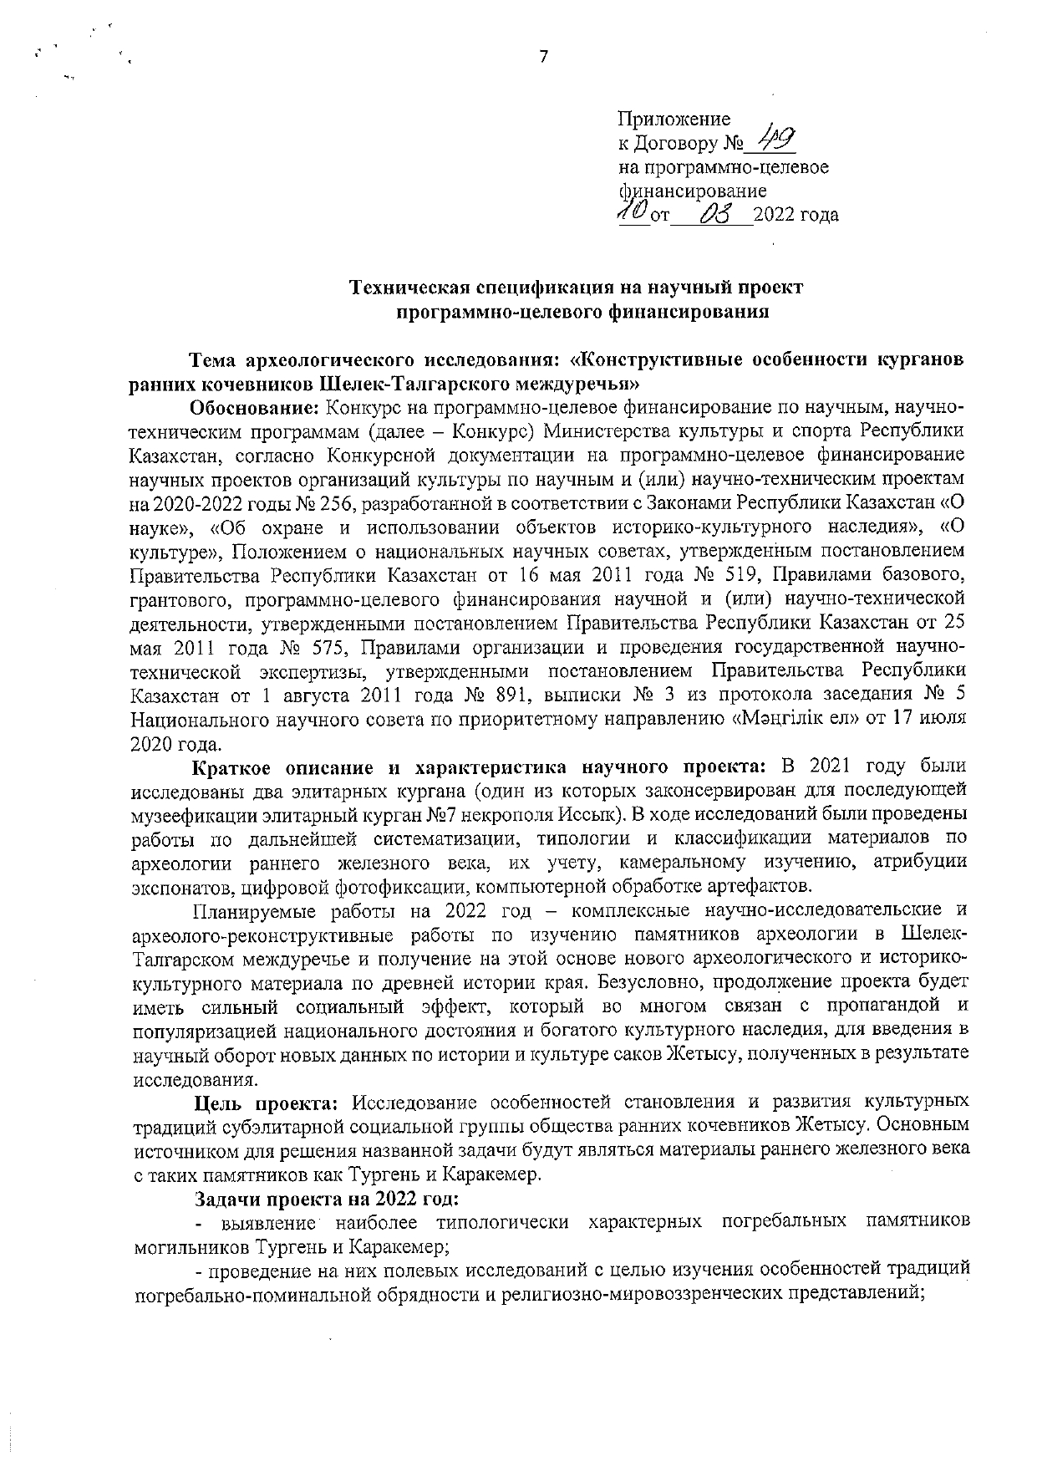
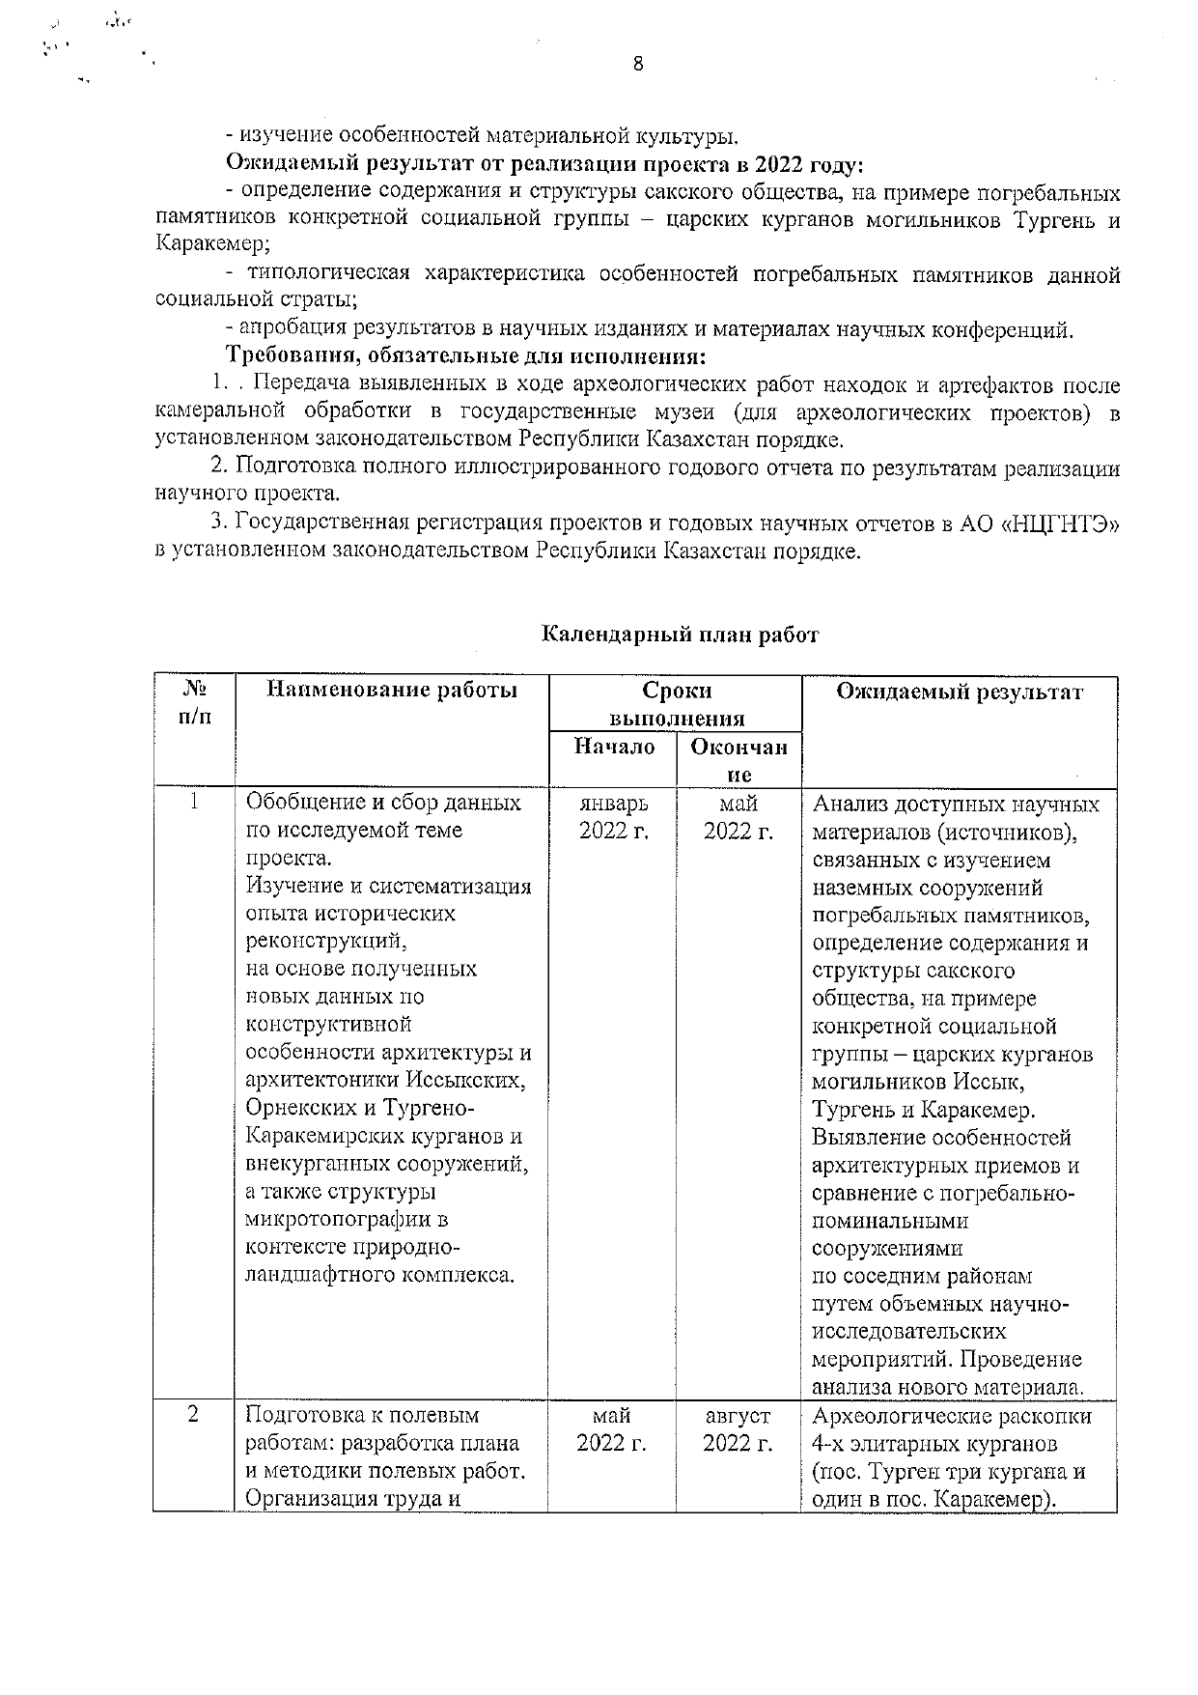

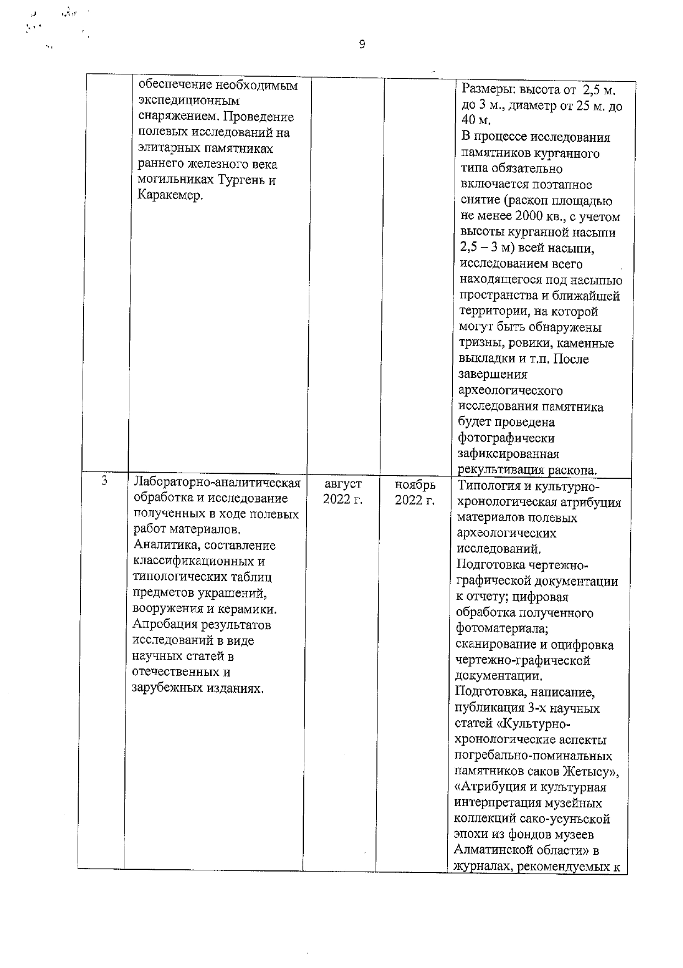

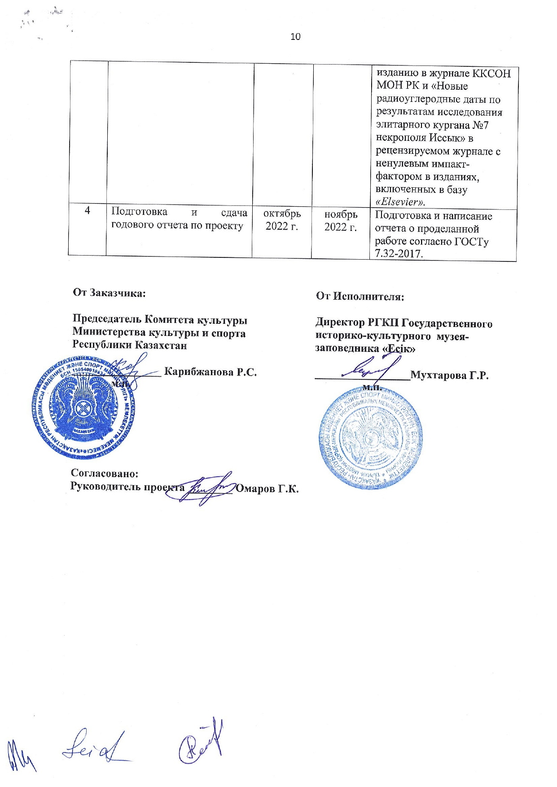

ПРИЛОЖЕНИЕ Б
Публикации исполнителей проекта

- Зікірия Д.Қ. Тәуелсіздік кезеңіндегі қазақ археологиясының бір бөлігі ретіндегі «Есік» музей-қорығының археологиялық жұмыстары // «Қазақстандағы музей ісінің дамуы мен археологиялық зерттеулердің жаңа тенденциялары мен перспективалары» атты I Республикалық ғылыми-практикалық конференцияның материалдары. Саумалкөл – 2021. 52-59 бб.
- Тулегенов Т.Ж. Долина царей Жетысу. [Электронный ресурс]: Газета «Огни Алатау». Режим доступа: https://ognialatau.kz/news/cat-6/19203/ (дата обращения: 04.10.2022).
- Железняков Б.А. Позновательная экскурсия [Электронный ресурс]: Газета «Огни Алатау». Режим доступа: https://ognialatau.kz/news/cat-6/19203/ (дата обращения: 04.10.2022).
- Омаров Ғ.Қ., Тулегенов Т.Ж., Бесетаев Б.Б. Есік қорымы және оған іргелес жатқан Оңтүстік Шығыс Жетісудың ерте көшпелілердің жерлеу кешендері // Bulletin of history. Al-Farabi Kazakh National University. 2022. № 2 (105). – С. 195-202.
- Мұхтарова Г.Р., Тулегенов Т.Ж., Айтқұл Х.А., Құрбанәлі Ж., Дин Ян Кейінгі сақ кезеңіндегі обалардың құрылымындағы өзіндік ерекшеліктері // Еуразиялық далалық өркениет: адам және тарихи-мәдени орта. Еуразия даласы археологиясы V халықаралық конгресінің материалдары. Алматы – Түркістан: Ә.Х. Марғұлан атындағы Археология институты, 2022. 2 том. 265-276 бб.
6 Кариев Е.М., Бесетаев Б.Б. Мониторинг современного состояния археологических памятников Шубарат и Молалы в 2021 году// Маргулановские чтения – 2022: материалы международной научно-практической конференции (г. Алматы, 12–13 апреля 2022 г.). Алматы: Институт археологии им. А.Х. Маргулана, 2022. – С. 246-254.
7 Тулегенов Т.Ж. Не все то золото, что блестит. [Электронный ресурс]: Газета «Огни Алатау». Режим доступа: https://ognialatau.kz/news/cat-6/21178/ (дата обращения: 07.11.2022).
8 Тулегенов Т.Ж. Новые данные о культурных ландшафтах Иле Алатау // Газета «Огни Алатау». №117. 15.10.2022. – С. 8.
9 Тулегенов Т.Ж. Археологические работы на могильнике Рахат II в полевом сезоне 2019 г. // «Орталық Азияның ежелгі және дәстүрлі қоғамдарының тарихи-мәдени мұрасы: жаңа ашылымдар мен пәнаралық зерттеулер» атты «XIV Оразбаев оқулары» қалықаралық ғылыми-әдістемелік конференция материалдары. – Алматы: Қазақ университеті, 2022. 130-135 бб.
10 Мухтарова Г.Р., Омаров Г.К., Тулегенов Т.Ж., Железняков Б.А., Бексеитов Г.Т., Бесетаев Б.Б. Некоторые аспекты изучения сакской культуры Жетысу. Новая абсолютная датировка элитарного кургана №7 могильника Иссык // Археология Казахстана. - № 4 (18). – Алматы, 2022. (на печати).
11 Тулегенов Т.Ж., Железняков Б.А., Исабекова К.Б. Атрибуция и культурная интерпретация музейных коллекций сако-уйсунской эпохи из фондов музеев Алматинской области // Вестник КазНПУ имени Абая, серия "Исторические и социально политические науки", №4 (74), 2022 (на печати).
12 Омаров Г.К., Тулегенов Т.Ж., Амаргазиева А.Ж. Культурные и хронологические особенности погребально-поминальных памятников саков Жетысу на примере могильника Орнек) // Bulletin of history. Al-Farabi Kazakh National University. 2022. № 4 (107) (на печати).
13 Тулегенов Т.Ж. Археологические раскопки курганов на могильниках Орнек и Иссык // сборник научных статьей «Археологические исследования в Казахстане - 2021». – Астана: Национальный музей Республики Казахстан, 2022. – С. 128-130.
14 Айтқұл Х.А., Төлемісова Д.Қ., Зікірия Д.Қ., Железняков Б.А., Құрбанәлі Ж. «Рахат шатқалын мекен еткен ежелгі тұрғындардың жүргізген шаруашылығының аспектілері (Археозоологиялық зерттеулер – Рахат қонысының 2021-2022 жж. остеологиялық материалдар негізінде)» // «Орталық Азияның жазба ескерткіштері (аударма және интерпритациялау мәселелері)» атты тақырыптағы «III Есік оқулары» халықаралық ғылыми-тәжірибелік онлайн-конференциясы (баспада).

ПРИЛОЖЕНИЕ В
Фотоиллюстрации к отчету
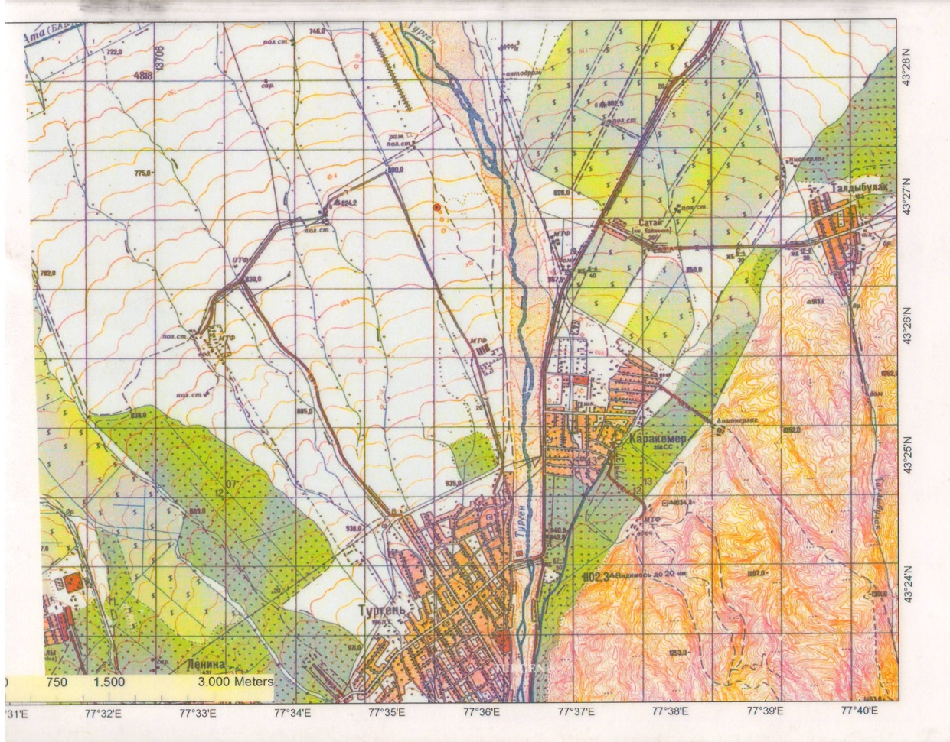
Рисунок В.1 – Топографическая карта местности могильника Тургень
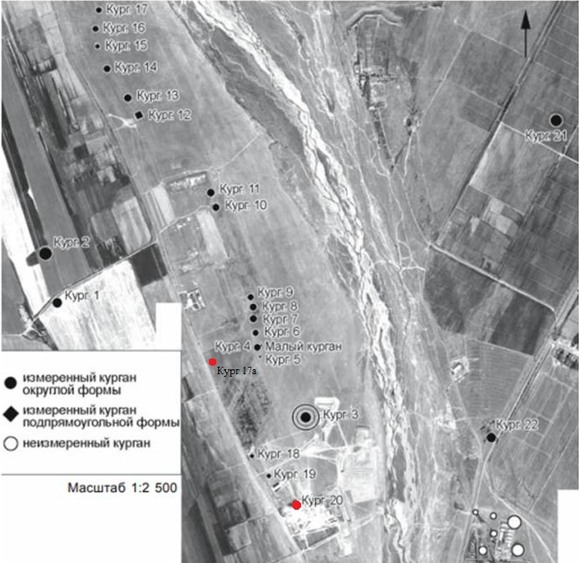
Рисунок В.2 – План могильника Тургень (SPOT)

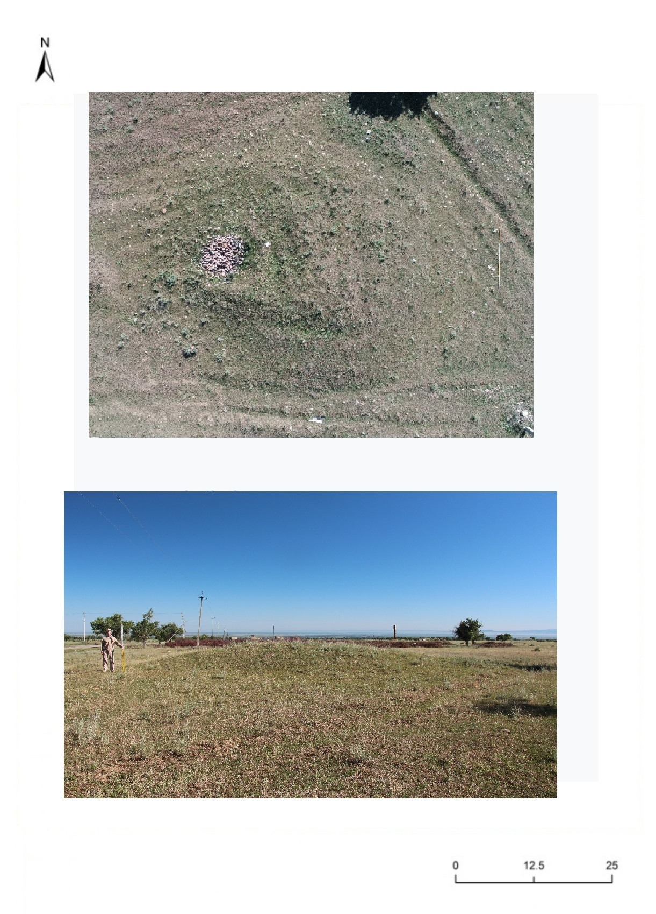
Рисунок В.3 – Общий вид кургана до раскопок

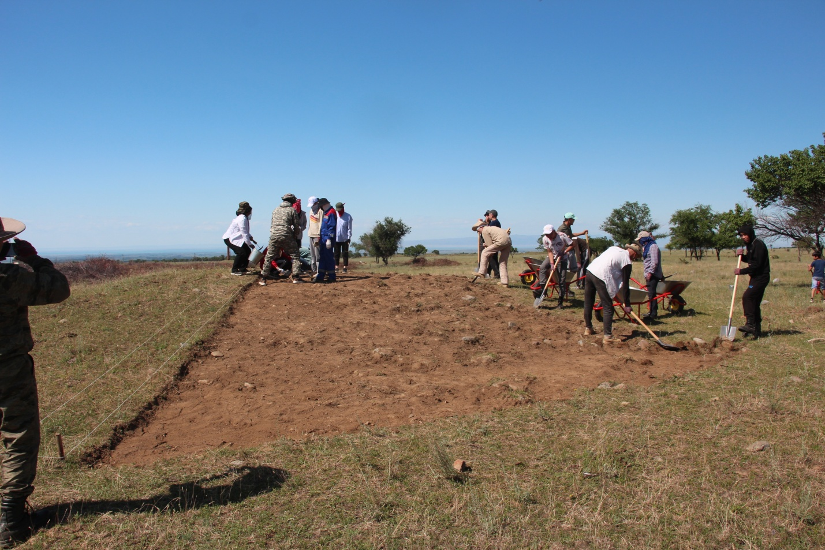
Рисунок В.4 – Рабочий момент зачистки

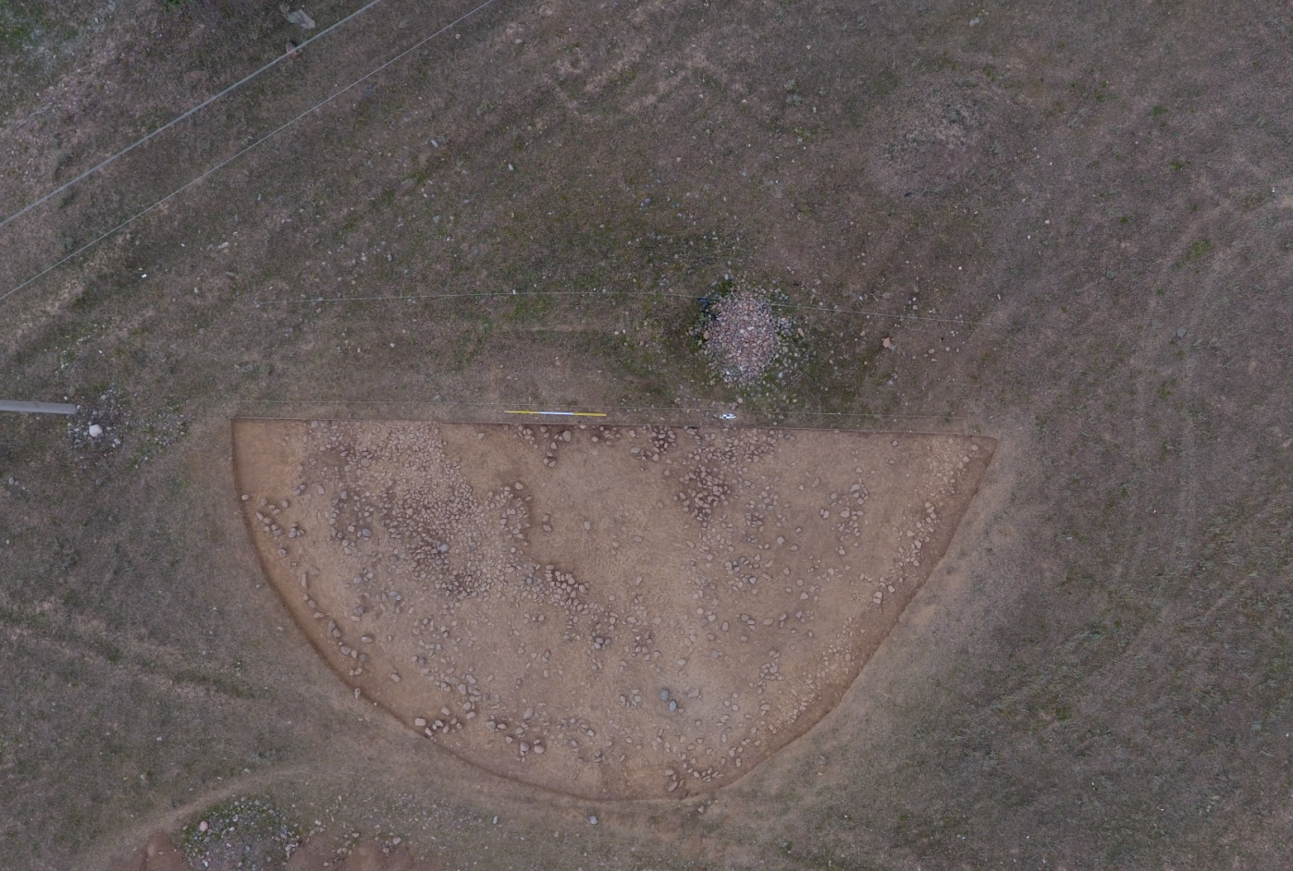

Рисунок В.5 – Общий вид каменной рубашки после зачистки

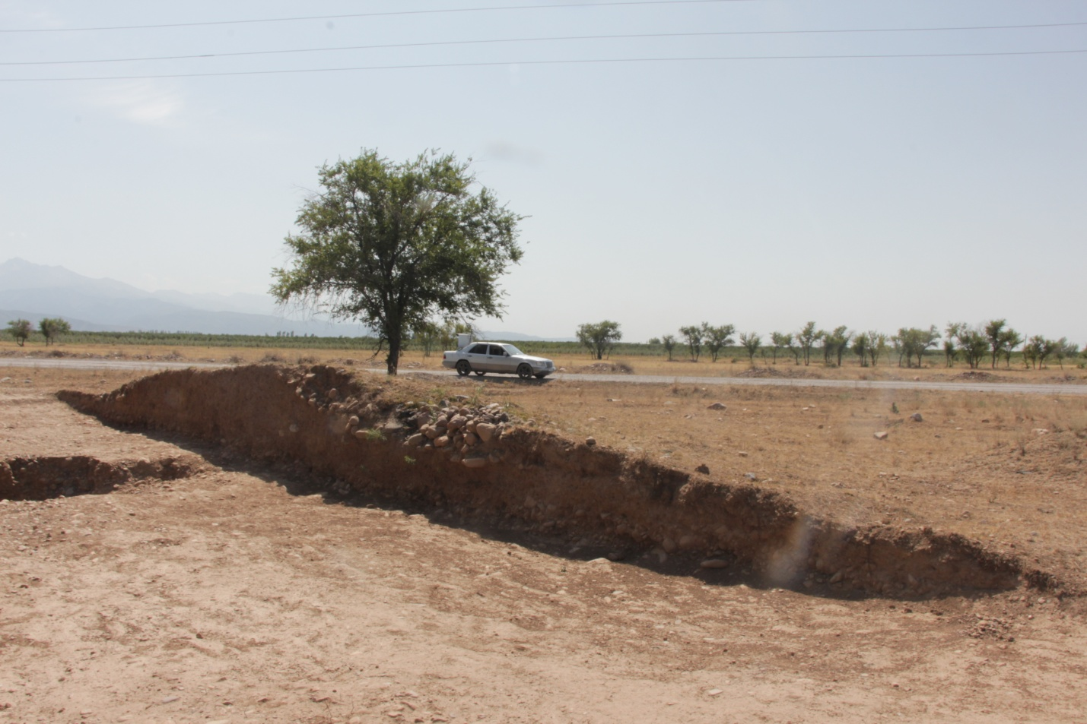

Рисунок В.6 – Западный профиль бровки север-юг. Вид с северо-востока

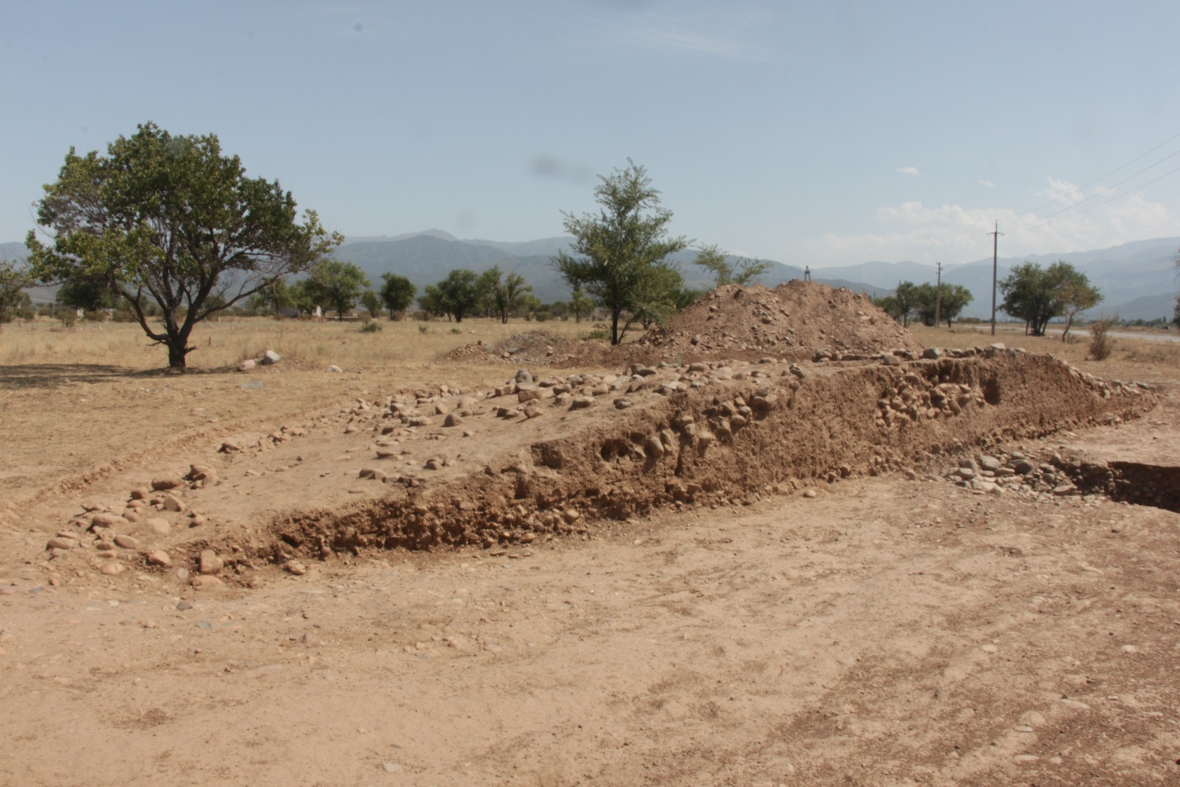

Рисунок В.7 – Восточный профиль бровки север-юг. Вид с северо-запада

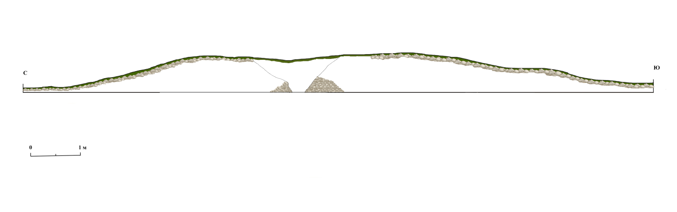
Рисунок В.8 – Разрез кургана №17а. Стратиграфия восточного профиля. Вид с запада

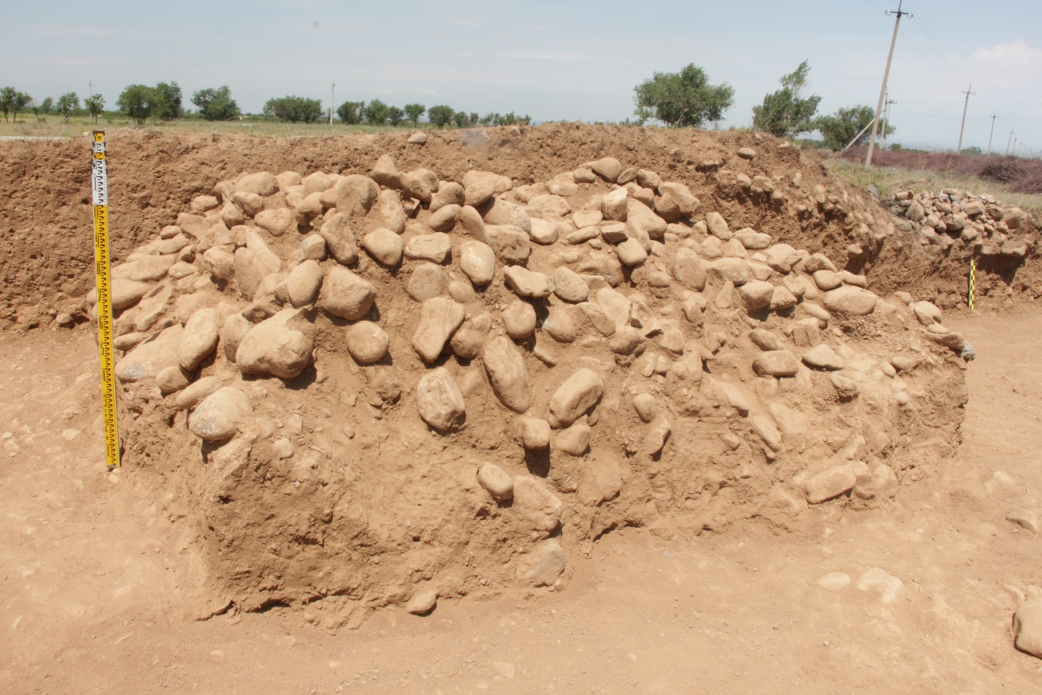
Рисунок В.9 – Надмогильное сооружение из окатанных камней

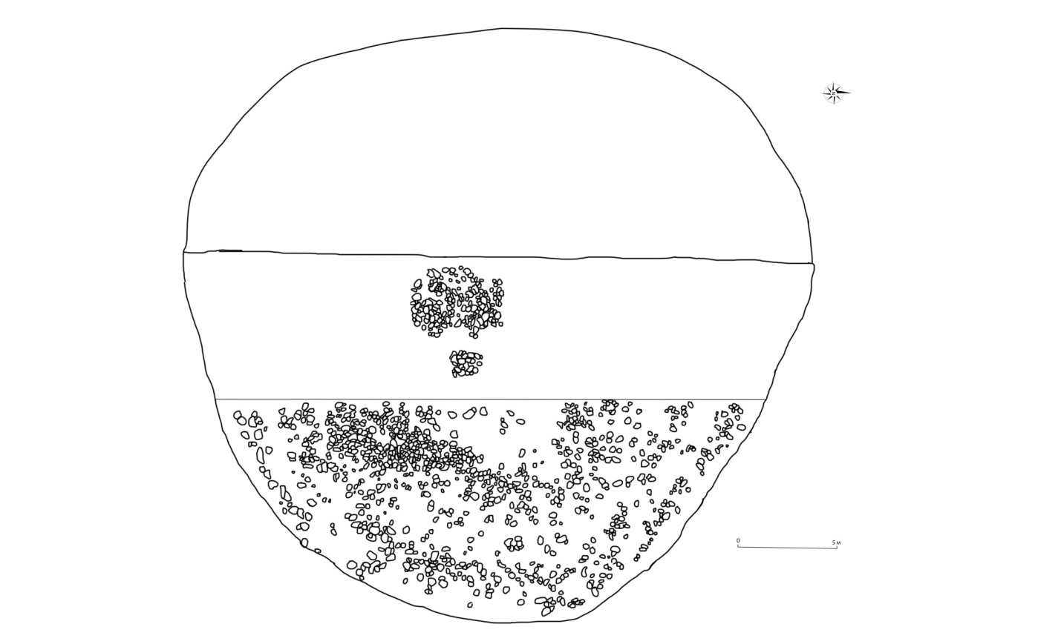
Рисунок В.10 – План кургана №17а

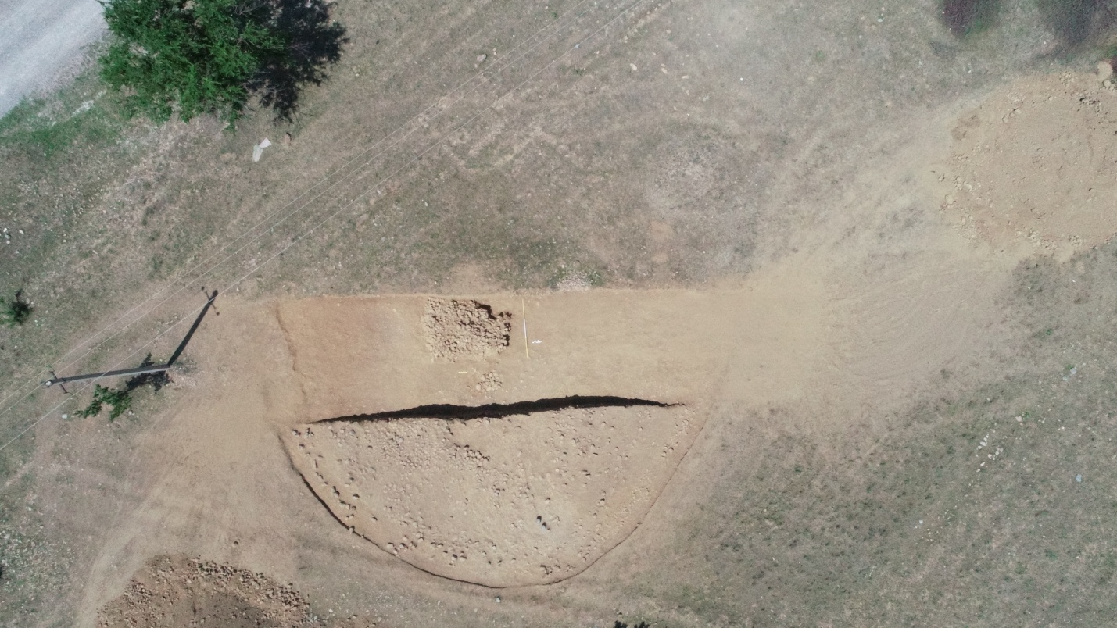

Рисунок В.11 – Надмогильная каменная забутовка после зачистки
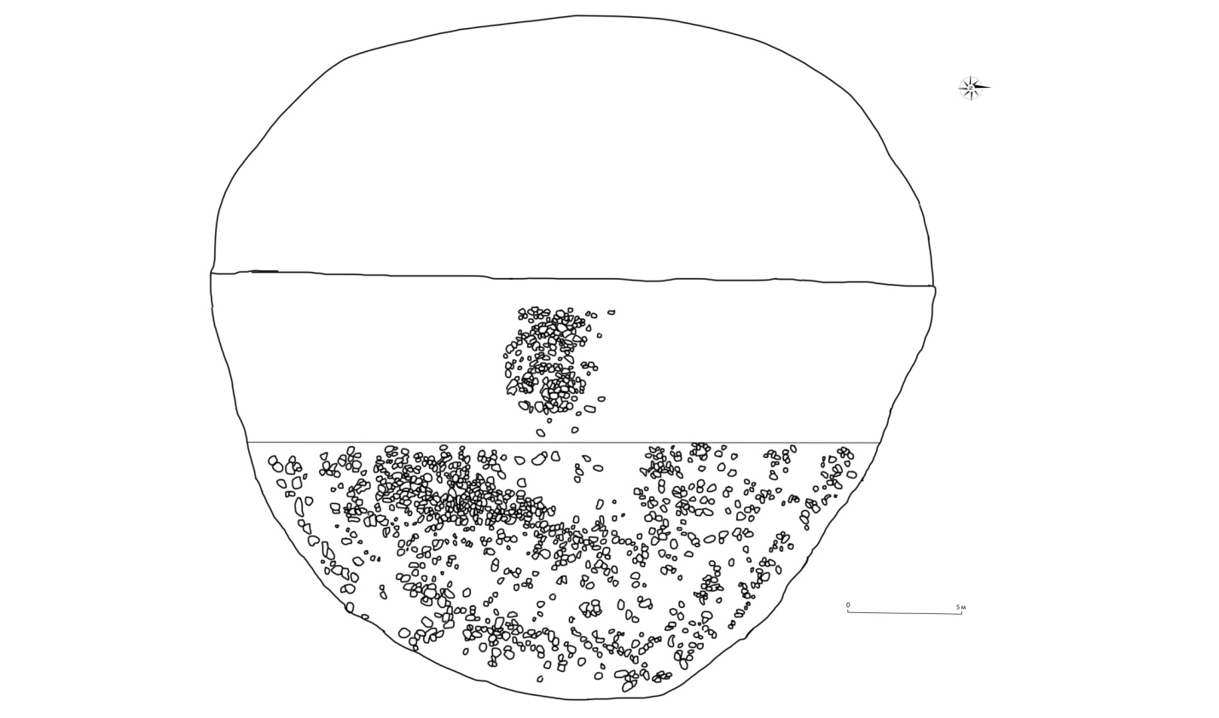
Рисунок В.12 – План кургана №17а

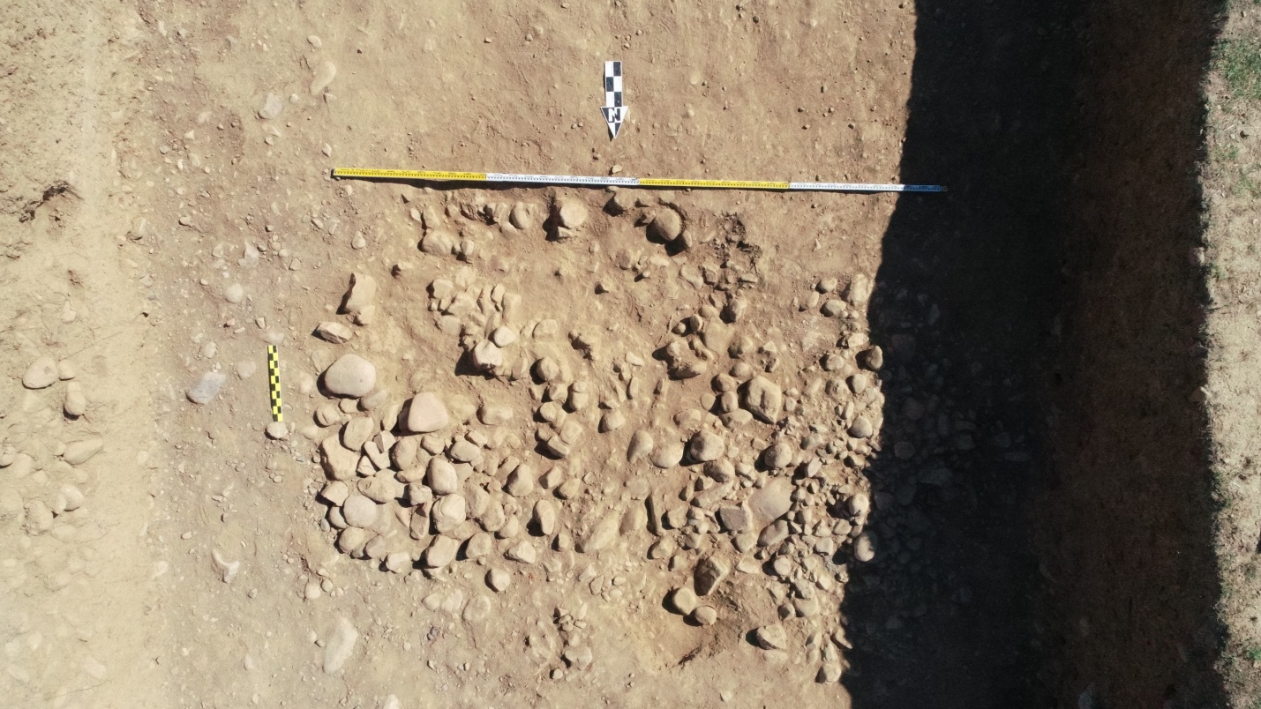
Рисунок В.13 – Камни заполнении могильной ямы кургана №17а
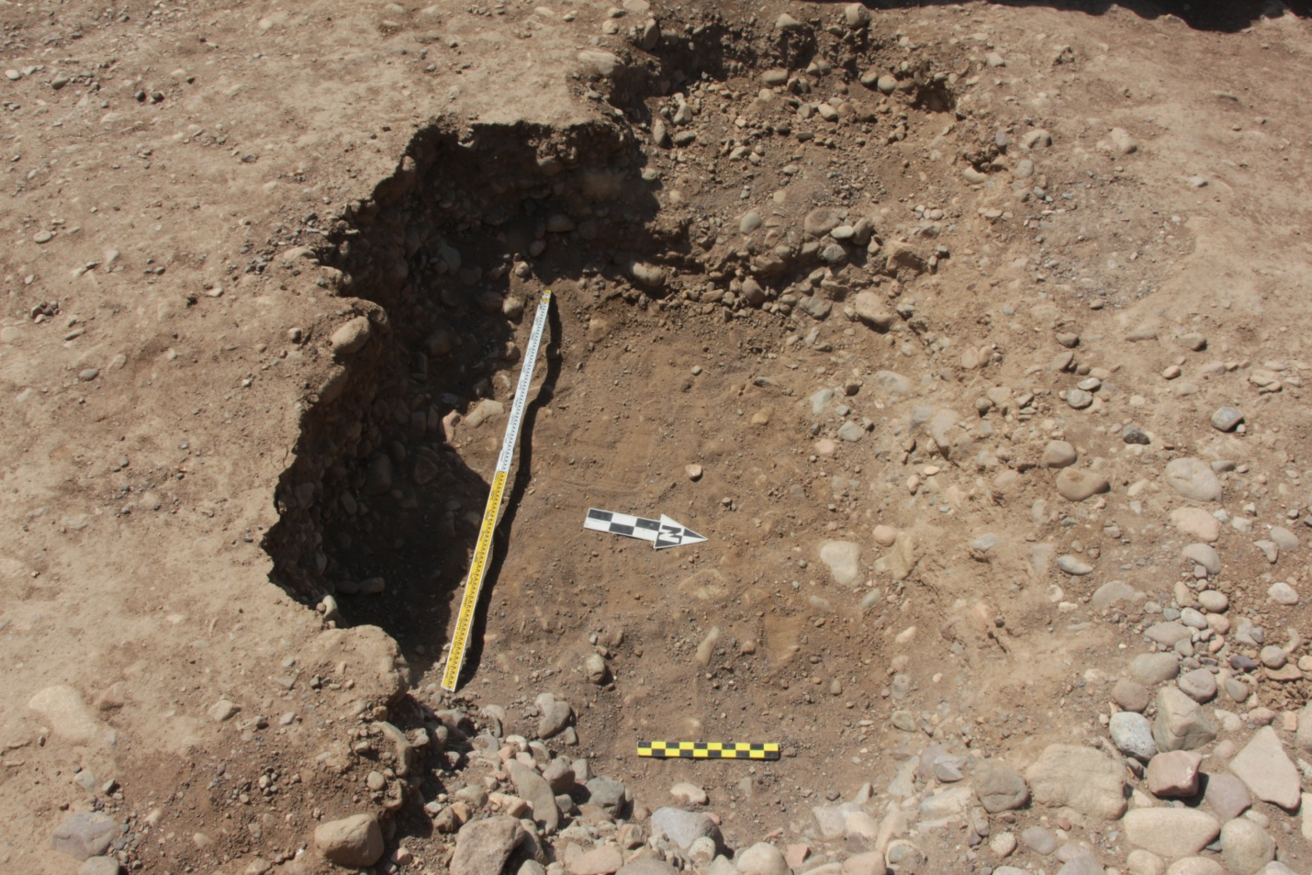
Рисунок В.14 – Погребение
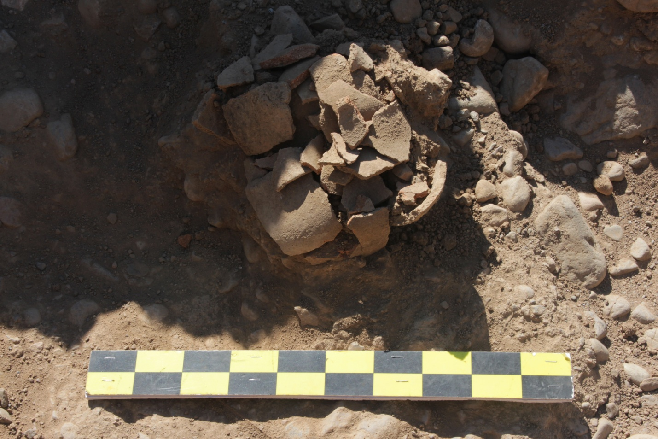
Рисунок В.15 – Расколотый керамический сосуд
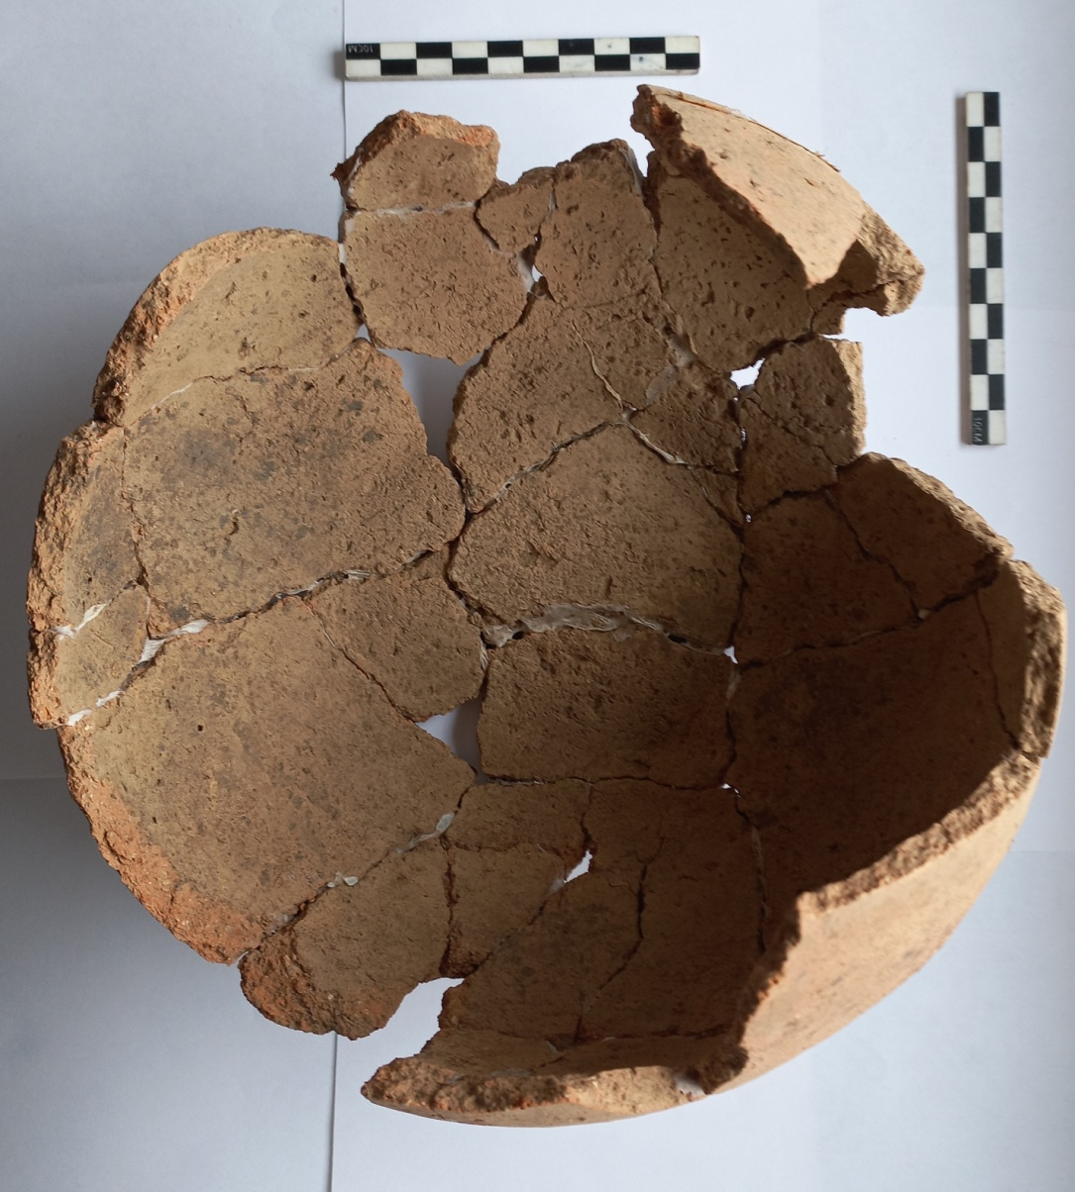
Рисунок В.16 – Отреставрированный керамический сосуд
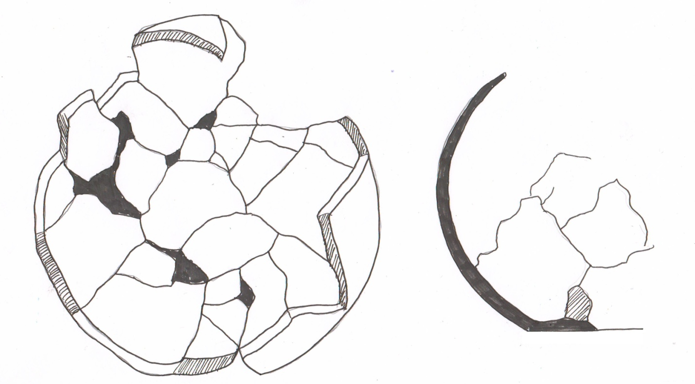
Рисунок В.17 – Отрисовка керамического сосуда после реставрации
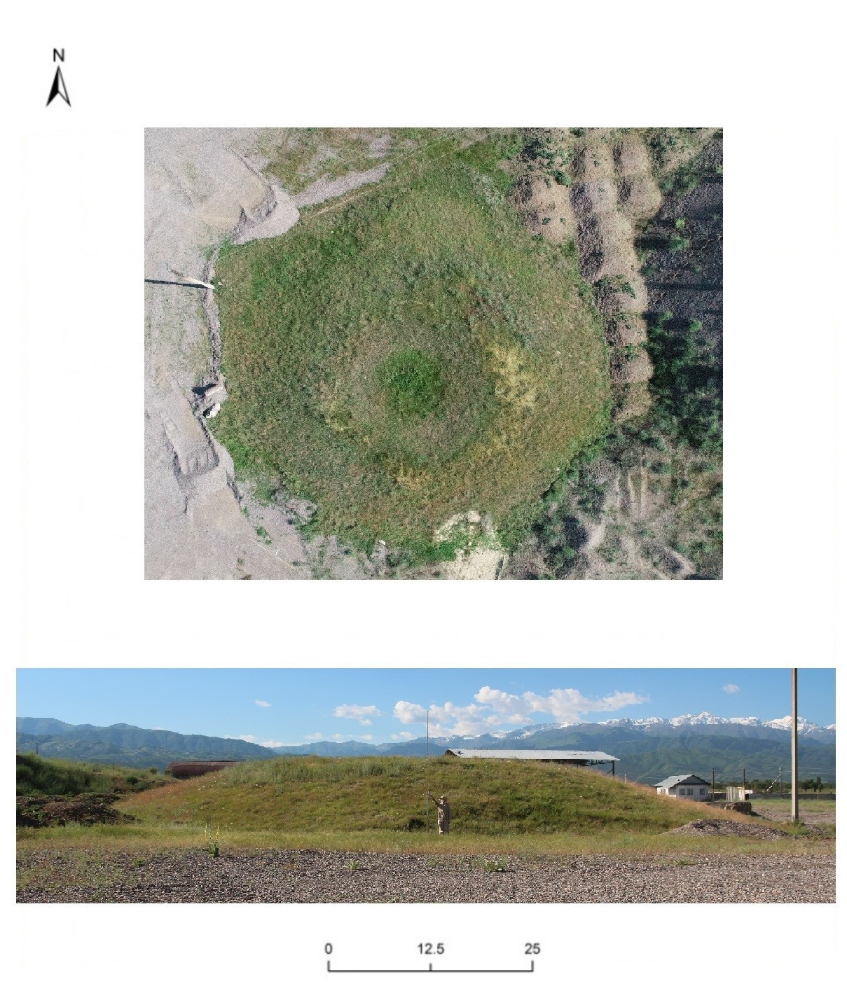
Рисунок В.18 – Аэрофотоплан и общий вид кургана №20 до раскопок
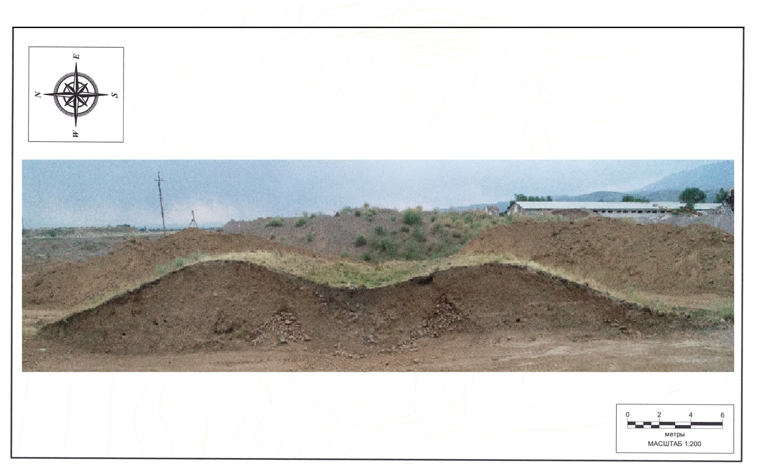
Рисунок В.19 – Стратиграфический разрез кургана по оси Север-Юг
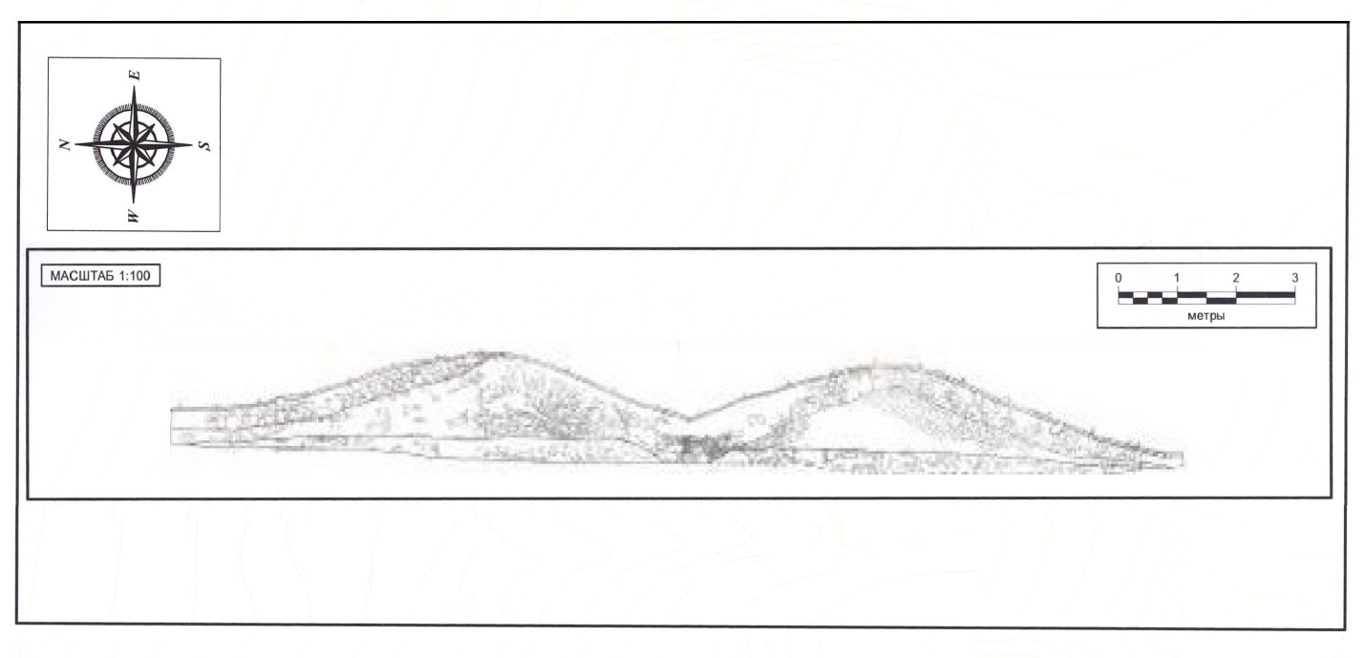
Рисунок В.20 – Разрез кургана по оси Север-Юг

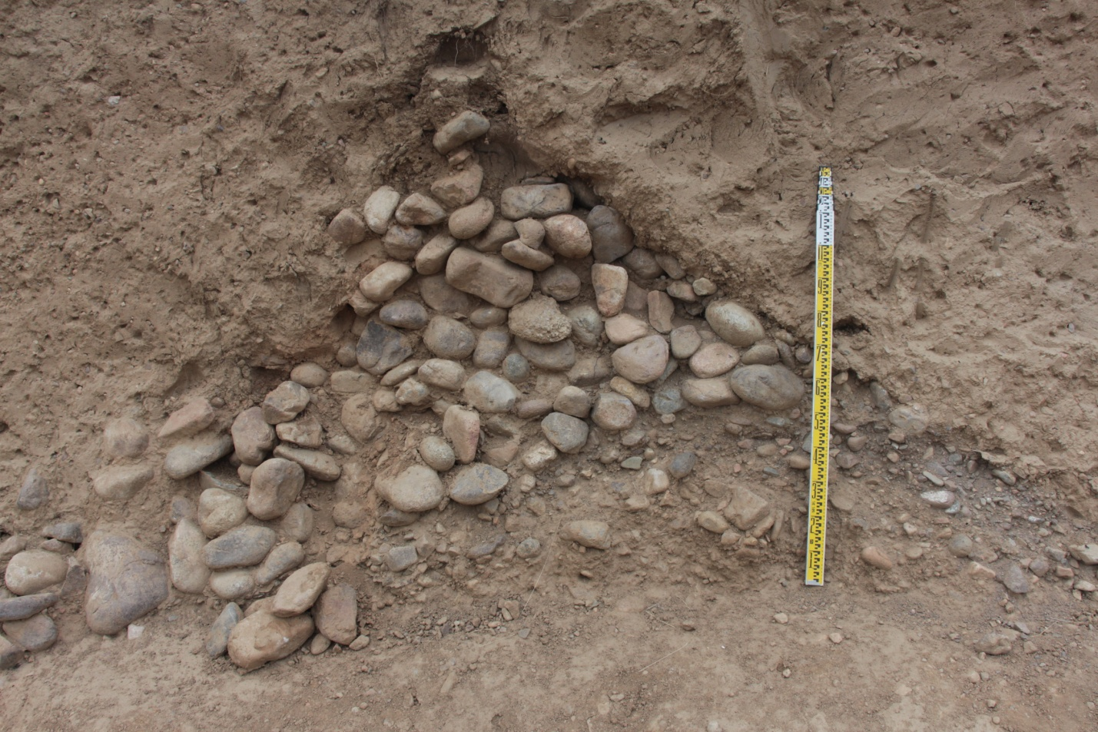
Рисунок В.21 – Надмогильная конструкция из средних окатанных камней. Северная часть

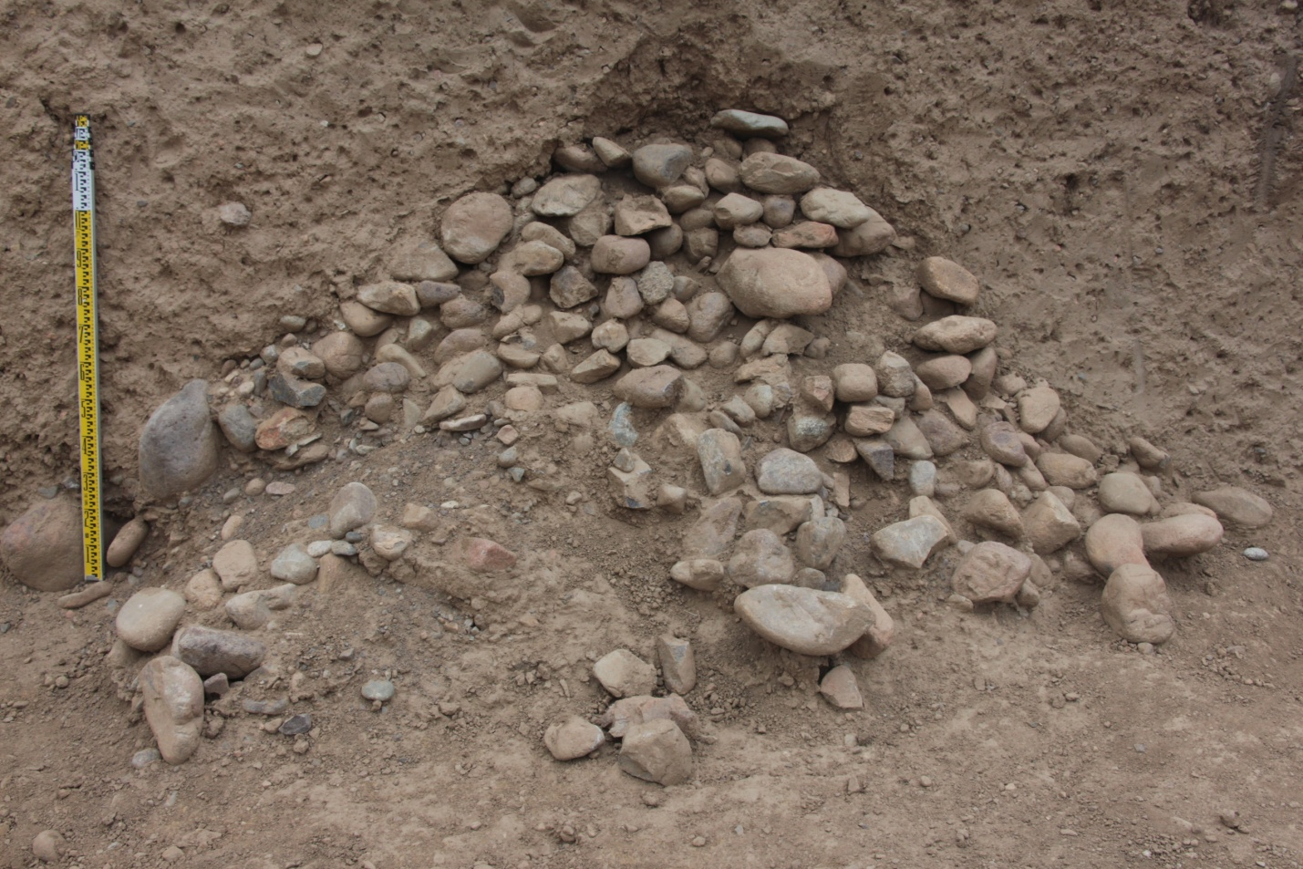

Рисунок В.22 – Надмогильная конструкция из средних окатанных камней. Южная часть
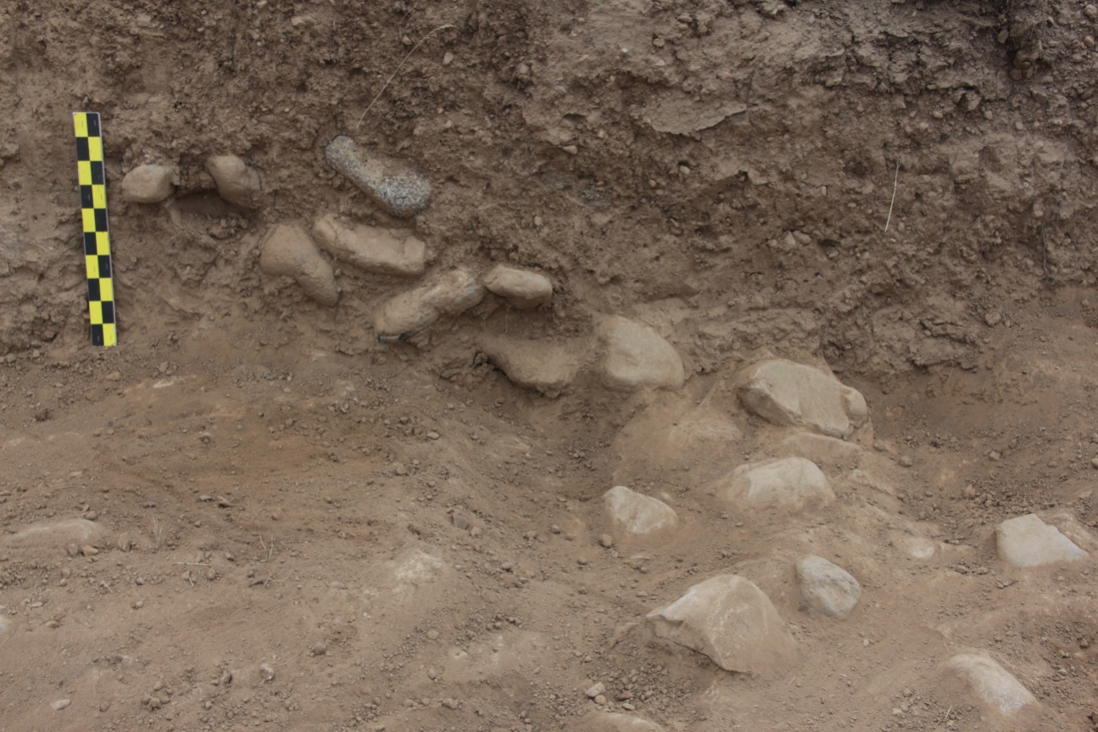
Рисунок В.23 – Крепида кургана. Вид с запада
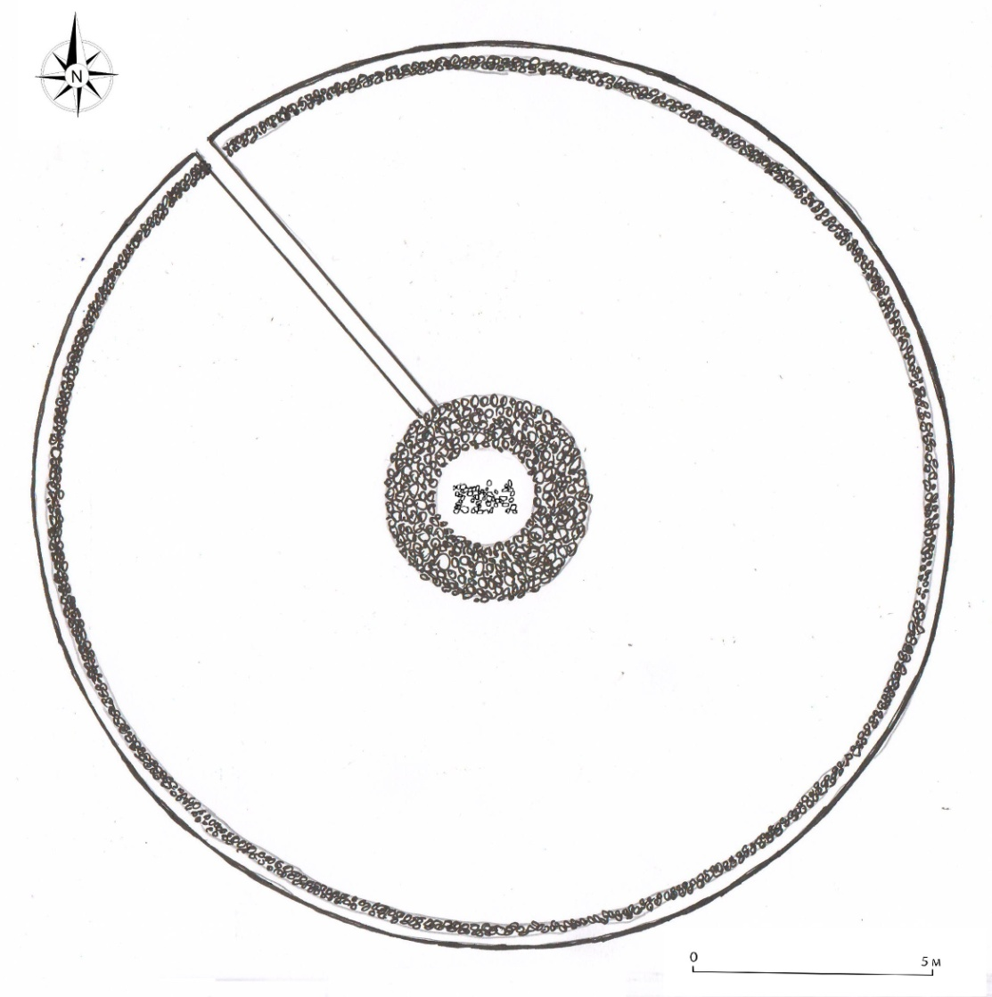
Рисунок В.24 – План раскопа
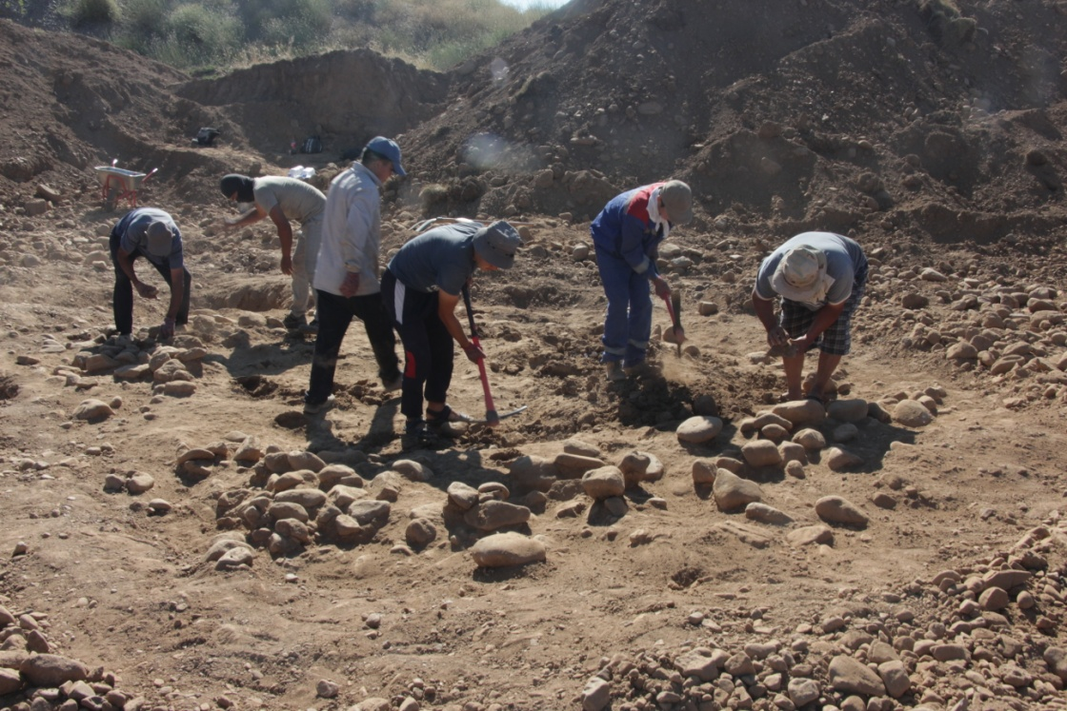
Рисунок В.25 – Рабочий момент процесса проведения археологических раскопок
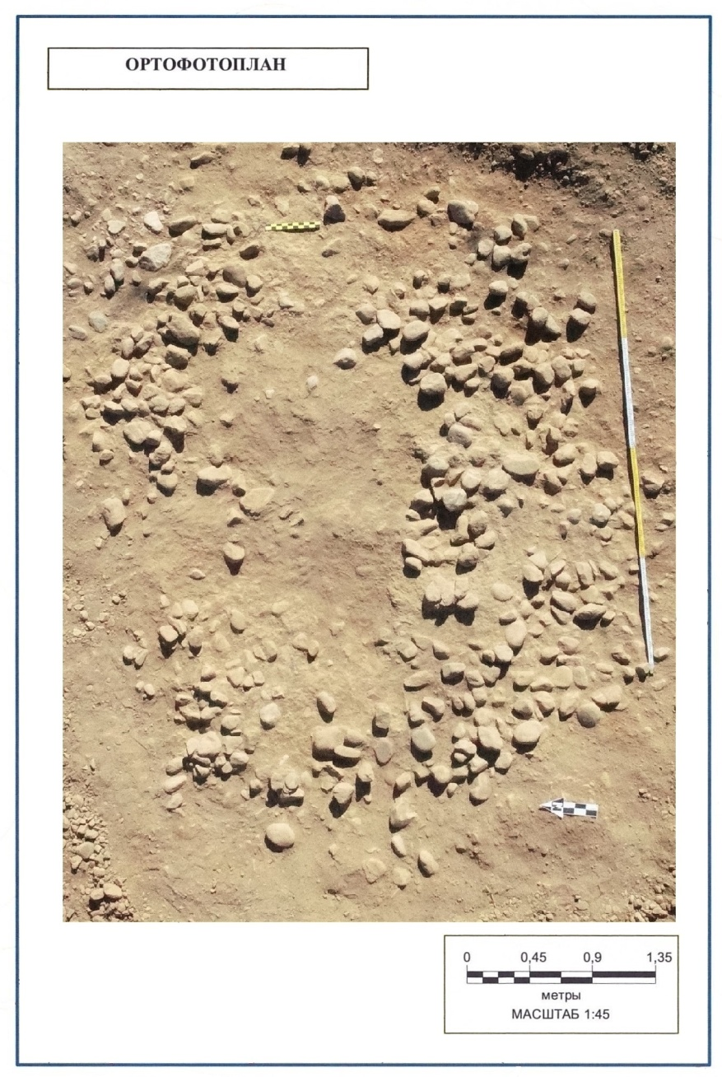
Рисунок В.26 – Камни в заполнении могильной ямы кургана №20
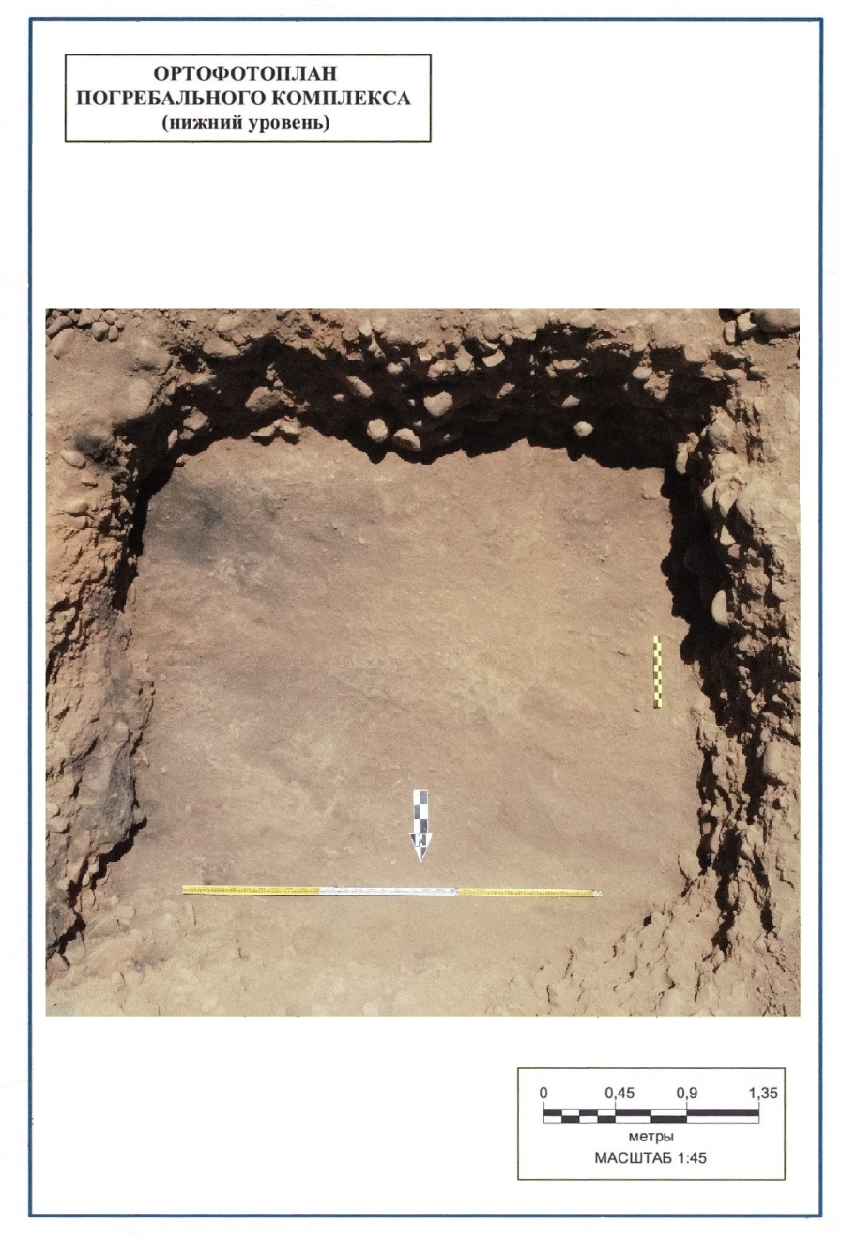
Рисунок В.27 – Погребение
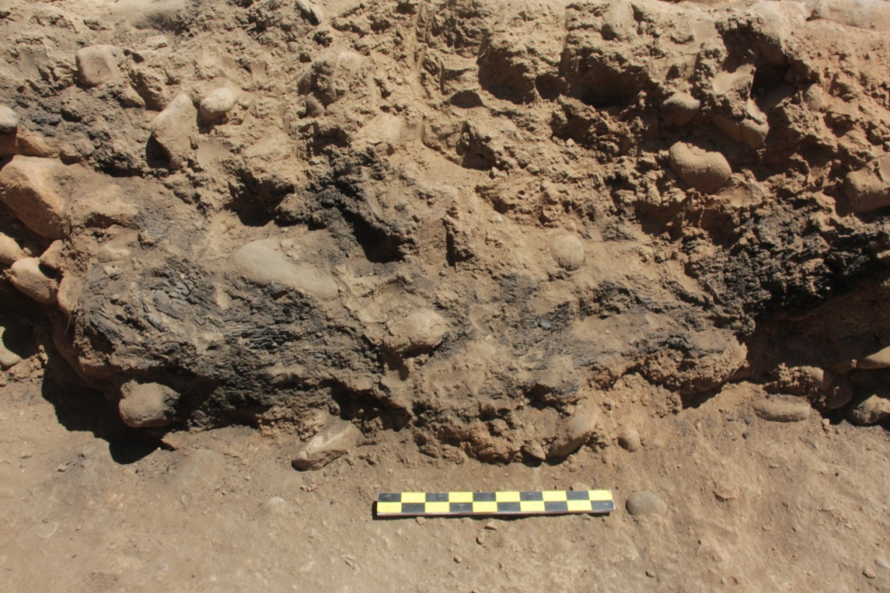
Рисунок В.28 – Фрагмент сруба в один венец
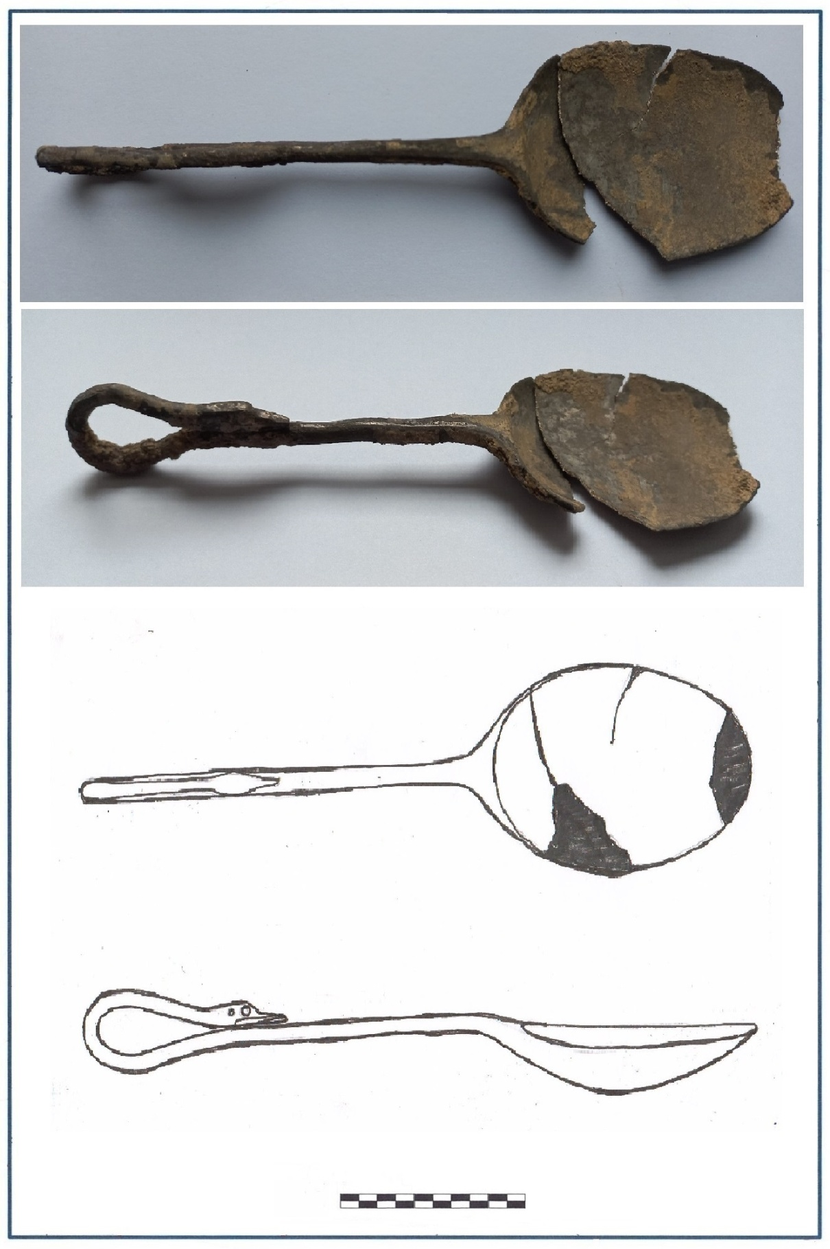
Рисунок В.29 – Серебренная ложка

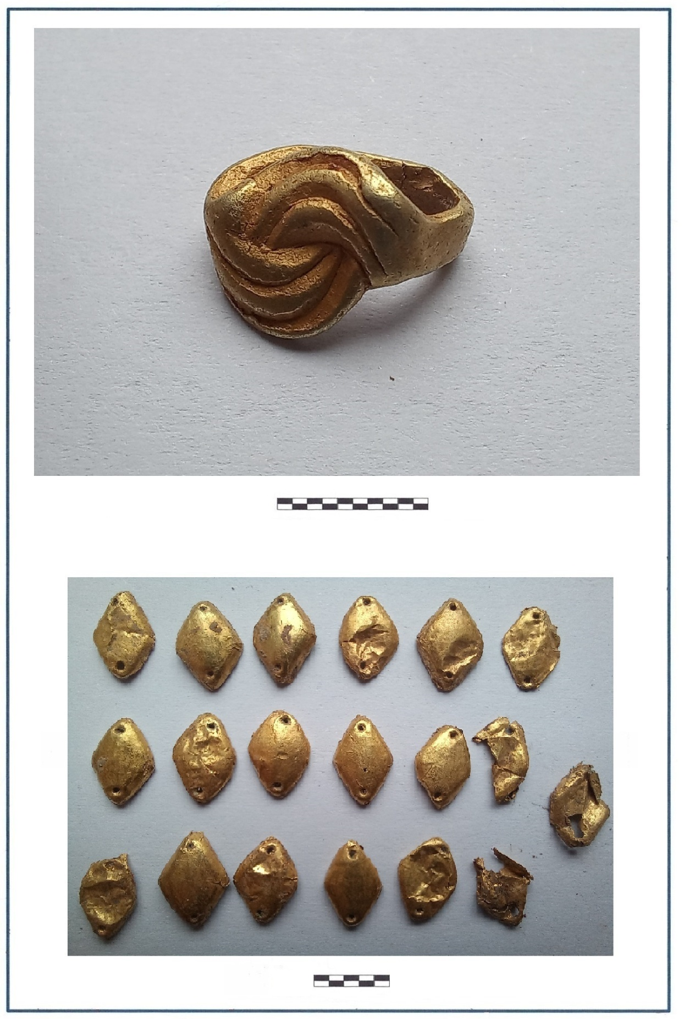
Рисунок В.30 – Золотые нашивные бляшки
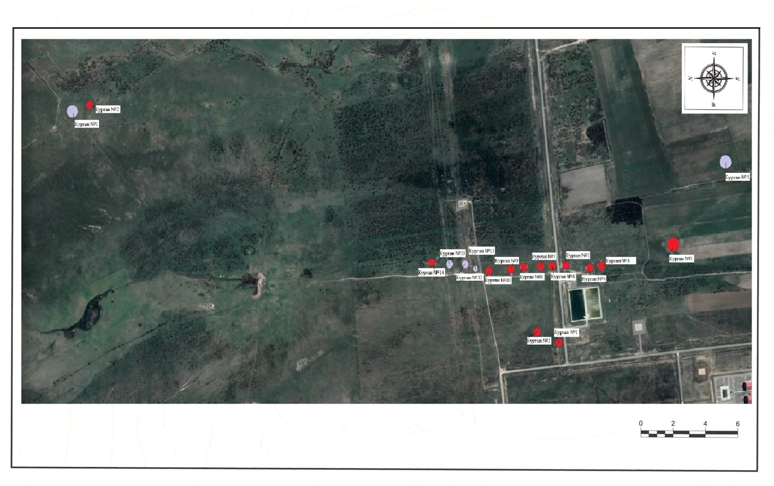
Рисунок В.31 – План могильника Орнек
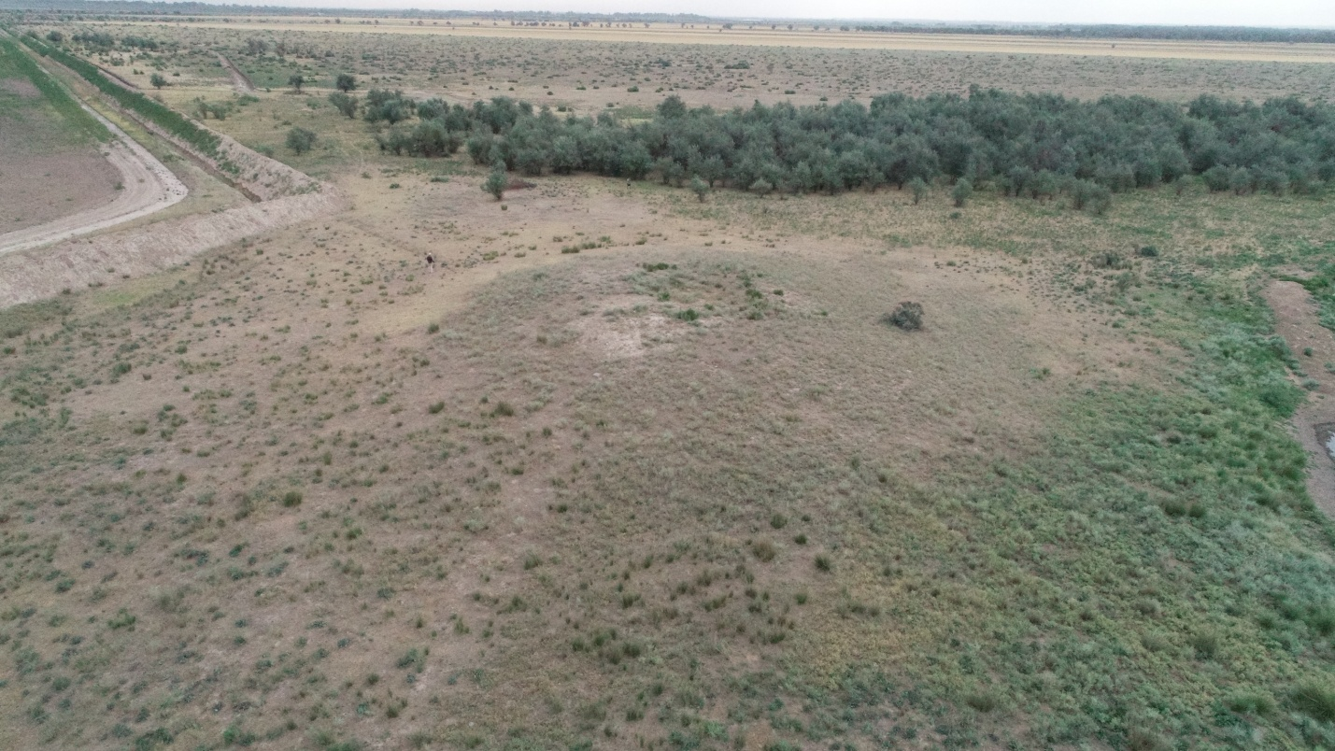
Рисунок В.32 –Могильник Орнек III. Курган №1
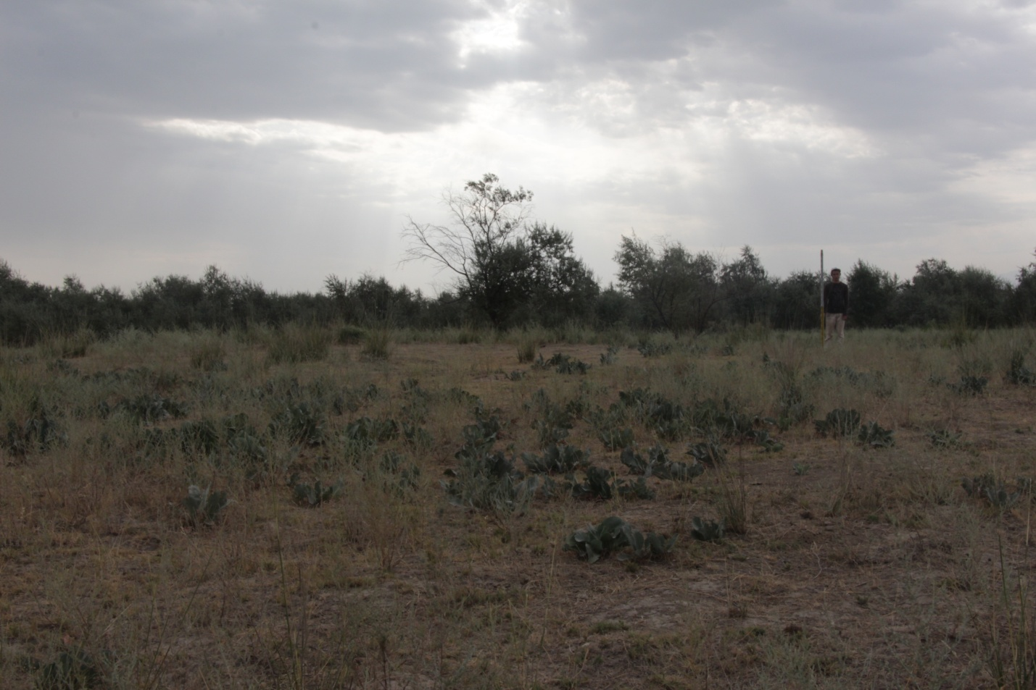
Рисунок В.33 – Могильник Орнек III. Курган №2
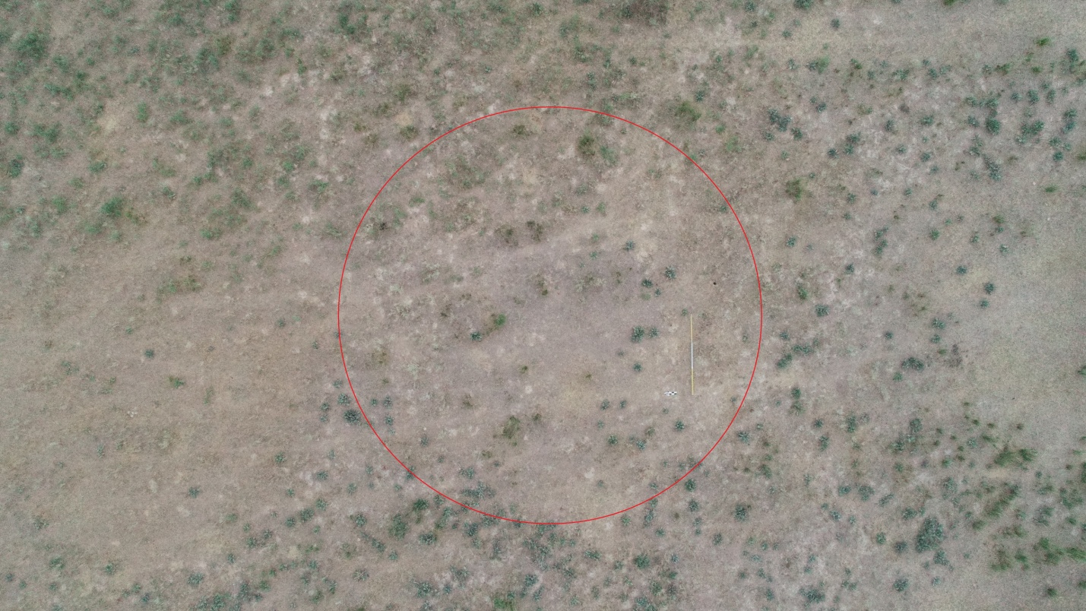
Рисунок В.34 – Могильник Орнек III. Курган №2. Вид до раскопок
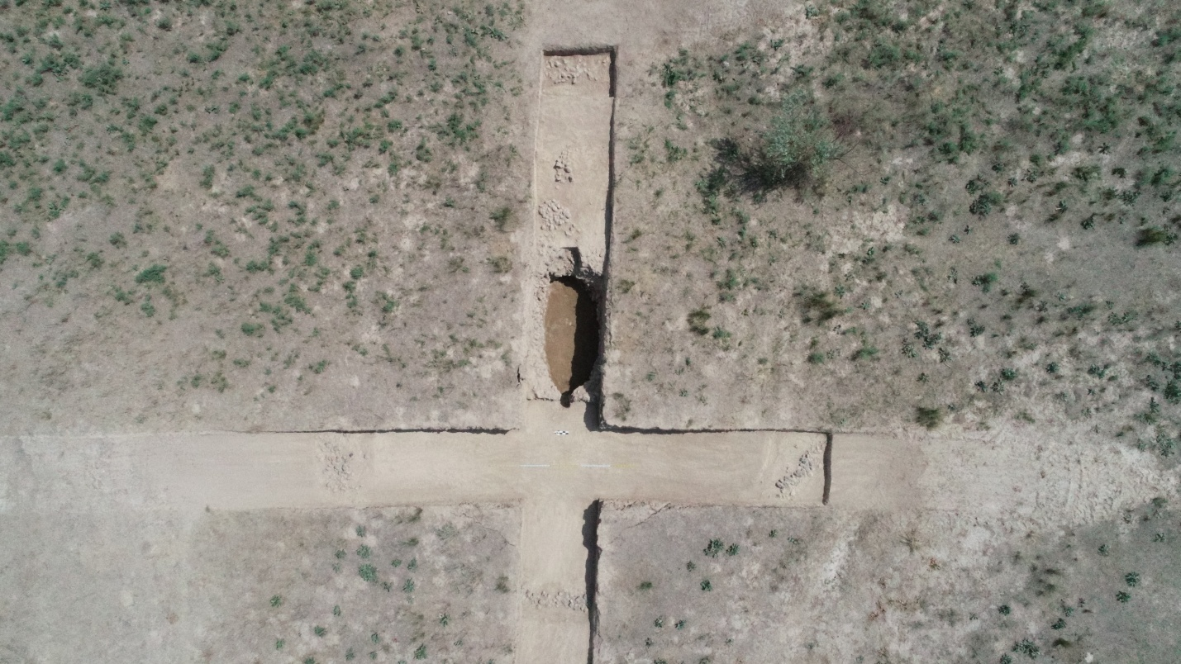
Рисунок В.35 – Стратиграфические траншей по осям север-юг и запад восток
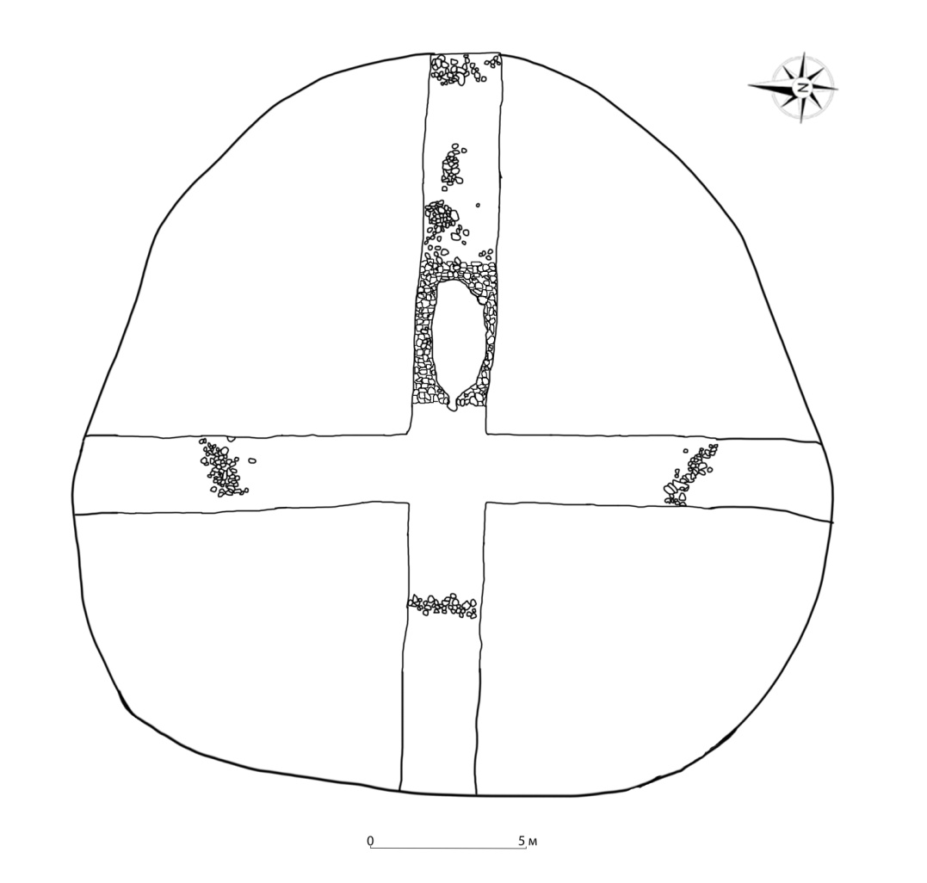
Рисунок В.36 – План раскопа кургана №2

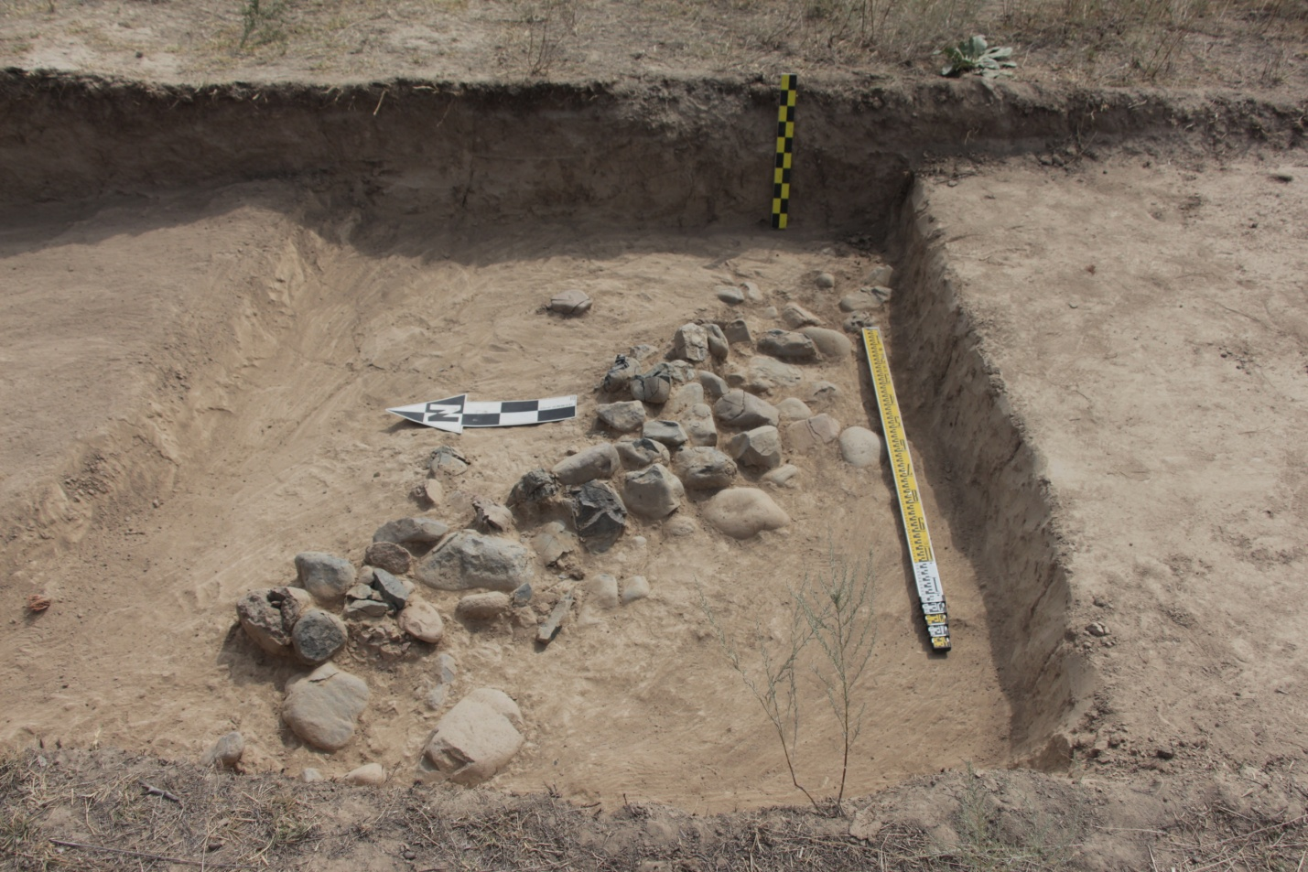
Рисунок В.37 – Каменное кольцо насыпи кургана. Южная сторона
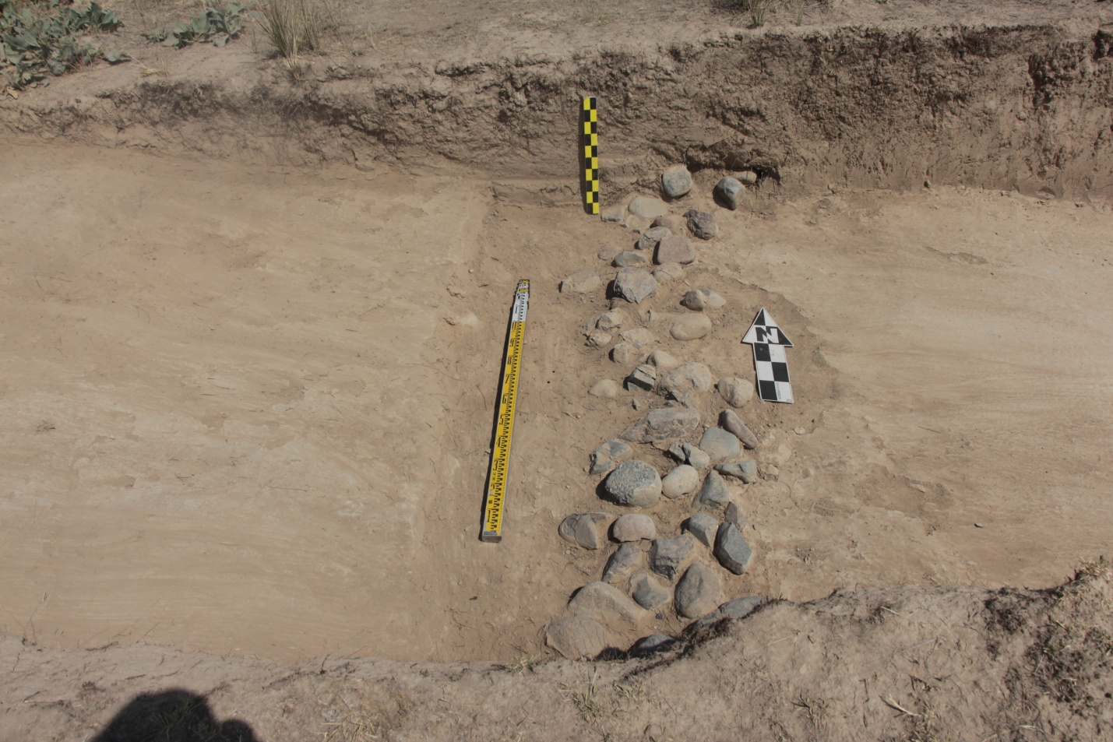
Рисунок В.38 – Каменное кольцо насыпи кургана. Западная сторона

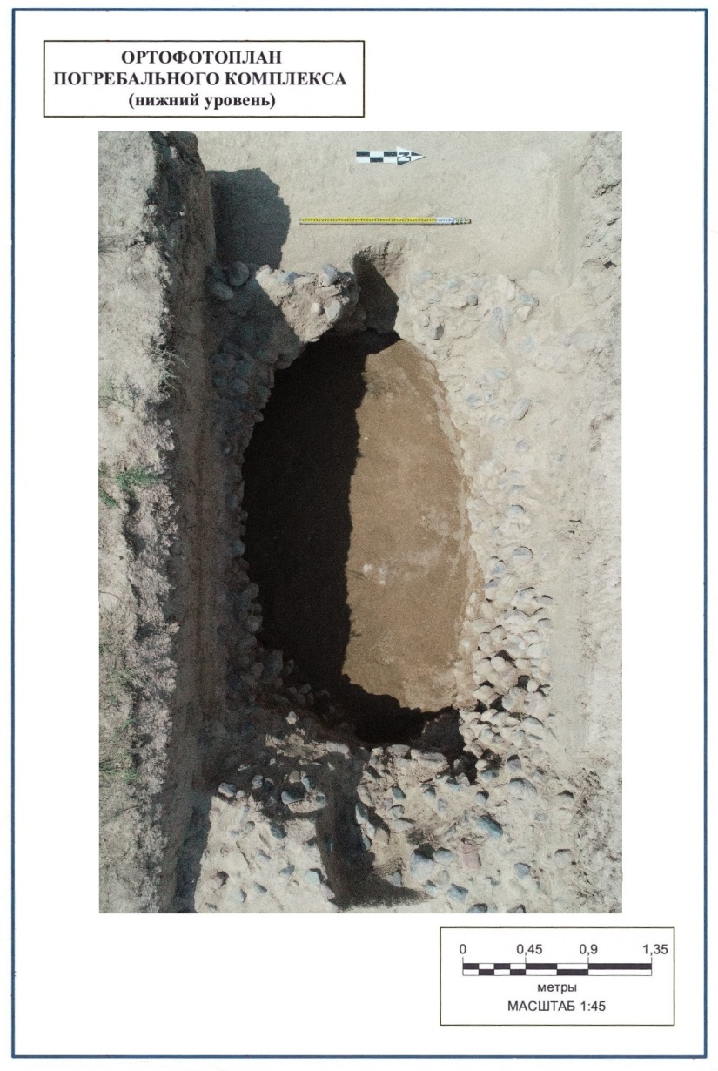
Рисунок В.39 – Захоронение (циста) с классической ориентацией по длинной стороне на запад-восток
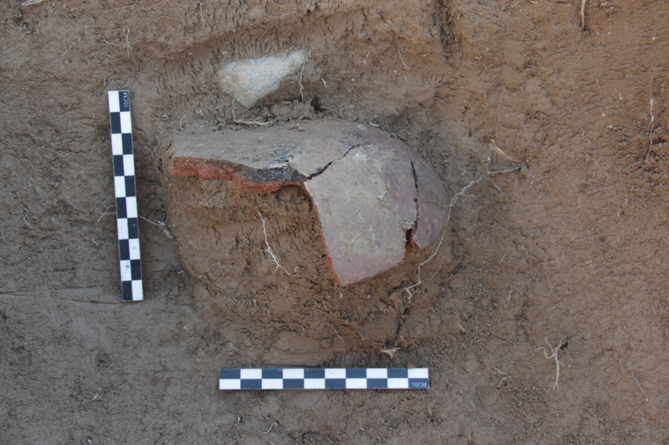
Рисунок В.40 – Фрагмент кеармики из кургана №2
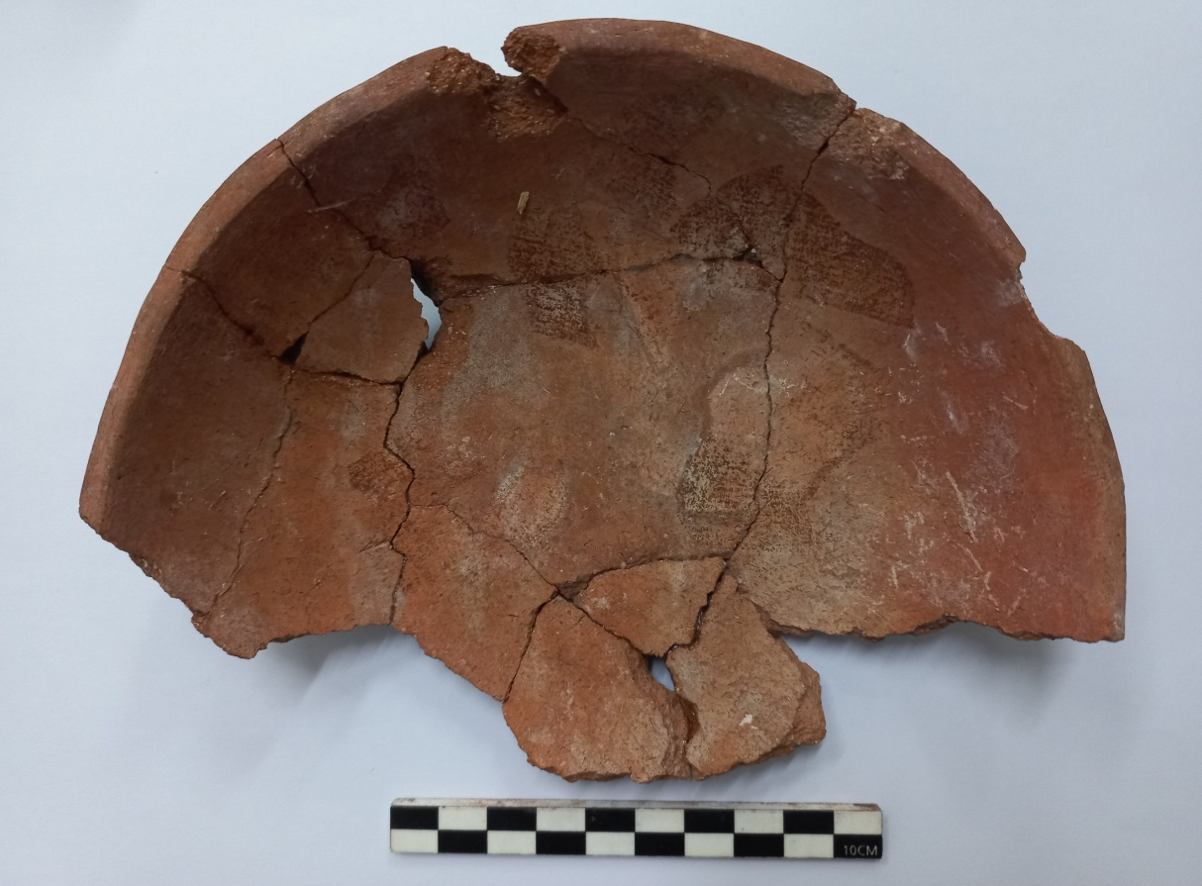
Рисунок В.41 – Отреставрированный керамический сосуд
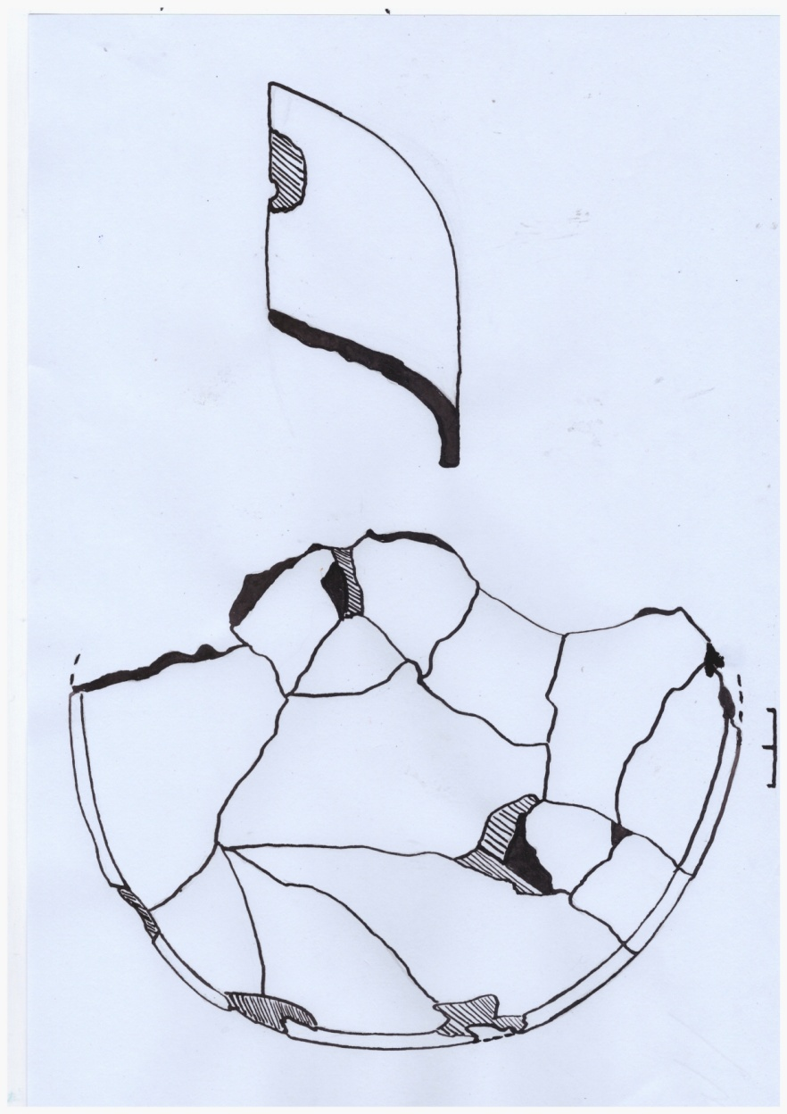
Рисунок В.42 – Отрисовка керамического сосуда
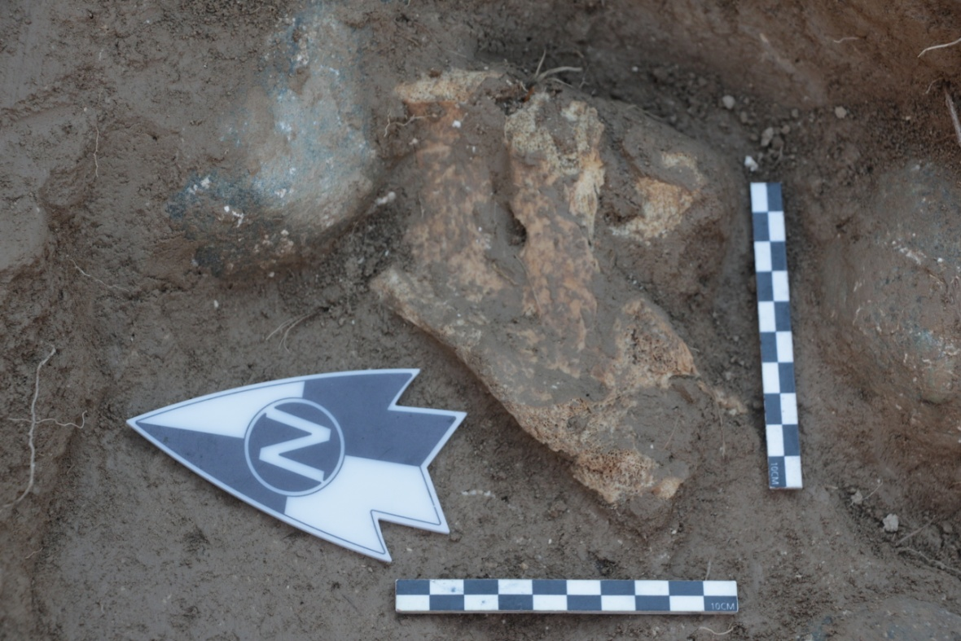
Рисунок В.43 – Фрагмент нижней части челюсти лошади
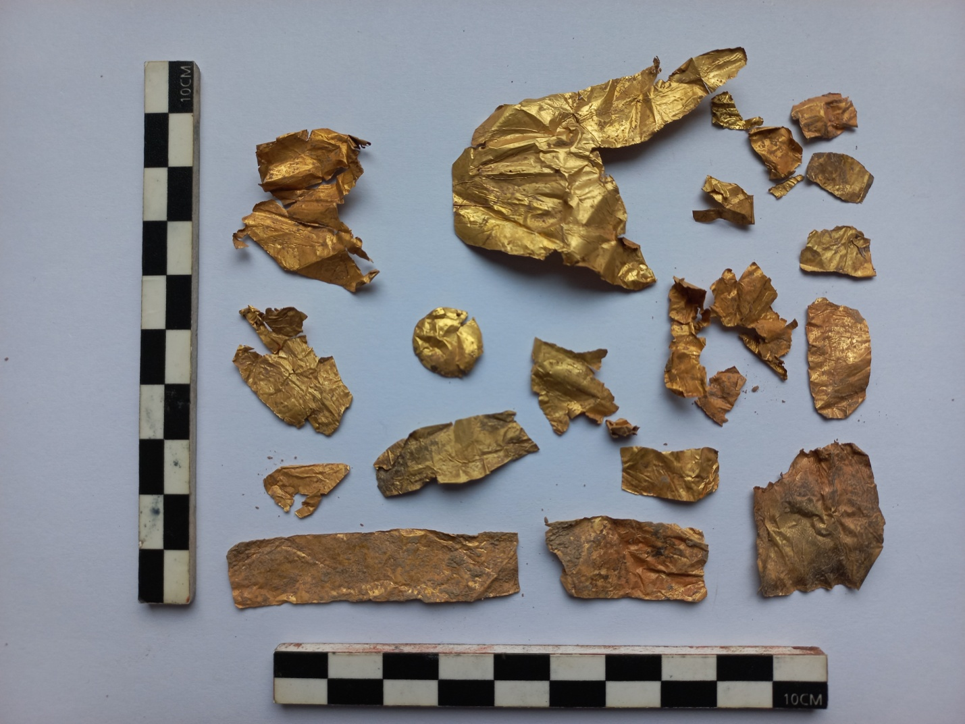
Рисунок В.44 – Фрагменты золотой фольги
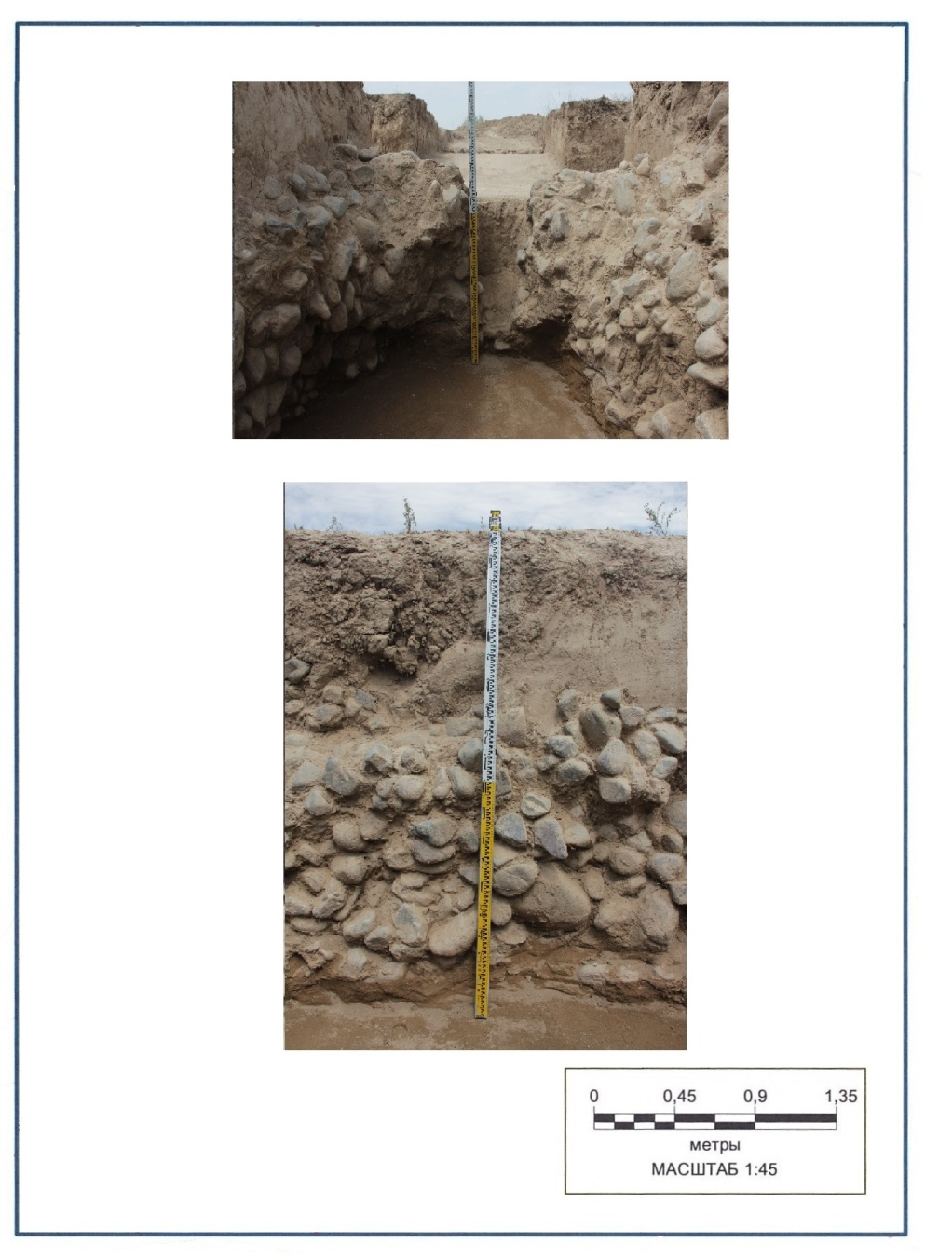
Рисунок В.45 – Кладки камней западной и северной частни стенки

ПРИЛОЖЕНИЕ Г

Список архивных материалов Архива Института археологии им. А.Х. Маргулана и РГП на ПХВ «Ғылым ордасы»

Агеева Е.И. Отчет Семиреченской археологической экспедиции 1956 г. // Архив ИА им. А.Х. Маргулана КН МОН РК. Фонд 11, опись 2, связка 27, дело 390. Инв. № 45. – 98 л.

Агеева Е.И. Дневник №2 САЭ 1956 // Архив ИА им. А.Х. Маргулана КН МОН РК. Фонд 11, опись 2, дело № 45. – 88 с.

Акишев К.А., Акишев А.К., Нурмуханбетов Б.Н. «Восточное Семиречье в эпоху бронзы и раннего железа». Рукопись монографии. // Архив ИА им. А.Х. Маргулана КН МОН РК. Дело № 2080. связка 157. – С. 44-49.

Акишев К.А. Дневник №1 САЭ 1961// Архив ИА им. А.Х. Маргулана КН МОН РК. опись 2, дело № 827. – 41 с .

Бернштам А.Н., Дублицкий Б.Н. Рапорт и отчет об археологической работе Казахского научно-исследовательского института национальной культуры за 1934-1936 гг. // Архив ИА им. А.Х. Маргулана КН МОН РК. опись 2, дело № 10. – 21 с.

Бернштам А.Н. Курганный могильник в районе Алма-Атинского дома отдыха матери и ребенка // Архив ИА им. А.Х. Маргулана КН МОН РК. опись 2, дело № 33. – 16 с.

Дублицкий Б.Н. Археологические и архивные материалы (1937-1939 гг.) // Архив ИА им. А.Х. Маргулана КН МОН РК. опись 2, дело № 22-24. – С. 8-15.

Дублицкий Б.Н. Кара-кемерские курганы в районе с. Тургень // Архив ИА им. А.Х. Маргулана КН МОН РК. опись 2, дело № 2637. – С. 22-24.

Дублицкий Б.Н. Разный археологический материал по Казахстану 1937-1939 гг. // Архив ИА им. А.Х. Маргулана КН МОН РК. опись 2, дело № 22-24. – 50 с.

Дублицкий Б.Н. Каталог курганов, обследованных в 1939 году в районе Алма-Атинского консервного завода // Архив ИА им. А.Х. Маргулана КН МОН РК. опись 2, дело № 34. – 7 с.

Копылов И.И. Отчет о полевой практике по археологии со студентами 1 курса исторического факультета АГПИ им. Абая в июне 1956 Архив ИА им. А.Х. Маргулана КН МОН РК. опись 2, дело № 376. – С. 1-8.

Кусургашева З. Дневник САЭ 1959 // Архив ИА им. А.Х. Маргулана КН МОН РК. опись 2, дело № 677. – 60 с.

Кушаев Г.А. Дневник ИАЭ 1959 // Архив ИА им. А.Х. Маргулана КН МОН РК. опись 2, дело № 675. – 79 с.

Кушаев Г.А. Отчет о полевых исследованиях 2-го Кегенского отряда в Алакульской впадине 1963 // Архив ИА им. А.Х. Маргулана КН МОН РК. опись 2, дело № 901. – С. 61-62.

Кушаев Г.А. Памятники Алакульской впадины и долины реки Лепсы 1968 // Архив ИА им. А.Х. Маргулана КН МОН РК. опись 2, дело № 1068. – 153 с.

Максимова А.Г. Дневник САЭ 1956 // Архив ИА им. А.Х. Маргулана КН МОН РК. опись 2, дело № 403. – С. 80.

Мотов Ю.А., Джумабекова Г.С. Раскопки археологических памятников в Алматинской области в 1991 // Архив ИА им. А.Х. Маргулана КН МОН РК. опись 2, дело № 2182. – С. 31.

Нурмуханбетов Б.Н., Ахатов Г.А., Бермагамбетов А.Ж. Отчет о работах на могильнике Иссык и поселении Рахат // Байпаков К.М., Марьяшев А.Н. Отчет о работах Южно-Казахстанской комплексной археологической экспедиции в 1997 г. // Архив ИА МОН РК. Д. 2659. – 31 с.

Нурмуханбетов Б.Н. Тургенский культурно-ландшафтный комплекс // Байпаков К.М., Марьяшев А.Н. Отчет о работах Южно-Казахстанской комплексной археологической экспедиции в 1997 г. // Архив ИА МОН РК. Д. 2496. - 160 с.

Нурмуханбетов Б.Н., Ченцов С.П., Жаксылыков С.Д. Охранные археологические работы МП «Аталык» 1992 г. по договорам с Министерством культуры Республики Казахстан // Архив ИА МОН РК. Оп. 2. Д. 2380. – 56 с.

Отчет о работе экспедиции с приложением к нему паспортов сданы в архив отдела археологии Института истории, археологии и этнографии им. Ч.Ч.Валиханова АН КазССР (Б.Н. Нурмуханбетов, З.С. Самашев, Ю. Трифонов «Поиски и раскопки в Алматинской обласати» Алма-Ата, 1986 г.). Б.Н.Нурмуханбетов, С. Жаманаков «Поиски и раскопки в Алматинской области» Алма-Ата, 1985 г.). Акишев К.А. и др. Отчет о научно исследовательской работе отдела археологии за 1957 год// Архив «Гылым Ордасы» Опись - 11, Фонд -1, Дело – 594, связка 41 – 17 листов. Алма-Ата, 1957.

Акишев К.А. и др. Отчет о научно исследовательской работе отдела археологии за 1958 год// Архив «Гылым Ордасы» Опись - 11, Фонд -1, Дело – 602, связка 41 – 18 листов, Алма-Ата, 1958.

Акишев К.А., Кушаев Г.А. Сведения о наиболее крупных могильниках, памятниках наскального искусства// Архив «Гылым Ордасы» Опись - 11, Фонд -1, Дело – 996. Алма-Ата, 1956.

Отчеты о работе отдела археологии и экспедициях за 1974 г. // Архив «Гылым Ордасы» Опись - 11, Фонд -1, Дело – 1054, связка 54. Алма-Ата, 1974 г.

Отчеты о работе отдела археологии Института истории археологии и этнографии за 1975 г. // Архив «Гылым Ордасы» Опись - 11, Фонд -1, Дело – 1120, связка 59. Алма-Ата, 1975.

Отчеты о работе отдела археологии Института истории археологии и этнографии за 1976 г. // Архив «Гылым Ордасы» Опись - 11, Фонд -1, Дело – 1192, связка 63. Алма-Ата, 1976 г.

Акишев К.А. Отчет о работе отдела археологии в 1977 г. // Архив «Гылым Ордасы» Опись - 11, Фонд -1, Дело – 1257, связка 63. Алма-Ата, 1977 г.

Отчет о работе отдела археологии, документы, маршруты 1949 г. // Архив «Гылым Ордасы» Опись - 11, Фонд -1, Дело – 566/ связка 11. Алма-Ата, 1949 г.

Отчет о научноөисследовательской работе отдела 1951-1955 гг. // Архив «Гылым Ордасы» Опись - 11, Фонд -1, Дело – 586/ связка 12. Алма-Ата, 1955 г. – 17 л.

Отчет о работе сектора археологии в 1949 г. // Архив «Гылым Ордасы» Опись - 11, Фонд -1, Дело – 557/6. Алма-Ата, 1949 г. – 18 л.

Отчет о работе по проведению научно-исследовательских работ отдела археологии в 1959 г. // Архив «Гылым Ордасы» Опись - 11, Фонд -1, Дело – 610/-. Алма-Ата, 1959 г. – 15 л.

Отчет о работе по проведению научно-исследовательских работ отдела археологии в 1960 г. // Архив «Гылым Ордасы» Опись - 11, Фонд -1, Дело – 618/-. Алма-Ата, 1960 г. – 19 л.

Отчет о работе по проведению научно-исследовательских работ отдела археологии в 1961 г. // Архив «Гылым Ордасы» Опись - 11, Фонд -1, Дело – 627/-. Алма-Ата, 1961 г. – 20 л.

Отчет об итогах проведения археологических экспедиций. // Архив «Гылым Ордасы» Опись - 11, Фонд -1, Дело – 637/-. Алма-Ата, 1962 г. – 17 л.

Отчет. Основные итоги 1963 г. // Архив «Гылым Ордасы» Опись - 11, Фонд -1, Дело – 649/-. Алма-Ата, 1963 г. – 15 л.

Планы, отчеты отдела археологии Института Истории, археологии и этнографии. // Архив «Гылым Ордасы» Опись - 11, Фонд -1, Дело – 675/ связка 28-. Алма-Ата, 1965 г. – 41 л.

Планы работ, отчеты отдела археологии Института ИАЭ, 1967 г. // Архив «Гылым Ордасы» Опись - 11, Фонд -1, Дело – 712/-. Алма-Ата, 1967 г. – 62 л.

Документы отдела археологии по работам по теме 1964-1968 гг// Архив «Гылым Ордасы» Опись - 11, Фонд -1, Дело – 739/ связка 28-. Алма-Ата, 1969 г. –11 л.

Планы научно-исследовательской работы, отчеты отдела археологии Института ИАЭ, за 1969 г. // Архив «Гылым Ордасы» Опись - 11, Фонд -1, Дело – 769/931-. Алма-Ата, 1965 г. – 11 л.

Планы и отчеты о научно-исследовательской работе отдела археологии Института ИАЭ, за 1970 г. // Архив «Гылым Ордасы» Опись - 11, Фонд -1, Дело – 826/931-. Алма-Ата, 1970 г. – 11 л.

Планы и отчеты о научно-исследовательской работе отдела археологии Института ИАЭ, за 1971 г. // Архив «Гылым Ордасы» Опись - 11, Фонд -1, Дело – 883/44-. Алма-Ата, 1971 г. – 11 л.

Библиография литературных материалов по теме проекта

Абетеков А.К., Баруздин Ю.Д. Сако-усуньские памятники Таласской долины // Археологические памятники Таласской долины. – Фрунзе, 1963. – С. 17-33.
Агеева Е.И. Некоторые новые данные по археологии Семиречье // КСИИМК. – М., 1960. – Вып.80. – С. 65-90.
Агеева Е.И. К вопросу о типах древних погребений Алма-атинской области // ТИИАЭ АН КазССР. – Алма-Ата, 1961. – Т.12. – С. 21-41.
Адріановъ А.В Къ археологіи Западного Алтая (изъ поездки въ Семипалатинскую область въ 1911 г.) // Известія императорской археологической комииссіи. – Петроградъ, 1916. – Вып.62 – С. 1-91.
Ажигали С.Е. Еще раз о «гипотезе коновязного столба» // Интеграция археологических и этнографических исследований: сб. научн.тр. – Ханты-Мансийск, 2002. – С. 171-178.
Акишев К.А. К интерпретаций символики Иссыкского погребального обряда // Культура и искусство древнего Хорезма. – Ташкент, 1986. – С. 129-137.
Акишев А.К. Отчет о работе ИАЭ в 1954 году // ТИИАЭ АН Каз ССР. – Алма-Ата, 1956. – Т.1. – С. 5-31.
Акишев А.К. Идеология саков Семиречья ( по материалам кургана Иссык) // КСИА. – М., 1978. – Вып. 154. – С. 40-45.
Акишев К.А., Кушаев Г.А. Древняя культура саков и усуней долины реки Или. – Алма-Ата: Изд.во Академии наук Казахской ССР, 1963. – 235с.
Акишев К.А. Экономика и общественный строй Южного Казахстана и Северной Киргизии в эпоху саков и усуней (V в. до.н.э. – V в.н.э.) // Труды Центрального музея. – Алматы, 2009. – Т.2. – С. 80.
Акишев К.А. Древние и средневековые государства на территории Казахстана (этюды исследования). – Алматы, 2013. – С. 49.
Акишев К.А. Социальная структура сакского общества в IV-VI вв.до.н.э.// Археологические памятники на Великом Шелковом пути. – Алматы, 1993. – С.46-48.
Акишев К.А. Феномен элитарных курганов Северного Тянь-Шаня // Элитные курганы степей Евразии в скифо-сарматскую эпоху. – СПб., 1994. – С. 8-12.
Акишев А.К. Звериный стиль и культурное наследие ранних кочевников // Большой атлас истории и культуры Казахстана. – Алматы, 2008. – С. 103-104.
Акишев К.А. Курган Иссык // В глубь веков. – Алма-Ата, 1974. – С. 61-78.
Акишев К.А. Курган Иссык. – М.: Искусство, 1978. – 130 с.
Акишев А.К. Искусство и мифология саков. – Алма-Ата: Наука, 1984. – 176 с.
Акишев К.А. Саки Семиречья: материалы по итогам Илийской экспедиции 1954, 1957 гг. // ТИИАЭ АН КазССР. – Алма-Ата, 1959. – Т.7. – С. 204-209.
Алекшин В.А. Погребальный обряд как археологический источник // КСИА. – М., 1981. – Вып.167. – С. 3-9.
Алекшин В.А. К изучению социальной структуры ранних кочевников Средней Азии (по материалам могильников) // Ранние кочевники Средней Азии и Казахстана. – М., 1975. – С. 74-81.
Алекшин В.А. Социальная структура и погребальный обряд древнеземледельческих обществ (по археологическим материалам Средней Азии и Ближнего Востока). – Ленинград: Наука, 1986. – С. 12-13.
Алехин Ю.П., Шульга П.И. Курган Кондратьевка XXI – новый памятник раннескифского времени на Рудном Алтае // Древности Алтая. – Горно-Алтайск, 2003. - № 10. – С. 62-63.
Амиров Е.Ш. Археологические исследования на могильнике Улжан (предварительные итоги) // Известия НАН РК. – Сер.общ. наук. – Алматы, 2008. - № 1 (254). – С. 29-35.
Антонова Е.В., Раевский Д.С. «Богатства» древних захоронений (к вопросу о роли идеологического фактора в формировании облика погребального комплекса) // Фридрих Энгельс и проблемы истории древних обществ. - Сб. науч. тр. – Киев, 1984. – С. 153-169.
Антонова Е.В. Погребения как источник реконструкции обрядово-мифологических комплексов дописьменных обществ // Структурно-семиотические исследования в археологии. – Донецк, 2005. – Т.2. – С.67.
Ануфриев Д.Е. Социальное устройство Пазырыкского общества Горного Алтая // Социально-экономические структуры древних обществ Западной Сибири. – Барнаул, 1997. – С. 108-111.
Археологические памятники в зоне затопления Шульбинской ГЭС. – Алма-ата: Наука, 1987. – С. 64-115.
Астафьев А.Е. Опыт историко-художественной реконструкции в археологии ранних сармат // Маргулановские чтения – 2011. Материалы международной археологической конференции. – Астана, 2011. – С. 394-399.
Әжіғали С., Байғабатова Н. Жетісу қазақтарының салт-дәстүрлері мен әдет-ғұрыптары // Қазақ халқының дәстүрлері мен әдет-ғұрыптары. –Алматы: Арыс, 2005. – 192-б.
Бабанская Г.Г Бериккаринский могильник (К некоторым итогам изучения памятника) // ТИИАЭ АН Каз ССР. – 1956. – Т.1 – С. 189-206.
Бейсенов А.З., Исмагулова А.О. Археоло-антропологические данные из могильника Бирлик // Маргулановские чтения – 1990. – Сб. матер. конф. – М., 1992. – Ч.1. – С. 130-132.
Бейсенов А.З. Некоторые вопросы изучения культово-ритуальных курганов с каменным грядами Казахстана на современном этапе // Жречество и шаманизм в скифскую эпоху. – Санкт-Петербург, 1996. – С. 14-20.
Бейсенов А.З. Талды-2 и памятники раннесакского времени степной Евразии // Сакская культура Сарыарки в контексте изучения этносоциокультурных процессов Степной Евразии. – Караганды, 2011. – С. 14-20.
Бейсенов А.З. Работы на могильнике Нуркен-2 // Историко-культурное наследие Сарыарки: Сборник научных статей. – Караганда, 2007. – С. 173-198.
Бейсенов А.З., Исмагулова А.О., Китов Е.П., Китова А.О. Население Центрального Казахстана в I тысячелетии до н.э. – Алматы: Институт археологии им. А.Х.Маргулана, 2015. – 170с.
Бейсенов А.З. Околокурганные жертвенники как разновидность памятников тасмолинской культуры // Вестник Томского государственного университета. История. – 2015. № 4 (36). – С. 96-104.
Бейсенов А.З. Отчет о работах Сарыаркинской археологической экспедиции в Карагандинской области в 2001 году // Архив ИА КН МОН РК. – Алматы, 2002.
Бейсенов А.З. Дромосные курганы сакской эпохи урочища Назар // Самарский научный вестник. 2016. № 1. – С. 84-93.
Бернштам А.Н. Историко-археологические очерки Тянь-Шаня и Памир-Алая // МИА. – М-Л., 1952. - № 26. – С. 14-25.
Бернштам А.Н. Историко-культурное прошлое Северной Киргизии по материалам Большого Чуйского канала. – Фрунзе, 1943. – С. 62-67.
Бернштам А.Н. Золотая диадема из шаманского погребения на р. Каргалинке // КСИИМК. –М-Л., 1940. – Вып.5. – С.23-31.
Бернштам А.Н. Основные этапы истории культуры Семиречья и Тянь-Шаня // СА. -1949. – Т. 11. – С. 345-361.
Боковенко Н.А. Некоторые особенности формирования погребального обряда ранних кочевников Саяно-Алтая и Казахстана // Скифская эпоха Алтая. – Барнаул, 1986. – С. 47.
Боковенко Н.А. К вопросу о сложении раннекочевнических культур Казахстана и Саяно-Алтая // Маргулановские чтения – 1990. – Ч. 1. – М., 1992. – С. 136-138.
Вайнберг Б.И., Левина Л.М. Чирикрабатская культура. Серия «Низовья Сырдарьи в древности». Вып. 1. – М., 1993. – 130 с.
Вайнберг Б.И. Этнография Турана в древности. VII в. до.н.э. – VIII в.н.э – М., 1999. – 360 с.
Васютин А.С., Мокрынин С.В. Сакские курганы царского типа Прииссыккулья // Скифо-сибирский мир (социальная структура и общественные отношения). Тезисы всес. археол.конф. – Ч. 1. – Кемерово, 1989. – С. 60.
Васютин С.А. Социальная организация кочевников Евразии в Отечественной археологии: автореф....канд.ист.наук. – Барнаул, 1998. – С. 28.
Васильев В.Н. Вооружение и военное дело кочевников Южного Урала в VI-II вв. до н.э. – Автореф. канд. дисс. На соиск. уч. ст. к.и.н. – Уфа, 1995. – 22 с.Вишневская О.А. Культура сакских племен низовьев Сырдарьи в VII-V в до н.э (по материалом Уйгарака) // ТХАЭЭ. – М., 1973. – Т.VIII. – 160 с.
Воеводский М.В., Грязнов М.П. Усуньские могильники на территории Киргизской ССР // ВДИ. – 1938, - № 3 (4). – С. 163-175.
Галкин Л.Л. Работы в Северо-Восточном Прикаспии // Археологические открытия – 1984. – М., 1986. – С. 440.
Галкин Л.Л. Изыскания в Северо-Восточном Прикаспии // Археологические открытия – 1985. – М., 1987. – С.566.
Галкин Л.Л., Ольховский В.С. Комплекс святилищ Байте (начало исследования) // Маргулановские чтения: Сборник материалов конференции. – Алма-ата, 1989. – С. 126-129.
Геродот. История. В 9-и кн. – Ленинград: Наука, 1972. IV том. – С. 64-66.
Горбунов А.П., Самашев З.С., Северский Э.В. Берел. Вечная мерзлота – хранительница древностей. – Алматы: ОФ «Берел», 2000. – 43с.
Горячев А.А. О погребальном обряде в памятниках кульсайского типа// История и археология Семиречья. – Алматы, 2001. Вып. 2. – С.56.
Гуцалов С.Ю. Древние кочевники Южного Приуралья VIII-I вв. до н.э. – Уральск: Западно-Казахстанский центр истории и археологии, 2004. – 136 с.
Гуцалов С.Ю. Восточные импорты в погребениях кочевников Западного Казахстана середины I тыс. до н.э. // Вестник древней истории. – Москва, 2009. - № 2 (269). – С. 182-192.
Гуцалов С.Ю. Погребения скифской эпохи могильников Лебедевка II-III // Нижневолжский археологический вестник. – Волгоград, 2009. – Вып. 10. – С. 306-324.
Гуцалов С.Ю. Погребение знатного кочевника скифского времени в урочище Илекшар (Южное Приуралье) // Российская археология. – Москва, 2009. - № 3. – С. 72-78.
Гуцалов С.Ю. Погребальные сооружения могильника Кырык-оба II в Западном Казахстане // Российская археология. – Москва, 2010. № 2. – С. 51-66.
Гуцалов С.Ю. Об этнокультурной ситуации на территории Казахстана на рубеже VI-V вв. до н.э. // Материалы Международной научной конференции «Археология Казахстана в эпоху независимости: итоги и перспективы», посвященной 20-летию Независимости Республики Казахстан и 20-летию Института археологии им. А.Х.Маргулана. – Алматы, 2011. – Том II. С. 166-173.
Гуцалов С.Ю. Этнокультурная специфика могильника Кырык-оба II // Российская археология. – Москва, 2011. - № 1. – С. 81-96.
Грязнов М.П. Первый Пазырыкский курган. – Л.: Гос. Эрмитаж, 1950. – С. 13.
Грязнов М.П. Памятники майэмирского этапа эпохи ранних кочевников на Алтае // КСИИМК АН СССР. – М., 1947. – Вып. 18.- С. 11.
Григорьев Ф.П. Археологические памятники в районе г. Алматы // Маргулановские чтения. – Алма-Ата, 1989. – С. 217-220.
Григорьев Ф.П. Древние и средневековые предшественники Алма-Аты // Памятники истории и культуры Казахстана. – Алма-Ата, 1992. – Вып. 5. – С. 44-53.
Грязнов М.П. Курган как архитектурный памятник // Тезисы докл. На заседаниях, посвященных итогам полевых исследований в 1960 г. – М., 1961. – С. 22-25.
Грязнов М.П. Аржан. Царский курган раннескифского времени. – М.: Наука, 1980. – С. 17.
Дашковский П.К. Половозрастная структура кочевников Горного Алтая пазырыкского времени // Древности Алтая. – Горно-Алтайск, 2003. - № 10. – С. 90.
Дашковский П.К., Самашев З.С., Тишкин А.А. Комплекс археологических памятников Айнабулак в верхнем Прииртышье (Восточный Казахстан). – Барнаул: Изд-во «Азбука», 2007. – 93 с.
Дашковский П.К. Тишкин А.А. Структурно-аналитические изучение погребальных памятников Горного Алтая скифской эпохи // Структурно-семиотические исследования в археологии. – Донецк, 2002. – Т.1. –С. 233-235.
Дженито Б., Ольховский В.С., Самашев З.С., Франкфор А.П. Исследование древних святилищ Арало-Каспийских степей: итоги и перспективы // Археология, палеоэкология и палеодемография Евразии: Сборник статей. – Москва, 2000. – С. 7-19.
Джумабекова Г.С., Базарбаева Г.А. Художественные бронзы Жетысу. – Алматы, 2013. – 120 с.
Джумабекова Г.С. Клады металлических изделий как исторический источник (конец II-I тыс. до н.э.): автореф. … канд. ист. наук: 07.00.06. – Алматы, 2008. – 27 с.
Дневниковые записки К.А. Акишева скорописью на двух листах формата А4 под заголовкам «Могильник Тенлик» // Личный архив К.А. Акишева.
Досымбаева А.М. Культурный комплекс тюрских кочевников Жетысу II в. до н. э. – V в. н.э. (по материалам археологии). – Алматы: ТОО «Типография комплекс», 2007. – 214 с.
Ермоленко Л.Н., Курманкулов Ж.К., Касенова А.Д. Новые данные о специфической разновидности изваяний сакской эпохи // Вестник Кемеровского государственного университета. – 2015. № 1 (61). Т. 3. – С. 26-32.
Ермолаева А.С. Памятники переходного периода от эпохи бронзы к раннему железу // Археологические памятники в зоне затопления Шульбинской ГЭС. – Алма-Ата, 1987. – С. 64-94.
Железчиков Б.Ф. Ранние кочевники Южного Приуралья. –Автореф. канд. дисс. на соиск. уч. ст. к.и.н. – Москва, 1980. – 16 с.
Железчиков Б.Ф. Древности Лебедевки (VI-II вв. до н.э.) / Б.Ф. Железчиков, В.М. Клепиков, И.В. Сергацков: отв. ред. М.Г. Мошкова. – Москва: Восточная литература, 2006. – 159 с.
Зайберт В.Ф. Ботай: у истоков степной цивилизации. – Алматы, 2011. – 477 с.
Заднепровский Ю.А. Каргалинский могильник саков Семиречья // Маргулановские чтения – 1990: сб. матер. конф. – Ч. 1. – М., 1992. – С. 138-143.
Зданович Г.Б. Синташта. – Челябинск: Наука, 1992. – С. 379.
Ибрагимов И. Этнографический очерк киргизского народа // Русский Туркестан. – 1872. – Вып. 2 . – С. 150-152.
История Казахстана с древнейших времен до наших дней (очерк). – Алматы: издательство «Дауир», 1993. – С. 39-40.
Кадырбаев М.К., Курманкулов Ж.К. Захоронения воинов савроматского времени на левобережье р. Илек // Прошлое Казахстана по археологическим источникам. – Алма-Ата, 1976. – С. 137-156.
Кадырбаев М.К. Каменные алтари-жертвенники из Северо-Западного Казахстана // Советская археология. – Москва, 1977. - № 3. – С. 204-213.
Кадырбаев М.К., Курманкулов Ж.К. Погребение жрицы, обнаруженное в Актюбинской области // Краткие сообщения Института археологии. – Москва, 1978. – Вып. 154. – С. 65-70.
Кадырбаев М.К. Курганные некрополи верховьев р. Илек // Древности Евразии в скифо-сарматское время. – Москва, 1984. – С. 84-93.
Казахстан в сакскую эпоху. Коллективная монография. – Алматы: Институт археологии им. А.Х. Маргулана, 2017. – 228 с., 16 с. илл.
Китов Е.П., Мамедов А.М. Кочевое население Западного Казахстана в раннем железном веке. – Астана: Филиал Института археологии им. А.Х.Маргулана в г. Астана, 2014. – 352с.
Киселев С.В. Алтай в скифское время (Майэмирская культура) // ВДИ. – М., 1974. - № 2. – С. 167-168.
Коншин Н. О памятниках старины въ Семипалатинской области // Записки Семипалатинского подотдела Западно-сибирского отдела Русского географического общества. – 1903. – Вып. 1. – С. 89-112.
Копылов И.И. Сакские племена Сырдарьи и Семиречья по археологическим данным: диссертация канд.ист.наук. – Л., 1953. – 456 с.
Копылов И.И. Пирамидальные курганы Новоалексеевского могильника Илийской долины // Ученые записки КазПИ им. Абая. – Серия общ.-полит.-1958. – Т. XV. – Вып. 2. – С. 158-169.
Косинцев П., Самашев З. Берелские лошади. Морфологическое исследование. Материалы и исследования по археологии Казахстана. Т. 5. – Астана: ФИА в г. Астана, 2014. – 368 с.
Кочеев В.А. Войны Пазырыкского общества // Проблемы изучения древней и средневековой истории Горного Алтая. – Горно-Алтайск, 1990. – С. 108-109.
Кузнецова Э.Ф. Бронзовые предметы из могильника Сынтас по данным спектрального анализа // Прошлое Казахстана по археологическим источникам. – Алма-Ата, 1976. – С. 157-162.
Культура ранних кочевников Казахстана: археологическая коллекция. Научный каталог. – Алматы, 2009. – С. 60-61, 68, 301-321.
Курманкулов Ж., Бирмуханова А., Калиев Ж., Утубаев Ж. Археологические исследования на городище Чирик-рабат и в его окрестностях // Отчет об археологических исследованиях по Государственной программе «Культурное наследие» в 2004 г. – Алматы, 2005. – С. 152-156.
Курманкулов Ж., Жетибаев Ж., Утубаев Ж., Дарменов Р., Тажекеев А. Археологические исследования на укрепленной усадьбе Баланды 1 и в его окрестностях в 2008 году // Отчет об археологических исследованиях по Государственной программе «Культурное наследие» в 2008 г. – Алматы, 2009. – С. 71-73.
Курманкулов Ж., Жетибаев Ж., Утубаев Ж. Итоги археологических работ на мавзолее «Мынарал» Баландинского комплекса // Отчет об археологических исследованиях по Государственной программе «Культурное наследие» в 2009 г. – Алматы, 2010. – С. 213-214.
Курманкулов Ж., Утубаев Ж. Баланды (Буланды) – памятник античности. – Алматы: Институт археологии им. А.Х. Маргулана, 2013. – 148 с.
Кушаев Г.А. Культура усуней правобережья реки Или (III в. до н.э. – III в. н.э.) // Акишев К.А., Кушаев Г.А. Древняя культура саков и усуней долины реки Или. – Алма-Ата: Изд-во Академии наук Казахской ССР, 1963. – С. 139-281.
Кушаев Г.А. Два типа курганных погребений правобережья р. Или (по материалам Илийской экспедиции 1954 года) // ТИИАЭ Каз. ССР. – Алма-Ата, 1956. – Т.1. – С. 207-220.
Кызласов И.Л. Мировоззренческая основа погребального обряда // РА. – 1993. - № 1. – С. 98-111.
Кызласов И.Л. Погребальный обряд и уровень развития общества. От отдельного к общему // РА. – 1995. - № 2. – С. 23-29.
Кубарев В.Д. Курганы Уландрыка. – Новосибирск, 1987. – С.29.
Курочкин Г.Н. Гипотетическая реконструкция погребального обряда скифских царей VIII-VII вв. до н. э. и курган Аржан (к проблеме происхождения скифов) // Тезисы докл. всес. археол. конф. проблемы скифосибирского культурно-исторического единства. – Кемерово, 1979. – С. 22-25.
Қазақстан тарихы. – Алматы: Атамұра, 1996. – Т. 1. – 215-б.
Қадырбаев М.К.,Черников С.С. Загадка Золотого кургана // Известия АН Каз ССР. – Сер. общ. наук. – Алма-Ата, 1966. – Вып. 3.
Қадырбаев М.К. Шығыс Қазақстан // Қазақ ССР тарихы көне дәуірден бүгінге дейін. – 5 томдық. – Алма-Ата, 1977. – Т.1. – 260-263-бб.
Кастанье И. Древности Киргизской степи и Оренбургского края // Труды Оренбурского ученой архивной комиссии. – Оренбург, 1910. – Вып. 22. – С. 28-66.
Коновалов А.В. Погребально-поминальная обрядность казахов Южного Алтая // Археологические памятники лесостепной полосы Западной Сибири: сб. научн. тр. – Новосибирск, 1983. – С. 112-122.
Литвинский Б.А. Древние кочевники «Крыши мира». – М.: Наука, Глав. ред. вост. лит., 1972. – С. 132-134.
Литвинский Б.А. Курганы и курумы Западной Ферганы (раскопки. Погребальный обряд в свете этнографии). – М.: Наука, 1972. – С. 70.
Маловицкая Я.Л. Тамдинский курганный могильник III-I вв до н.э. // Известия АН Каз ССР. – Серия археол. – 1948. – Вып.2 – С. 172-195.
Максимова А.Г. Погребальные сооружения скотоводческих племен // ТИИАЭ АН КазССР. – Алма-Ата, 1962. – Т.14. – С. 97-117.
Максимова А.Г. Курганы близ Талгара // Археологические исследования древнего и средневекового Казахстана. – Алма-Ата, 1980. – С.114-123.
Максимова А.Г. Курганный могильник Кзыл-Кайнар // Поиски и раскопки в Казахстане. – Алма-Ата, 1972. – С. 123-139.
Максимова А.Г. Узунбулак и Шошкала – могильники усуньского времени // Древности Казахстана. – Алма-Ата, 1975. – С. 141-165.
Максимова А.Г. Подбойные захоронения сакского времени // Культура древних скотоводов и земледельцев Казахстана. – Алма-Ата, 1969. – С. 136-146.
Маргулан А.Х. Третий сезон археологической работы в Центральном Казахстане (отчет экспедиции 1948 года) // Известия АН Каз ССР. – Серия археол. – 1951. – Вып. 3. – С.28.
Маргулан А.Х. Отчет о работах Центрально-Казахстанской археологической экспедиции за 1947 год // Архив ИА КН МОН РК. – опись 2. – д. № 83. – С. 35-36.
Мартынов А.И. О мировоззренческой основе искусства скифо-сибирского мира // Скифо-сибирский мир. – Новосибирск, 1987. – С. 13-25.
Маргулан А.Х., Акишев К.А., Кадырбаев А.К., Оразбаев А.М. Древняя культура Центрального Казахстана. – Алма-Ата: Наука, 1966. – С. 237-240.
Марсадолов Л.С. Социальные ранги курганов кочевников Алтая VI-IV в до н.э. // Социально-экономические структуры древних обществ Западной Сибири. – Барнаул, 1997. – С. 96-99.
Марсадолов Л.С. Планиграфия могильников Горного Алтая VI-IV вв. до н.э. // Пятые исторические чтения М.П.Грязнова. – М., 2000. – С.72.
Марсадолов Л.С. Хронология Алтайских курганов (VIII-VI в. до н. э.): автореф. ...канд.ист.наук.: 07.00.06. – Л., 1985. – С. 34.
Марсадолов Л.С. Археологические памятники IX-III вв. до н.э. огромных районов Алтая как культурно-исторический источник (феномен пазырыкской культуры): автореф. ... д-ра культурологии. – СПб., 2000. – С. 18-21.
Максимова А.Г. Еще один курган Иссыкского могильника // Археологичкие памятники Казахстана. – Алма-Ата, 1978. – С. 188-194.
Могильников В.А. К этнокультурной ситуаций на Алтае в скифское время // Скифская эпоха Алтая. – Барнаул, 1986. – С. 108-111.
Могильников В.А. Некоторые аспекты этнокультурного развития Горного Алтая в раннем железном веке // Материалы по археологии Горного Алтая. – Горно-Алтайск, 1986. – С. 53.
Молодин В.И. Пазырыкская культура: проблемы этногенеза, этнической истории и исторических судеб // Археология, этнография и антропология Евразии. – Новосибирск, 2000. - № 4. – С. 138.
Мошкова М.Г. Происхождение раннесарматской (прохоровской) культуры. – Москва: Наука, 1974. – 52 с.
Мошкова М.Г. Происхождение раннесарматской (прохоровской) культуры. – М.: Наука, 1974. – С. 44.
Мельник В.И. Погребальный обычай и погребальный памятник // РА. – 1993. - № 1. – С. 94-97.
Мыльников В.П. Обработка дерева носителями пазырыкской культуры. – Новосибирск: Изд-во Института археологии и этнографии СО РАН, 1999. – С. 43-44.
Мэнэс Г. Материалы по традиционный похоронной обрядности захчинов Монгольской Народной Республики конца XIX – нач.XX в. // Традиционная обрядность монгольских народов. – Новосибирск, 1992. – С. 112.
Наурыз. Жаңғырған салт-дәстүрлер. – Алматы: Қазақстан, 1991. – 123-б.
Никитин В.П. Краткое описание памятников древности Семипалатинской области // Известия Археологической комисии. – 1902. – Вып.2. – С. 103-111.
Никонов А.А., Ольховский В.С. О признаках разрушительных сейсмических воздействий на археологических памятниках Западного Устюрта // Археология, палеоэкология и палеодемография Евразии: Сборник статей. – М., 2000. – С. 45-56.
Нурпеисов М., Бесетаев Б., Чотбаев А., Киясбек Г., Толегенов Е., Исследование аварийного кургана № 2 сакского могильника Улжан на территории города Алматы // Номады казахских степей: этносоциокультурные процессы и контакты в Евразии скифо-сакской эпохи. – Астана, 2008. – С. 225-241.
Олъховский В.С. К изучение скифской ритуалистики: посмертное путешествие // РА. – 1999. - №3. – С. 128-145.
Олъховский В.С. Исследование святилищ на Устюрте // Археологические открытия – 1994. – М., 1995. – С. 329-330.
Олъховский В.С. Исследование на плато Устюрт в Казахстане // Археологические открытия – 1995. – М., 1996. – С. 399.
Олъховский В.С. Древние святилища Устюрта: контакт или конфликт культур // Наука в России. – М., 1997. - № 6. – С. 67-75.
Олъховский В.С. Монументальная скульптура населения западной части евразийских степей эпохи раннего железа. – М.: Наука, 2005. – 299 с.
Олъховский В.С. Погребальная обрядность (содержание и структура) // РА. – 1993. - № 1. – С. 78-93.
Олъховский В.С. Обычай и обряд как формы традиции // РА. – 1997. - № 2. – С. 159-167.
Олъховский В.С. Погребально-поминальная обрядность в системе взаимосвязанных понятий // СА – 1986. - № 1. – С. 68-69.
Олъховский В.С., Галкин Л.Л. Культовый комплекс на Устюрте (предварительное сообщение) // Советская археология. – М, 1990. - № 4. – С. 196-206.
Олъховский В.С. Галкин Л.Л. К изучению памятников Северо-Восточного Прикаспия эпохи раннего железа // Российская археология. – М., 1997. - № 4. – С. 141-156.
Олъховский В.С., Самашев З.С. Завершение исследований святилища Байте III в Западном Казахстане // Археологические открытия – 1998. – М., 2000. – С. 376-377.
Олъховский В.С. Монументальная скульптура населения западной части евразийских степей эпохи раннего железа. – Москва: Наука, 2005. – 299с.
Омаров Г.К. Могильники раннего железного века в предгорьях Тарбагатая // Проблемы изучения и сохранения исторического наследия. – Алматы, 1998. – С. 225-240.
Омаров Ғ.Қ. Тарбағатай көшпелілерінің ж.с.д. I мыңыншы жылдықтағы мәдениеті жөнінде // Проблемы изучения и сохранения исторического наследия. – Алматы, 1998. – 253-260бб.
Омаров Ғ.Қ. Базар шаты қорғандары // ҚазМУ хабаршысы. – Алматы, 1999. – Тарих сер. - № 12-81-89 бб.
Омаров Ғ. Күршім ауданының археологиялық ескерткіштері. 2012 жылғы археологиялық зерттеу жұмыстары. – Алматы: Қазақ университеті, 2014а. – 148 б.
Омаров Ғ. Шығыс Қазақстанның ерте темір дәуірі. – Алматы: Қазақ университеті, 2014 б. – 256 б.
Оңғар А., Чотбаев А., Қиясбек Ғ. Ақпан 1 үйіндіге зерттеулердің алғашқы нәтижелері // Материалы III Международной научной конференции «Қадырбаевские чтения – 2012». – Ақтөбе, 2012. – 194-202-бб.
Оңгарулы А., Киясбек Г., Кызырханов М., Каирмагамбетов А. Святилища Айгырлы 2 на Мангыстау (предварительные итоги) // Религия и система мировоззрений древних и средневековых номадов Евразии. – Алматы, 2016. – С. 106-115.
Онгар А., Киясбек Г., Хасенова Б., Бесетаев Б., Кожахметов Б. Новые результаты исследования погребально-поминального комплекса Каркара (по материалам раскопок 2012-2014 гг.) // Всадники Великой Степи: традиции и новации. – Астана, 2014. – С. 29-58.
Оңғарұлы А. «Патшалық оба» түсінігі хақында // Қазақ ордасы. № 1-2. – 2003. – 12-16-бб.
Онгар А. К изучению мегаструктуры цепочек курганов ранних кочевников // Культурология и история древних и современных обществ Сибири и Дальнего Востока. – Омск, 2002. – С. 345-347.
Оңғар А., Чотбаев А., Қиясбек Ғ., Ақпан 1 үйіндіге зерттеулердің алғашқы нәтижелері // Материалы III Международной научной конференции «Кадырбаевские чтения – 2012». – Актобе, 2012. – 194-202-бб.
Онгарулы А., Ольховский В.С., Астафьев А., Дарменов Р. Древние святилища Устюрта и Восточного Приаралья. – Алматы: Институт археологии им. А.Х. Маргулана, 2017. – 320с.
Оразбаев А.М. Курган «с усами» в могильнике Джанайдар как архитектурный памятник // Культура древнейших скотоводов и земледельцев Казахстана. – Алма-Ата, 1969. – С. 175-191.
Оразбаев А.М., Омаров Г.К. Некоторые итоги археологического исследования Восточного Казахстана // Проблемы изучения и сохранения исторического наследия. – Алматы, 1998. – С. 9-71.
Оразбаев А.М. Могильник Жеты-Жар I // История материальной культуры Казахстана. – Алма-Ата, 1980. – С. 62-66.
Орехова Н.А. Опыт выделения скифских «царских» погребальных памятников // Нижневолжский археологический вестник. – Уфа, 2001. – Вып.4. – С. 34-37.
Пилипенко С.А. Применение бересты носителями пазырыкской культуры // Алтае-Саянская горная страна и история освояния ее кочевниками. Сб. научн. тр. – Барнаул, 2007. – С. 94.
Полосьмак Н.В. Стерегующие золото грифы (акалахинские курганы). – Новосибирск: Наука, 1994. – С. 86.
Погодин Л.И. Курганные насыпи как объект исследования // Использование методов естественных и точных наук при изучении древней истории Западной Сибири. – Барнаул, 1983. – С. 143-146.
Педащенко Ф.Н. Об археологических находках в окрестностях г. Семипалатинска. Летопись Семипалатинского подотдела Западно-сибирского отдела Русского географического общества 1902-1910 г. Научные сообщения и доклады // Записки Семипалатинского подотдела Западно-Сибирского отдела Русского географического общества. – 1912. – В кн. 6. – С. 39-95.
Полосьмак Н.В. Пазырыкская культура: реконструкция мировоззренческих и мифологических представлений: автореф. д-ра ист. наук: 07.00.06. – Новосибирск, 1998. – 48 с.
Первые русские научные исследования Устюрта. – М., 1963. – 328с.
Радлов В.В. Из Сибири: страницы дневника. – М., 1989. – С. 449-451.
Рапопорт Ю.А. Религия древнего Хорезма: некоторые итоги исследования // Этнографическое обозрение. – М., 1996.- № 6. – С. 53-77.
Руденко С.И. Культура населения Алтая в скифское время. – М., 1953. – С. 321.
Руденко С.И. Культура населения Центрального Алтая в скифское время. – М-Л.: Наука, 1960-359с.
Рычков Н.А. Традиция, обычай, обряд (к соотношению понятий) // РА. – 1997. - № 2. – С. 150-158.
Сагалаев А.М. Алтай в зеркале мира. – Новосибирск, 1992. – С. 176.
Сдыков М.Н., Гуацалов С.Ю., Бисембаев А.А., Сокровища скифов Западного Казахстана. – Уральск: Западно-Казахстанский областной центр истории и археологии, 2003. – 122 с.
Самашев З.С., Джумабекова Г.С., Базарбаева Г.А. және т.б. Отчет Восточно-Казахстанской археологической экспедиции в 2009 // Архив ИА КН МОН РК. – опись 2. – 214 с.
Самашев З.С. және т.б. Отчет о работах казахско-французской археологической экспедиции ИА МН-АН РК в 1997 году на территории Като-Карагайского района ВКО // Архив ИА КН МОН РК. – опись 2. – д. № 2481. – 128 с.
Самашев З.С., Кущ Г.А. Раскопки могильника Желдузек // АО – 1983. – М., 1984. – С. 516-517.
Самашев З.С. Памятники кулажургинского типа // Археологические памятники в зоне затопления Шульбинской ГЭС. – Алма-Ата, 1980. – С. 95-115.
Самашев З.С., Кушербаев К., Аманшаев Е., Астафьев А. Сокровища Устюрта и Манкыстау. – Алматы: ТОО «Археология», 2007. – 400 с.
Самашев З.С., Чжан Со Хо, Боковенко Н., Мургабаев С. Наскальное исскусство Казахстана. – Сеул, 2009. – 453 с. (орыс, корей тілдерінде).
Самашев З., Григорьев Ф., Жумабекова Г. Древности Алматы. Алматы: ТОО «Археология», 2005. – С. 37-55.
Самашев З., Джумабекова Г., Базарбаев Г., Онгар А. Древнее золото Казахстана. – Алматы: Изд-во «Онер», 2007. – 160 с.
Самашев З. Берел. Алматы: Таймас, 2011.-236 с.
Самашев З., Оңғар А., Оралбай Е., Қиясбек Ғ. Қызылүйік ғибадатханасы. – Астана: «REGRAPHICA» ЖШС, 2011. – 200 б.
Самашев З., Исмагул Р., Жетибаев Ж. К изучению культур древних номадов Арало-Каспийских степей // Элитные курганы степей Евразии в скифо-сарматскую эпоху. – Санкт-Петербург, 1994. – С. 176-182.
Самашев З., Кушербаев К., Аманшаев Е., Астафьев А. Сокровища Устюрта и Манкыстау. – Алматы: ТОО «Археология», 2007. – 400 с.
Самашев З.С., Ольховский В.С. Стелы Дыкылтаса (Западный Казахстан) // Воросы археологии Западного Казахстана. – Самара, 1996. - Вып. 1. – С. 218-234.
Самашев З., Онгар А., Оралбай Е., Киясбек Г. Храм-святилище – Кызылүйік. – Астана: Издательская группа ТОО «Археология», 2011. – 200с.
Самашев З.С., Исмагил Р., Жетибаев Ж. К изучению культур древних номадов Арало-Каспийских степей // Элитные курганы степей Евразии в скифо-сарматскую эпоху. – Санкт-Петербург, 1994. – С. 176-184.
Самашев З.С. Древние всадники Западной Азии // Труды Центрального музея. – Алматы, 2004. – С. 230-269.
Самашев З.С., Кушербаев К., Аманшаев Е., Астафьев А. Сокровища Устюрта и Манкыстау. – Алматы: ТОО «Археология», 2007. – 400 с.
Самашев З.С., Васютин А.С., Ермолаева А.С. және т.б. Отчет об археологических исследованиях на территории Восточно-Казахстанской области за 1988 год // Архив ИА КН МОН РК. –опись 2. –д. № 2177.
Самашев З.С., Базарбаева Г.А., Жумабекова Г., Сунгатай С. Берел. – Алматы: ОФ «Берел», 2000. – 56 с.
Самашев З.С., Фаизов К.Ш., Базарбаева Г.А. Археологические памятники и палеопочвы Казахского Алтая. – Алматы: ОФ «Берел», 2001. -107 с.
Самашев З., Мыльников В. Деревообработка у древних скотоводов Казахского Алтая. – Алматы: ОФ «Берел», 2004, - 239 с.
Самашев З.С., Ахметкалиев Р.Б., Алтынбеков К. Консервация и реставрация деградированной древесины из Берельского кургана № 11. – Алматы: Изд-во «Иль-тех-Кітап», 2004. – 95 с.
Самашев З. Погребально-поминальная ритуалистика древних кочевников Казахского Алтая в контексте онтологической концепции жизни и смерти (по материалам берелских курганов) // Мир Большого Алтая. № 3 (4). 2017. – С. 510-549.
Смагулов Е.А. Исследования на некрополе Кыркоба // Отчет об археологических исследованиях по государственной программе «Культурное наследие – 2004». – Алматы, 2005. – С. 137-141.
Сорокин С.С. Некоторые вопросы происхождения керамики катакомбных могил Ферганы. // СА. – 1954. - № 20. – С. 131-147.
Сорокин С.С. Большой Берельский курган (полное издание материалов раскопок 1865 и 1959 гг.) // Культура и искусства народов Востока. – Л., 1969. – Вып. 7. – С. 208-236.
Сорокин С.С. Памятники ранних кочевников в верховьях Бухтармы // АСГЭ. – М-Л., 1966. – Вып. 8. – С. 39-60.
Сокровища сарматских вождей (материалы раскопок Филипповских курганов) / под общей редакцией Л.Т. Яблонского. – Оренбург: Печатный дом «Димур», 2008. – 144 с.
Суразаков А.С. Курганы эпохи раннего железа в могильники Кызыл-Телань 1 (к вопросу о выделении кара-кобинской культуры) // Археологические исследования в Горном Алтае в 1980-1982 гг. – Горно-Алтайск, 1983. – С. 46-48.
Таиров А.Д. Ранние кочевники Урало-Казахстанских степей в VII-II вв. до н.э. – Автореф.дисс. на соиск. уч. ст. д.и.н. – Москва, 2005. – 29 с.
Толеубаев А.Т., Бейсенов А.З., Омаров Г.К. Курганы с каменными грядами на северных склонах Тарбагатая // Проблемы изучения и сохранения исторического наследия. – Алматы, 1998. – С. 218-225.
Төлеубаев Ә.Т. Шілікті жазығы – сақтардың алғашқы мемлекетінің орталығы // Қазақ тарихы. – 2004. – 326-334 бб.
Толеубаев А.Т. Надмогильное сооружение сакского «золотого» кургана из археологического комплекса Чиликты // Материалы межд.научно-практ.конф. «Казахстан и внешний мир: история и современность». – Алматы, 2005. – С. 1-7.
Трифонов Ю.И. К вопросу об археологических критериях социальной стратификации восточно семиреченских саков ( по материалам могильника Молалы I ) // Скифо-сибирский мир (социальная структура и общественные отношения). Тезисы всес. археол. Конф.- Кемерово, 1989. – Ч. 1.- С.47.
Төлеубаев Ә.Т., Омаров Ғ.Қ., Үмітқалиев Ұ.Ү., Іргебаев Ғ.Д., Майданбекова М.М., Қожахметов Б. Шілікті археологиялық экспедициясының 2006 жылғы есебі // Мемлекеттік «Мәдени мұра» бағдарламасы бойынша 2006 жылғы археологиялық зерттеулер жайлы есеп. – Алматы, 2007. – 91-92 бб.
Толеубаев А.Т. Дромосы элитарных курганов Шиликтинской долины // Материалы межд. Научно-практ. конф. «V чтения Машхур-Жусипа». – Павлодар, 2006. –Т.2. – С. 194-201.
Толеубаев А.Т. Реликты доисламских верований в семейной обрядности казахов (XIX- начало XX в.). – Алма-Ата: Гылым, 1991. -2014 с.
Толеубаев А.Т. Проблемы эпохи бронзы и раннего железного века Казахстана. Избранные труды и статьи. Том 1. – Алматы. Service Press, 2013. -520 c.
Толстов С.П. Древний Хорезм. Опыт историко-археологического исследования. – М., 1948. – 352 с.
Толстов С.П. По древним дельтам Окса и Яксарта. – М.: Изд-во Вост. лит., 1962. – С. 139.
Тохтабаев Ш.Ж. Функция казахской традиционной одежды // Известия НАН РК. – Серия общ. наук. – 1994. - № 1.- С. 11-21.
Тохтабаев Ш. Шедевры Великой степи. – Алматы: Дайк пресс, 2008. – С.130.
Төлеубаев Ә.Т. Ертедегі үйсіндердің Тарбағатайдың теріскейіндегі ескерткіштері // ҚазМУ хабаршысы. Тарих сериясы. – Алматы, 1999. - № 12. -23-33бб.
Телегин А.Н. Некоторые итоги второго года раскопок курганной группы Ключи 3 // Сохранения и изучение культурного наследия Алтайского края. – Материалы конференций. – Барнаул, 1996. – С. 138-141.
Ткачев А.А., Дубровский В.А. Погребение воина кулажоргинской культуры // Сохранение и изучение культурного наследия Алтайского края (матер.научно-практич.конф.). – Барнаул, 1996. – С. 141-146.
Ткачев А.А. Отчет полевые археологические исследования в Верхнем Прииртышье в 1992-1993 году // Архив ИА МОН РК. – опись 2. – д. № 2424. – С. 8-13.
Традиционное мировоззрение тюрков Южной Сибири. Прстранство и время, вещный мир. – Новосибирск, 1988. – С. 16-18.
Хабдуллина М.К. Хуннские могильники на пути миграции на запад // Комплексные общества Центральной Евразии в III-II тыс.до.н.э.: региональные особенности в свете универсальных моделей: матер. к межд. Конф. – 25 августа – сентября 1999 г. – Челябинск-Аркаим, 1999. – С. 196-197.
Хабдулина М.К. Северный Казахстан в эпоху раннего железного века: автореф. ... канд.ист.наук: 07.00.06. – Алма-Ата, 1992. – С. 11-12.
Хаблулина М.К. Степное Пришимье в эпоху раннего железа. – Алматы, 1994. – 170 с.
Хабдулина М.К. Северный Казахстан в эпоху раннего железного века. Диссертация канд.ист.наук // Архив ИА КН МОН РК. – опись 2. – 214 с.
Чотбаев А. Вооружение древних кочевников Казахских степей. – Астана: Издательская группа филиала Института археологии им А.Х. Маргулана в г. Астана, 2013. – С. 127-131.
Чернопицкий М.П. Курганная группа как архитектурный ансамбль (опыт композиционно-художественного подхода) // Скифо-сибирское культурно-историческое единство. – М., 1980. – С. 176-185.
Черников С.С. Отчет о работах Восточно-Казахстанской экспедиции 1948 гг. // Известия АН Каз ССР. – Алма-Ата, 1951а. – Вып.3. – Сер. Археол. – С. 64-78.
Черников С.С. Восточно-Казахстанская экспедиция // КСИИМК. – М., 1951 б. – Вып.37. – С. 144-151.
Черников С.С. Загадка Золотого кургана: где и когда зародилась скифское искусство. – М.: Наука, 1965. – 188 с.
Черников С.С. К вопросу о хронологических периодах в эпоху ранних кочевников (по материалам Восточного Казахстана) // Первобытная археология Сибири. – М., 1975. – С. 132-137.
Черников С.С. Некоторые закономерности исторического развития ранних кочевников (по археологическим материалам Западного Алтая) // Тр. междун. конф. По истории, археологии и культуре Центральной Азии в кушанскую эпоху. – Душанбе, 27 сентября – 6 октября 1968 года. – Центральная Азия в кушанскую эпоху. – М., 1975. – Т.2. – С. 282-285.
Черников С.С. Отчет о работе Восточно-Казахстанкой археологической экспедиции в 1960 // Архив ИА КН МОН РК. – опись 2. – д. № 745. С. 21.
Черников С.С. Отчет о работах ВКАЭ в 1953 // Архив ИА КН МОН РК. –опись 2. – д. № 283.-7 с.
Черников С.С. Предварительный отчет о работах Восточно-Казахстанской экспедиции ЛОИН АН СССР 1959 // Архив ИА КН МОН РК. – опись 2. – д. № 681. – 30 с.
Черников С.С. Отчеты о работе ВКАЭ ЛО ИИМК АН СССР в 1955 и 1956 // Архив ИА КН МОН РК. – Алматы, 1957. – опись 2. – д. № 371. – С. 7-8.
Черников С.С. Отчет о работе Восточно-Казахстанской археологической экспедиции ЛОИА АН СССР в 1971 // Архив ИА КН МОН РК. – опись 2. – д. № 1231. – С. 6.
Черников С.С. О работах ВКАЭ // КСИИМК. – М., 1956. – Вып. 64. – С. 56-58.
Черников С.С. ВКАЭ за 1950 год // КСИИМК. – М., 1952. – Вып. XLVIII (48). – С. 90.
Черников С.С. К изучению древней истории Восточного Казахстана. // КСИИМК. – М., 1957. – Вып. 69. – С. 12-22.
Черников С.С. Отчет о работе ВКАЭ за 1954 // Архив ИА КН МОН РК. – опись 2. – д. № 317. – С. 19-29.
Черников С.С. Загадка золотого кургана. Где и когда зародилась «скифское искусства» - Москва: Наука. 1965. – 189 с.
Шілікті археологиялық экспедициясының 2008 жылғы есебі // БҒМ ҒК АИ мұрағаты. – 2 жазба. – 85-б.
Шульга П.И. К вопросу о культуре скотоводов Горного Алтая в VI-II вв. до н.э. // Скифская эпоха Алтая. – Барнаул, 1986. – С. 21-22.
Шульга П.И. О происхождении и раннем этапе развития пазырыкской культуры // Сибирь в панораме тысячелетий: матер. межд. Симпозиума. – Новосибирск, 1998. – Т.1. – С. 708.
Шульга П.И. К вопросу о планировке могильников скифского времени на Алтае // Скифо-сибирский мир. Тезисы всес. археол. конф. – Кемерево, 1989. – Ч. 2. – С. 41-44.
Черников С.С. Восточно-Казахстанская экспедиция // КСИИМК. – М., 1951. – Вып. 31, - С. 144.
Шульц П.Н. Скифские изваяния // Художественная культура и археология античного мира. – М.: Наука, 1976. – С. 218-231.
Chang C., Tourtellotte P., Baipakov K. M., F. P. Grigoriev. The Evolution of steppe communities from the bronze age through medieval periods in southeasthern Kazakhstan (Zhetisu). –Sweet Briar-Almaty, 2002. – Pp. 34-40.
Samašev Z., Ongar A. Die Nomaden der kasachischen Steppe in der eurasischen Steppe in der eurasischen Steppe // Unbekanntes Kasachstan. Archäologie im Herzen Asiens. – Bochum. 2013. Volume II. – P. 555-573.

ПРИЛОЖЕНИЕ Д

Радиоуглеродный анализ органических останков, взятых из памятников

Тургень, Иссык и Бесшатыр
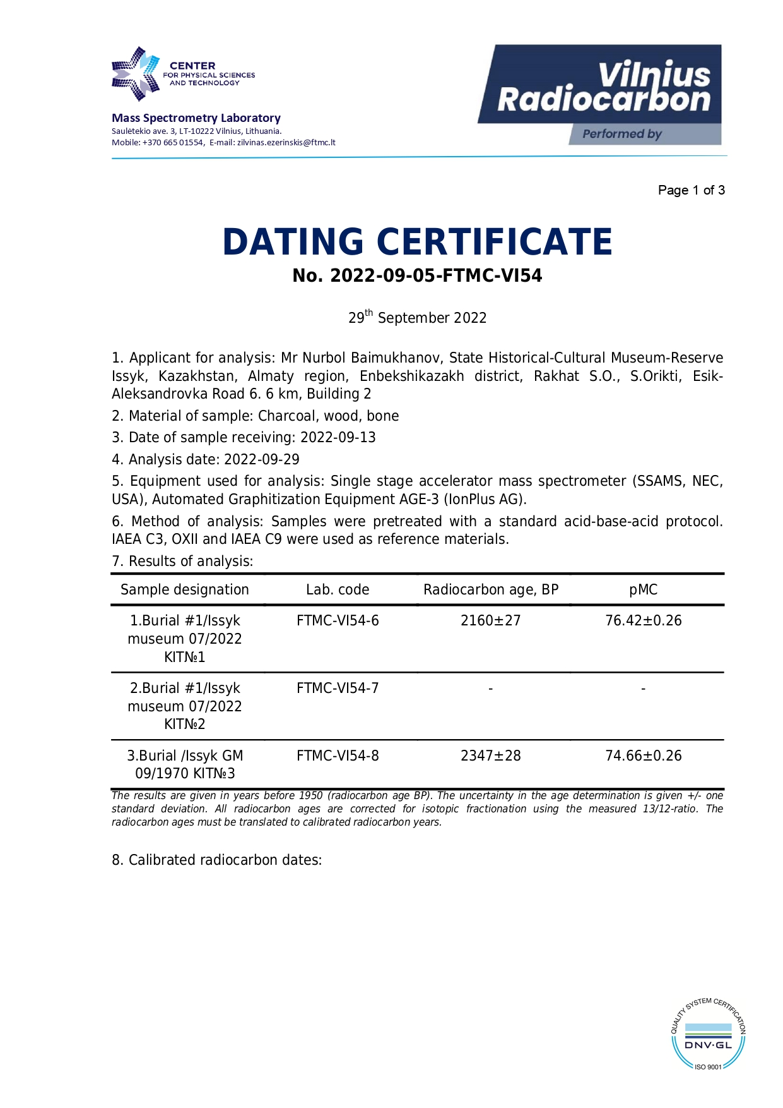

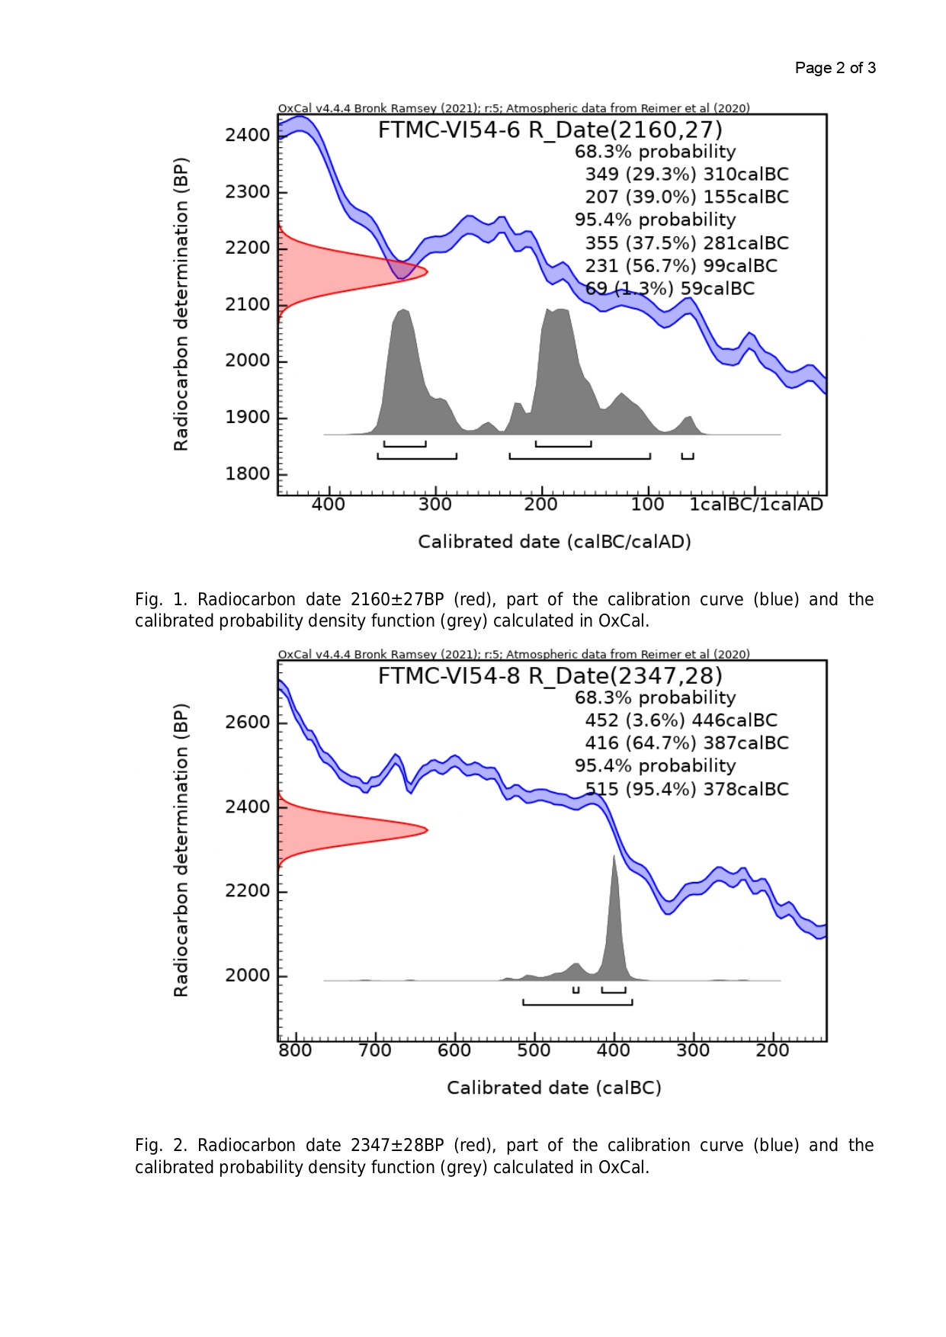


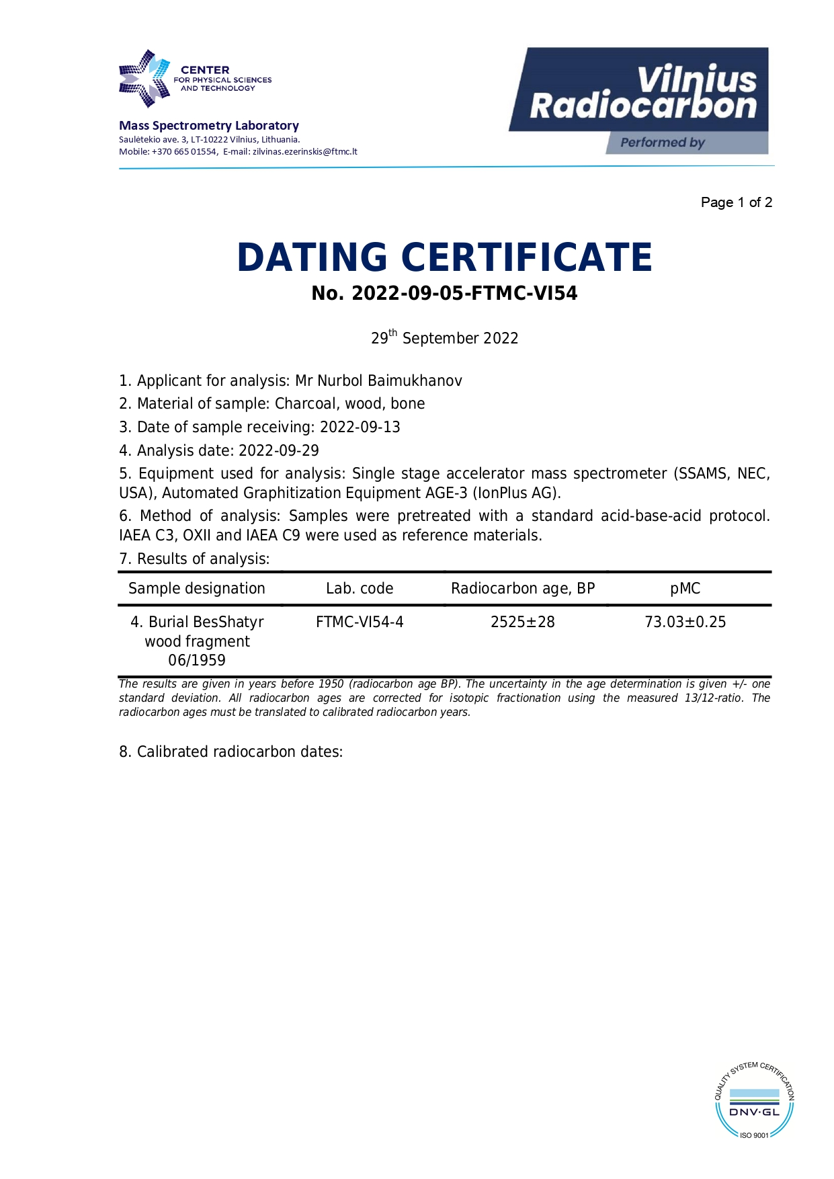
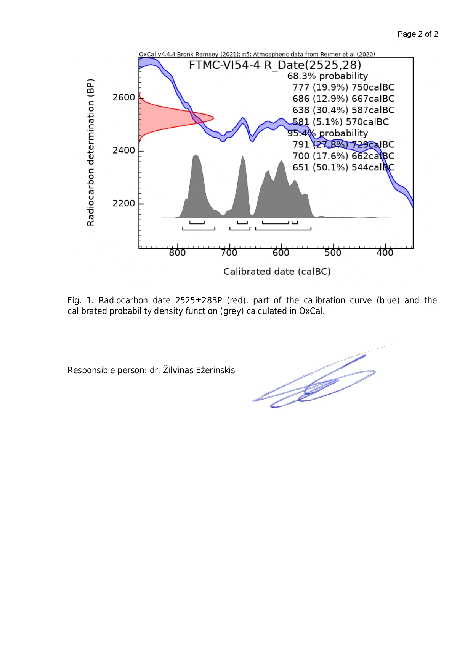
ПРИЛОЖЕНИЕ Е

Технический и металлографический анализ серебренной ложки

из кургана №20 могильника Тургень
